Коммерциялық емес акционерлік қоғамы
Қазақ ұлттық аграрлық зерттеу университеті

ӘОЖ 631.46:631.412(574)(043) Қолжазба құқығында

БАЙХАМУРОВА МӨЛДІР ОРАЗАЛЫҚЫЗЫ

Түркістан ауданының сұр топырағының агрохимиялық қасиеті мен ферменттік белсенділігіне экологиялық факторлардың әсері

6D060800 – Экология
Философия докторы (PhD)
Дәрежесін алу үшін дайындалған диссертация

Ғылыми кеңесшілері:
Қ.А.Ясауи ат. ХҚТУ-нің
«Экология» ҒЗИ БҒҚ,
Техн. ғ. д., б.ғ.к.,
Саинова Г.А.,
Қазақ ұлттық аграрлық зерттеу университетінің
«Экология» кафедрасының
қауым. Профессор, б. ғ. к.
Анарбекова Г.Д.,
Мугла Ситки Кочман университетінің
«Химия» кафедрасының
Профессоры, доктор
Мехмет Али Озлер
(Түркия, Мугла).

Қазақстан Республикасы
Алматы, 2022
МАЗМҰНЫ

 | НОРМАТИВТІК СІЛТЕМЕЛЕР......................................................... | 4
 | АНЫҚТАМАЛАР................................................................................... | 5
 | БЕЛГІЛЕУЛЕР МЕН ҚЫСҚАРТУЛАР........................................... | 7
 | КІРІСПЕ................................................................................................... | 8
1 | АНТРОПОГЕНДІК ФАКТОРЛАРДЫҢ ТОПЫРАҚТЫҢ АГРОХИМИЯЛЫҚ ЖӘНЕ ФЕРМЕНТТІК ҚАСИЕТТЕРІНЕ ӘСЕРІ....................................................................................................... | 13
1.1 | Фиторемедиация әдісімен ауыр металдардан және басқа да ластағыштардан топырақ жүйесін детоксикациялау ................................. ................................. .................. | 21
1.2 | Ферменттік белсенділіктің топырақтың экологиялық жағдайына және құрамына тәуелділігі.......……..............……..............……........... | 26
1.3 | 1-ші бөлім бойынша қорытынды..............……..............……............. | 32
2 | ЗЕРТТЕУ ЖҮРГІЗІЛГЕН АЙМАҚТЫҢ ТАБИҒИ КЛИМАТТЫҚ ЖАҒДАЙЛАРЫНЫҢ СИПАТТАМАСЫ, ЗЕРТТЕУ НЫСАНДАРЫ МЕН ТӘСІЛДЕРІ..............……................................................................. | 33
2.1 | Зерттеу жүргізілген аймақтың табиғи климаттық жағдайларының сипаттамасы......................................................................................…… | 33
2.2 | Зерттеу нысандары және нысан ретінде алынған тыңайтқыш – мелиоранттарға сипаттама……..............……..............……..............… | 35
2.3 | Топырақтың құрамы мен қасиеттерін зерттеу әдістері..............…. | 37
2.3.1 | Топырақ сынамаларын алу мен дайындау әдістемесі. ..............……. | 40
2.3.2 | Гумус қышқылдарын анықтау әдісі....................................................... | 40
2.3.3 | Топырақтың ферметтік белсенділігін анықтау әдістері..............……. | 41
2.4 | Далалық және зертханалық тәжірибе жұмыстарын жүргізу............… | 41
2.5 | 2-ші бөлім бойынша қорытынды..............……..............… ..............… | 42
3 | СҰР ТОПЫРАҚТЫҢ АГРОХИМИЯЛЫҚ ҚАСИЕТТЕРІНЕ ЖӘНЕ ФЕРМЕНТТІК БЕЛСЕНДІЛІГІНЕ ЭКОЛОГИЯЛЫҚ ФАКТОРЛАРДЫҢ ӘСЕРІ............................................................………………………... | 43
3.1 | Биогумустағы гумус қышқылдарының химиялық табиғатының вермикомпостау әдісіне тәуелділігі........................................................ | 46
3.2 | Топырақтың құнарлығы, ластану деңгейі және ферменттік белсенділік арасындағы байланыс..............……..............… ................. | 49
3.3 | Күкіртперлит құрамды қалдық пен вермикомпост қоспасының ластанған топырақтың биологиялық белсенділігіне әсері................... | 51
3.5 | 3-ші бөлім бойынша қорытынды. ..............……..............……………. | 54
4 | АУЫР МЕТАЛДАРДЫҢ ТОПЫРАҚ-ӨСІМДІК ЖҮЙЕСІНДЕ ТРАНСФОРМАЦИЯЛАНУЫ МЕН ТРАНЛОКАЦИЯЛАНУЫ…………………………………………. | 56
4.1 | Cұр топырақ – жоңышқа жүйесінде ауыр металдардың транслокациясы .............. .............. .............. .............. .............. ........... | 56
4.2 | Күкіртперлитті қалдықтың жоңышқа өнімділігіне және ауыр металдардың (Cd, Pb, Zn) транслокациясына әсері.............. ............... | 60
4.3 | Сұр топырақтан қорғасынның қыша өсімдіктеріне транслокациялануы.............. .............. .............. .............. .............. ....... | 67
4.4 | 4-ші бөлім бойынша қорытынды..............……..............………….. ..... | 73
5 | АУЫЛШАРУАШЫЛЫҚ ӨНДІРІСІН ЭКОЛОГИЯЛАНДЫРУ.................................................................. | 75
5.1 | Ұсынылған кешенді тыңайтқыш-мелиоранттың экономикалық тиімділігі................................................................................................... | 83
5.2 | 5- ші бөлім бойынша қорытынды.............. .............. .............. .............. | 84
 | ҚОРЫТЫНДЫ..............……..............………….. ..............…….......... | 85
 | ПАЙДАЛАНЫЛҒАН ӘДЕБИЕТТЕР ТІЗІМІ..............……............ | 87
 | ҚОСЫМШАЛАР..............……..............………….. ..............……....... | 102

НОРМАТИВТІК СІЛТЕМЕЛЕР
Бұл диссертациялық жұмыста келесі стандарттарға сілтемелер жасалынған:
МемСТ 17.4.4.02-84. Топырақ. Сынамаларды алу әдістері және сынамаларды химиялық, бактериологиялық талдауға дайындау.
МЕМСТ 28168-88. Топырақ. Сынамаларды алу.
МемСТ 26269-91. Топырақ. Талдауға қойылатын жалпы талаптар.
МемСТ 26213-91. Топырақ. Органикалық заттарды анықтау әдістері.
МемСТ 26623-85- МЕМСТ 26428-85. Топырақ. Су сығындысының катионды-аниондық құрамын анықтау.
МемСТ 30774-2001 Ресурстарды үнемдеу. Қалдықтарды басқару. Қалдықтардың қауіпті төлқұжаты. Негізгі талаптар.
МемСТ Р 51301-99. Азық-түлік өнімдері және тамақ шикізаты.Улы элементтердің (кадмий, қорғасын, мыс және мырыш) құрамын анықтайтын вольтамметриялық әдістер. Мәскеу: Ресейдің Мемстандарты.
МемСТ 26951-86. Ионометриялық әдіспен нитраттарды айқындау.
МемСТ 26205-91. Мачигин әдісі бойынша фосфор мен калийдің жылжымалы қосылыстарын анықтау, ЦИНАО модификациясымен.
МемСТ 26261-84. Жалпы фосфор мен жалпы калийді анықтау.
МемСТ 26487-85. ЦИНАО әдісімен алмаспалы кальций мен магнийді анықтау.
МемСТ 26950-86.Алмаспалы натрийді анықтау.

АНЫҚТАМАЛАР

Осы диссертацияда тиісті анықтамалары бар мынадай терминдер қолданылады:

Құнарлылық – өсімдікті нәрлі заттармен, ылғал мен ауамен қажетті мөлшерде қамтамасыздандыратын топырақтың қабілеттілігі, яғни өсімдіктердің өсіп-өнуіне қолайлы жағдайды туындату. Бұл топырақтың эмерджентті қасиеті.
Детоксикация – әртүрлі зиянды заттарды химиялық, физикалық немесе биологиялық тәсілдермен залалсыздандыру.
Экотоксикант – қоршаған ортаны ластайтын және оны мекендейтін ағзаларды улайтын зиянды химиялық заттар.
Утилизация – әртүрлі тікелей қолдануға жарамсыз қалдықтарды өңдеп құнды тауарлық өнімдерді алу.
Мелиорация – ауылшаруашылығына немесе адамдардың тіршілігіне маңызды топырақтың қасиеті мен топырақ түзілу жағдайына факторлар арқылы тікелей немесе жанама әсер етуге, аумақтың микроклиматтық және су жағдайларын түбегейлі өзгертуге бағытталған ұйымдастыру-шаруашылық және технологиялық шаралар жүйесі.
Вермикомпост (биогумус немесе копролит) – органикалық тыңайтқыш, ауыл шаруашылығының органикалық қалдықтарын жауын құрттарымен (көбіне Eisenia foetida және Lumbricus rubellus), бактериялармен және де басқа ағзалардың қатысуымен өңдеу арқылы алынатын өнім.
Вермитехнология – әртүрлі экологиялық жағдайларда түрлі субстраттарда компостық жауын құрттарын өсіруге, олардың экскременттерін (копролиттер немесе биогумус) өңдіруге және құрттар биомассасын қорландыруға бағытталған технология.
Деградация – топырақтың қызметін өзгеріске ұшырататын, оның сандық және сапалық қасиеттерін, ақырындап құнарлығын нашарлататын үдерістердің жиынтығы.
Топырақтың қышқылдық-негіздік буферлігі – топырақ қышқылмен немесе сілтімен әрекеттескенде немесе топырақ суспензиясын сұйылтқанда орта реакциясының (рН) өзгеруіне топырақтың қатты және сұйық фазаларының қарсы тұратын қабілеті.
Перлит – жанартаулық шыныдан тұратын қышқылды эффузиялық тау жынысы.
Иммобилизация – заттектердің жылжуын немесе таралуын тоқтату, атап айтқанда, жылжымайтын түрге айналдыру арқылы олардың белсенділігін төмендету.
Поллютанттар – ортаның техногенді ластағыштары: ауа (аэрополлютанттар), су (гидрополлютанттар), жер (терраполлютанттар).
Пестицидтер – зиянды немесе ерекше қауіпті зиянды ағзаларға қарсы, сондай-ақ егінді жинау алдында құрғатып алу, жапырақтарды түсіру және өсімдіктердің өсіуін реттеу үшін пайдаланылатын химиялық, биологиялық және т.б заттар.
Шекті рауалы мөлшер (шекті рауалы концентрация) – санитарлық-гигиеналық норматив, бұл ауаға, суға, топыраққа, өсімдіктерге, тағам өнімдеріне және т.б күн сайын ұзақ мерзім бойы әсер етсе де, ағзада патологиялық ауытқу, сонымен қатар ұрпақтарға тұқым қуалайтын жайсыз өзгерістер тудырмайтын заттардың ең жоғары мөлшері.
Фракция – белгілі бір қасиет бойынша бір-біріне жақын әртүрлі ертінділердің немесе материалдардың тобы.
Фульвоқышқылдар – топырақтың қарашірік қышқылдарының құрамына кіретін органикалық қосылыс (полимерлік қышқыл).
Фитоэкстракция – қауіпті ластағыштардың өсімдіктер ағзаларында жинақталуы.
Экологиялық мониторинг - табиғи және антропогендік факторлардың әсерінен қоршаған ортаның, табиғи ресурстардың жай-күйінің өзгеруін бағалау, болжау және бақылау мақсатында олардың жай-күйін қадағалаудың кешенді жүйесі.
ЖШС «СКЗ-U» - жауапкершілігі шектеулі серіктестік, күкірт қышқылын өндіретін мекеме, Жаңақорған ауданы, Қызылорда облысында орналасқан.
Оксиредуктазалар – биологиялық тотығу-тотықсыздану үдерістерін жылдамдатады.
Гидролазалар – молекулааралық байланыстардың гидролитикалық бөлінуін белсендіреді.
Трансферазалар – атомдардың тасымалдану реакциясын катализдейтін ферменттер.
Лиазалар – еселенген байланысты түзе немесе бұза отырып, түрлі атомдар тобын қосып немесе ажыратып алу реакциясын катализдейтін ферменттер.
Изомеразалар – изомеризация реакциясын катализдейтін ферменттер.
Лигазалар немесе синтетазалар – АТФ энергиясының есебінен түрлі заттардың синтезделуін катализдейтін ферменттер.

БЕЛГІЛЕУЛЕР МЕН ҚЫСҚАРТУЛАР
Бұл диссертациялық жұмыста келесі белгілеулер мен қысқартулар қолданылды:

рН – | сутектік көрсеткіш
ШРК – | шектік рауалы концентрация
ЭДТА – | этилендиаминтетрасірке қышқылы
ДДДА – | дигидроксиэтилэтилендиаминдисірке қышқылы
ДТПА – | диэтилентриаминпентасірке қышқылы
КҚЗ – | күкірт қышқылы зауыты
ВК – | вермикомпост
КПҚ – | күкіртперлитті қалдық
ЖШС – | жауапкершілігі шектеулі серіктестігі
ГК – | гумин қышқылдары
ФК – | фульвоқышқылдары
УБ – | уреаза белсенділігі
КБ – | каталаза белсенділігі
ААМБ – | ацетат-аммонийлі буферлі ерітіндісі
ІҚМ – | ірі қара мал

КІРІСПЕ
Жұмыстың жалпы сипаттамасы. Еліміздің экономикалық және әлеуметтік дамуы үшін топырақты қорғау мен оларды ұтымды пайдалану жоғары маңызға ие. Топырақ жамылғысы биосфераның басқа нысандарымен салыстырғанда, кәсіпорындардың ауылшаруашылығы мен үй-жай шаруашылығы шығарындыларының, әртүрлі қалдықтардың қысымын өзіне қабылдайтын және де буферлік пен детоксиканттық рөлдерді атқаратын орта болып табылады.

Топырақ ауыр металдарды, пестицидтерді, мұнай өнімдерін және басқа да ластағыштарды өз бойына жинақтау арқылы, су жүйесі мен атмосфералық ауаны қорғайды, әрі тазалап отырады. Химиялық ластағыш заттардың әсеріне топырақтың табиғи тұрақтылығы, төзімділігі мен буферлілігі шексіз қарсы тұра алмайды, сондықтан жыл сайын әртүрлі себептермен көп ауқымды егістік жерлері істен шығуда. Экология саласындағы бірқатар өзекті мәселелерді шешу үшін топырақ жамылғысының жағдайын қалпына келтіріп отыру, ластағыш заттардың өсімдіктер мен жануарлар ағзаларына тигізетін қолайсыз әсерлерін төмендету және ірі өнеркәсіптік кәсіпорындар, үлкен қалалар, көлік жол қатынастары орналасқан аймақтарда ауылшаруашылық өсімдіктерінен жоғары сапалы өнім алуға жағдай жасау қажет.
Осыған орай бұл диссертациялық жұмыс Түркістан өңірі топырағының ферменттік белсенділігі мен агрохимиялық қасиетіне экологиялық факторлардың әсерін бағалауға бағытталған. Жер беті экожүйесіне антропогендік әсерлерді азайту міндеттерін шешу және жағымсыз өзгерістерді болдырмау, экологиялық қауіпсіздікті қамтамасыз ету үшін зиянды заттардың құрамын реттеудің ғылыми негізделген іс-шаралары мен әдістерін әзірлеу осы ғылыми жұмыста қарастырылған.
Зерттеу жұмысының өзектілігі. Қазақстан Республикасының Президенті Қ.Тоқаевтың 2019 жылдың 2 қыркүйегіндегі «Сындарлы қоғамдық диалог – Қазақстанның тұрақтылығы мен өркендеуінің негізі» айдарымен жарияланған Қазақстан халқына жолдауында еліміздің дамуының жаңа кезеңінде ішкі және сыртқы саясаттағы аса маңызды 5 бағдарлама айқындалған. Осы бағдарламалардың негізгі міндеттерінің бірі - суармалы жер көлемін кезең-кезеңмен 2030 жылға қарай 3 миллион гектарға дейін ұлғайту және жер ресурстарын тиімді пайдалану мәселесінің өзектілігін атап айтқан [1]. Бұл бағдарламадағы басты міндет – ауыл шаруашылығы мақсатындағы жерлердегі табиғи топырақ құнарлылығын сақтау, қалпына келтіру және экологиялық таза өнім алу. Қазіргі кезде агрофитоценоздардың өнімділігін сақтау мақсатында минералдық тыңайтқыштарды қолданумен қатар органикалық тыңайтқыштарға көбірек мән беру қажет.
Жер - адамның барлық өндірістік қызметіне бірінші кезекте қажетті табиғи ресурс, ол биосфераның басқа компоненттеріне ластаушы заттардың жинақталуы және таралуымен сипатталады. Жердің беткі қабаттары дұрыс пайдаланбау нәтижесінде бұзылады және топырақта оның құрылымын деградацияға ұшырататын үдерістер жүре бастайды. Осыған байланысты, топырақтың қасиеттерін жан жақты зерттеу мен токсиканттардың ауылшаруашылық өнімдеріне өтуіне жол бермей, оларды улы элементтердің, әсіресе ауыр металдардың қосылыстарынан тазарту немесе жылжымайтын формаға ауыстыру ең өзекті мәселелердің біріне айналып отыр.
Бұл диссертация келесі тақырыптардағы ғылыми – зерттеу жұмыстарының жоспарына сәйкес: Химия және ауылшаруашылық өндірістерінің қалдықтарын өңдегенде алынған өнімдерді пайдалану негізінде техногенді ластанған топырақ экожүйесін детокцикациялау мен құнарлығын жоғарылату» (1119/ГФ4, 2015-2017 ж.ж.) және «Қатты тұрмыстық және өндірістік қалдықтарды қайта өңдеу арқылы екінші реттік шикізаттар мен тауарлық өнімдерді алудың экологиялық үйлесімді және тиімді технологиясын жасау және ендіру (Түркістан-Кентау-Отырар аймақтары мысалында) (АР05130297, 2018-2020 ж.ж.)» ҚР Білім және ғылым министрлігі Ғылым комитетінің тапсырысы аясында орындалды.
Жұмыстың мақсаты мен міндеттері. Техногендік ластанған топырақ-өсімдік жүйесінде жүретін үдерістердің механизмдерін зерттеу және ауыр металдардың (Pb, Zn, Cd) сұр топырақтың агрохимиялық қасиеттері мен ферментативті белсенділігіне әсерін зерттеу арқылы алынған нәтижелер негізінде экологиялық таза ауыл шаруашылық өніміндерін алудың тиімді тәсілдерін әзірлеу және оны өндіріске енгізу.
Жұмыста қойылған мақсатқа жету үшін келесі міндеттер қарастырылды:
- түрлі антропогендік (ауыр металдар және т.б.) және агрогендік факторлардың сұр топырақтың биологиялық қасиеттеріне және гумус қышқылдарының құрамы мен құрылысына тигізетін әсерлерін зерттеу;
- вермикомпост, күкіртперлит құрамды қалдықтардың топырақтың құнарлығына тигізетін әсерлері мен олардың ауыр металдар қосылыстарының топырақ – өсімдік жүйелерінде трансформациялану және миграциялану үдерістерін басқаруға мүмкіндік туғызатын рөлдерін айқындау;
- тыңайтқыш-мелиоранттық қасиет тән күкіртперлитті қалдық пен вермикомпостан тұратын құрамды зерттеу негізінде көкөністер (қызылша, сәбіз) мен бұршақ тұқымдас өсімдіктердің, жемдік дақылдардың (беде) өсуі мен дамуын жылдамдату және техногендік ластанған топырақтардан экологиялық таза ауылшаруашылық өнімдерін алудың оңтайлы сандық қатынастарын анықтау;
- ауыл шаруашылық өндірісінде экологиялық таза өнім алу үшін инновациялық «жасыл» технологияларды әзірлеу және оларды өндіріске енгізу.
Жұмыстың идеясы. Топырақтың ферменттік және агрохимиялық көрсеткіштерін оңтайландыруға, құнарлылықты арттыруға және өндіріс қалдықтары негізінде алынған жаңа тыңайтқыш-мелиоранттық құрамдар арқылы экологиялық таза ауыл шаруашылығы өнімін алуға ықпал ететін "жасыл технологияларды" әзірлеу және оларды өндіріске енгізу.
Зерттеу нысаны. Түркістан аймағына қарасты сұр топырақтар және олардың ферменттік белсенділігі, агрохимиялық қасиеттері, көкөністер, бұршақ тұқымдас өсімдіктер, өндіріс қалдықтары мен олардан алынған өнімдер.
Зерттеу әдістері. Методологиялық негіз ретінде жүйелі талдау, топырақтағы құбылыстар мен құнарлығы туралы классикалық ілімдер, агрохимиялық тәсілдер, зерттелген нысандардың химиялық, физикалық-химиялық, биологиялық, т.б. қасиеттерін, сапалық және сандық құрамдарын анықтайтын белгілі кең қолданыстағы әдістер болды. Сонымен қатар, сынау жұмыстарын жүргізуге заманауи талаптарға сәйкес қондырғылар, актуализацияланған методикалық нұсқаулар, сертификацияланған өлшеу методикалары, мемлекеттік стандарттар, тағыда басқа нормативтік құжаттар мен ЭРА – ауа – қалдықтар – класс – климат бағдарламалар кешендері қолданылды. Зерттеу жұмыстары Қ.А. Ясауи атындағы ХҚТУ-нің «Экология» ҒЗИ-ның аккредиттелген зертханасында, оқу-тәжірибе алаңында және ауыл округтарының шаруашылық егістік жерлерінде жүргізілді.
Жұмыстың ғылыми жаңалықтары:
- ферменттік белсенділікті (каталаза, уреаза) зерттеу және оның нәтижелерін топырақ жүйесіндегі антропогендік өзгерістерді айқындауға бағытталған экологиялық мониторинг жүргізуге пайдалану;
-тыңайтқыш - мелиорант және детоксикант ретінде вермикомпост пен күкіртперлит құрамды қалдық қоспасын қолдану арқылы «сұр топырақ-жоңышқа», «сұр топырақ-қыша» жүйесінде ауыр металдарды (Pb, Zn, Cd) транслокациялау үдерісін басқару мүмкіндігін сипаттайтын ғылыми-тәжірибелік маңызы бар жаңа деректер;
Қорғауға ұсынылатын тұжырымдар:
- тыңайтқыш-мелиорантты енгізген де және қалыпты жағдайда ферменттердің (каталаза және уреаза) белсенділігі мен ауыр металдардың ластану деңгейлері арасындағы байланысты бағалау;
- ферменттік белсенділікті биоиндикатор құралы ретінде топырақтың экологиялық сапасын айқындау үшін жүргізілетін мониторингте қолдану әдісі;
- топыраққа вермикомпост және күкіртперлитті қалдықтар қоспасын жасанды түрде енгізгенде ауыр металдар қосылыстарының трансформация, аккумуляция және транслокация механизмдерінің өзгеру заңдылықтары;
- теориялық және тәжірибелік нәтижелер негізінде экологиялық таза ауыл шаруашылығы өнімдерін алу әдісі.
Жұмыста баяндалған ғылыми тұжырымдардың, қорытындылар мен ұсыныстардың дәйектілігі мен сенімділігі:
- зерттеу міндеттерінің нақты қойылуымен, математикалық статистиканың, аналитикалық химияның, топырақтанудың кеңінен қолданылатын әдістемелері мен қазіргі заман талабына сай өлшегіш кешендерінің пайдаланылуымен;
- зертханалық және өндірістік тәжірибелер санының жеткіліктігімен, олардың өзара сәйкестігімен, әзірленген ұсыныстардың тәжірибелік-өнеркәсіптік мақұлдану нәтижелерінің қанағаттанарлығымен расталады.
Жұмыстың тәжірибелік маңызы мен жүзеге асырылуы. Ауыр металдардың және басқада зиянды құрауыштардың топырақта, өсімдіктерде жинақталуы мен кеңістікте таралуына қатысты айқындалған заңдылықтар ауылшаруашылық дақылдарын өсіргенде назарға алынады.
Алғаш рет ферменттік белсенділік көрсеткіштері зерттелінетін аймақтың сұр топырағы мен өсімдіктерінің экотоксиканттармен (ауыр металдар және басқа да техногендік химиялық қосылыстар) ластану деңгейін анықтау үшін биоиндикатор ретінде экологиялық мониторингте қолдануға ұсынылды.
Алынған нәтижелердің тиімділігі топырақтың құнарлылығы және өсімдік өнімдерінің шығымдылығы мен сапасын жоғарылату жағдайлары арқылы айқындалады.
Ұсынылған жаңа тыңайтқыш-мелиоранттық құрам жем шөп және көкөніс дақылдарын өсіру кезінде Түркістан облысының (Сауран және Отырар аудандарында) ауыл шаруашылық алқаптарында өндірістік сынақтардан өткізілді. Сынақ нәтижелері өнімділікті арттыру және экологиялық таза өнімдер алу үшін ұсынылатын органо-минералды тыңайтқыш-мелиорантты пайдаланудың тиімділігі туралы ұсыныстармен, енгізу актілерімен ресімделді.
Зерттеу нәтижелері тек ауылшаруашылық тәжірибесінде ғана емес, сонымен қатар қоршаған ортаны қорғауға және табиғи ресурстарды ұтымды пайдалануға байланысты бірқатар экологиялық мәселелерді шешуге де қолдануға болады.
Ізденіс нәтижесінде алынған материалдар экологиялық жобалар жасау барысында ақпараттық негіз бола алады.
Диссертацияның кейбір тұжырымдары Қазақ ұлттық аграрлық зерттеу университетінің, Қ.А. Ясауи атындағы Халықаралық қазақ-түрік университетінің оқу үрдісінде «Өнеркәсіптік экология», «Жалпы экология», «Қоршаған ортаны қорғау және биоәртүрлілік» курстары бойынша дәріс және зертханалық сабақтарға, курстық, дипломдық жобалар мен диссертацияларға пайдалануға болады.
Автордың жеке үлесі.
Диссертациялық жұмыс автордың жеке өзі орындаған аяқталған ғылыми-зерттеу жұмысы болып табылады және Комитеттің РhD докторы дәрежесін алу үшін диссертацияларға қойылатын талаптарына жауап береді.
Автордың жеке үлесіне мыналар кіреді:
- мақсатты айқындаған, ғылыми міндеттерін, шешу жолдары мен тәсілдерін, тұжырымдарын, негіздемелерін таңдаған;
- жұмыстың теориялық және тәжірибелік бөлігін орындау, алынған нәтижелерді өңдеген, талқылаған, қорыту және оларды ғылыми жарияланымдар түрінде ресімдеген;
- көкөністер мен бұршақ тұқымдас дақылдарды өсіру барысында өсімдіктердің жылдам өсуіне қолайлы жағдай жасайтын күкіртперлит қалдығы мен вермикомпосттан құралған тыңайтқыш-мелиорант қоспасының қасиеттерін зерттеп, оңтайлы мөлшер қатынастарын айқындаған;
- өндірістік сынақтарды және осы жұмыстың нәтижелерін енгізуді ұйымдастыру.
Диссертацияда баяндалған барлық негізгі нәтижелер, қорытындылар мен ғылыми жаңалықтар жеке ізденуші тарапынан орындалды.
Жұмыстың сынақтан өтуі. Автордың зерттеулерін бейнелейтін диссертациялық жұмыстың негізгі ғылыми қағидалары мен нәтижелері төменде келтірілген Халықаралық ғылыми практикалық конференцияларда, конгрестерде, семинарларда баяндалды: "Ғылым мен білімнің даму болашағы» атты ғылыми конференциясында (Ресей, Тамбов, 2017); ғалым-генетик, биология ғылымдарының докторы, профессор, Қазақстан Жоғарғы Мектебі Ұлттық ғылым Академиясының академигі, Ұлы Британия экологтар қоғамының толық мүшесі Бигалиев Айтқожа Бигалиұлының 75 жылдығына арналған "Экологиялық генетика мен экспериментальды биологияның өзекті проблемалары" атты халықаралық ғылыми-практикалық конференциясында (Алматы, 2018); ««Industrial technologies and engineering» dedicated to the 75 ^{th} anniversary of M.Аuezov south Kazakhstan state university and 90 ^{th} anniversary of academician Sultan Tashirbayevich Suleimenov holding with in 4.0 indastrial revolution» V халықаралық ғылыми практикалық конференция (Шымкент, 2018); «Ecology and Biodiversity conservation» II халықаралық ғылыми практикалық конференция (Алматы, 2019); Еуразиялық аймақтың ғылыми әзірлемелері: "Теориялық және қолданбалы әзірлемелер» халықаралық ғылыми конференциясында (Мәскеу, 2019); Agrifor-2019, Proceeding book, Халықаралық конгресс (Түркия, Мармарис, 2019).
Жұмыс нәтижелерінің басылымдарда шығарылуы. Диссертацияның негізгі мазмұны 20 ғылыми мақала ретінде әр түрлі басылымдарда жарық көрген. Оның ішінде 9 -ы ҚР БжҒМ Білім және ғылым саласындағы бақылау Комитеті ұсынған басылымдарында, 3 -і импакт-факторлы Скопус жүйесіндегі журналдарда және 6- ы халықаралық конференция, 1- і конгресс материалында, 1-і басқа басылымдарда жарық көрген.
Диссертацияның құрылымы мен көлемі. Диссертациялық жұмыс кіріспеден, 5 бөлімнен, қорытындыдан, 205 атауларды қамтыған пайдаланылған әдебиеттер тізімінен және 5 қосымшадан тұрады. Жұмыстың жалпы көлемі компьютерде терілген 125 бет, оның ішінде 23 сурет, 25 кесте, 8 қосымша келтірілген.
Ескерту. Нұрсылтан Назарбаевтың 2018 жылғы 19 маусымда жарлығымен Оңтүстік Қазақстан облысы Түркістан деп аталды, ал оның әкімшілік орталығы Шымкенттен Түркістанға ауыстырылуына байланысты және 2021 жылдың 12 наурызынан бастап Президент Қ.Тоқаевтың жаңа Сауран ауданын құру жарлығына қол қойып бұрынғы Түркістан ауданы қазір Сауран ауданы болуына орай осы диссертацияда Түркістан ауданы ары қарай Сауран ауданы болып көрсетіледі.
1 АНТРОПОГЕНДІК ФАКТОРЛАРДЫҢ ТОПЫРАҚТЫҢ АГРОХИМИЯЛЫҚ ЖӘНЕ ФЕРМЕНТТІК ҚАСИЕТТЕРІНЕ ӘСЕРІ

Топырақ – қоршаған табиғи ортаның маңызды компоненттерінің бірі. Топырақ қабаты, биосфераның басқа нысандарымен салыстырғанда, өндірістік, ауылшаруашылық, тұрмыстық және әртүрлі қалдықтардың ағын қысымын өзіне қабылдайтын орта болып табылатыны белгілі. Антропогендік қарқынның өсуіне байланысты, топырақ жүйесі өзінің дәнекер және уытсыздандырушы сынды ең маңызды рөлін орындау мүмкіндігін жоғалта бастады. Байқалған құбылыстың басты себептерінің бірі – ол топырақ жүйесіндегі биологиялық өнімділікке қарағанда, бүлдіруші үдерістердің басым болуы. Топырақтың тозуы нәтижесінде, жыл өткен сайын дақылдардың өнімділігі әлемдік деңгейде төмендеуде, соған орай қоректену элементінің басты көзі болып саналатын гумус заттарының қоры кемуде. Тұтас алғанда, қазір экологиялық шаралар өткізу қарқынынан жердің тозу қарқыны мен топырақтың табиғи құнарлылығының төмендеуі озып тұр. Топырақ құнарлығы дегеніміз топырақтың биосфера компоненті ретінде өсімдіктерге қажетті қоректену элементтерін, су, ауа, температура, тотығу-тотықсыздану құбылыстарын, т.б жағдайлармен қамтамасыз ететін қабілеті. Топырақ құнарлығының ең маңызды көрсеткіші өсімдіктерге қажет топырақтағы қоректену элементтер мөлшерінің деңгейі болып келеді [2].

Костычев П.А өсімдіктер өнімділігінің климат, ауа райы, геоморфологиялық, топырақ жағдайларына тәуелді екенін көрсетіп, топырақ құнарлығын топырақ қасиеті және өнімділік бойынша бағалауды ұсынған [3].

Топырақтың агрохимиялық көрсеткіштері - гумус мөлшері, топырақ ерітіндісінің реакциясы, сіңіру сыйымдылығы, сіңірілген негіздер жиынтығы, өсімдіктер пайдалана алатын топырақтағы қоректену заттардың (макро-және микроэлементтердің) жылжымалы түрлерінің мөлшері.

Топырақтың агрофизикалық көрсеткіштері - топырақ тығыздығы, кеуектілігі, гранулометриялық және агрегаттық құрамы, су сыйымдылығы, жыртылған қабаттың қалыңдығы және т.б.

Топырақтың биологиялық көрсеткіші - топырақтағы жәндіктердің түрлері, саны, ферменттік белсенділігі және топырақтың фитосанитарлық күй-жағдайы [4].
Топыраққа антропогендік әсер биосфераның басқа экожүйелеріне қарағанда анағұрлым кең. Себебі топырақ ластаушы заттарды бойына жинақтап, қорғаныш функциясын орындайды. Топырақ табиғи суларды химиялық ластанудан қорғап, құрамындағы көптеген химиялық қосылыстарды бір-бірімен байланыстырып, ерімейтін түрге айналдырып, өсімдіктерге өтпеуіне ықпал жасап отырады.
Еліміздің экономикалық және әлеуметтік дамуына топырақты қорғау мен тиімді пайдаланудың қосатын үлесі аса маңызды. Биосфераның басқа нысандарымен салыстырғанда, топырақ жамылғысы кәсіпорындар, ауылшаруашылығы, үй-жай шаруашылығы шығарындыларының, әртүрлі қалдықтарының қысымындағы орта және оның детоксикант пен буфер ретінде атқаратын рөлі ерекше [5-9].
Топырақ ауыр металдарды, пестицидтерді, мұнай өнімдерін және басқа ластағыштарды өз бойына жинақтап, су жүйесі мен атмосфералық ауаны қорғап, тазалап отырады. Топырақ жүйесінде көптеген токсиканттардың минералдануы және топыраққа, микроағзаларға, өсімдіктерге, малдар мен адамдарға улылығы жоқ заттарға немесе керісінше улы түрге айналуы мүмкін [10-13].
Химиялық ластағыш заттардың әсеріне топырақтың табиғи тұрақтылығы, төзімділігі мен буферлігі шексіз қарсы тұра алмайды, сондықтан жыл сайын әртүрлі себеппен көп ауқымды егістік жерлер істен шығуда [14- 15].
Жоғары деңгейде техногенді ластанудың және эрозиялық үдерістердің интенсивті түрде дамуына байланысты әртүрлі ауылшаруашылық дақылдарының химиялық элементтерді өз бойына жинақтау қабілеттілігіне зерттеулер жүргізудің теориялық және практикалық тұрғыдан маңызы жоғары [16-17].
Ластағыштарды жинақтайтын қасиеттер тән, тиімділігі жоғары тыңайтқыштық-мелиоративтік құралдарды, өзінің өнім бөлігіне улы заттарды аз деңгейде жинақтайтын дақылдарды іріктеу техногенді ластанған жерлерден экологиялық таза өнім алуға мүмкіндік туғыза алады [18-19].
Топырақтың экологиялық жағдайы - бұл топырақ түзілуінің табиғи-климаттық жағдайларына сәйкестігімен табиғи мен антропогендік экожүйелердің тұрақты жұмыс істеуге жарамдылығын анықтайтын топырақ қасиеттерінің кешені. Топырақ табиғи әртүрлілікке ие, олар қоршаған ортаның жай-күйінің әмбебап көрсеткіші болып табылады (оның ішінде табиғи аймақтар мен әкімшілік өңірлер деңгейінде). Сондықтан қандай да бір әсердің әсерінен топырақтың бұзылуы (ластануы, эрозияға ұшырауы, орман және ауыл шаруашылығы қызметі және т.б.) экожүйенің жалпы жайсыздығын куәландырады [20].
Қалыпты табиғи жағдайда топырақта жүретін барлық үдерістер тепе-теңдік жағдайында болады. Бірақ адамның іс-әрекетінен топырақтың тепе-теңдік жағдайы бұзылуда. Адамның шаруашылық қызметінің дамуы нәтижесінде топырақ құрамының өзгеруі, ластануы, тіпті оның жойылуы орын алады. Топырақтың негізгі ластаушылары қышқыл жаңбыр, металдар және олардың қосылыстары, радиоактивті элементтер, сонымен қатар ауылшаруашылығында қолданылатын тыңайтқыштар мен пестицидтер[21].
Топырақты аса қауіпті ластаушыларға қорғасын және оның қосылыстары жатады. Қорғасын қосылыстары бензинге қоспа ретінде қолданылады, сондықтан автокөліктер қорғасынның ластануының маңызды көзі болып табылады. Топырақтың химиялық құрамына қазіргі кезде ауыл шаруашылықта әсіресе зиянкестермен, арамшөптермен және өсімдік ауруларымен күресу үшін әртүрлі химиялық заттар мен тыңайтқыштар кеңінен қолдануы айтарлықтай әсер етеді. Оларды бақылаусыз қолдану биосферадағы заттар айналымының бұзылуына әкеледі [22-23].
Көміртегі оксиді мен күкіртті сутегі, азот, күкірт оксидттерінің атмосфераға түсіуін адамның шаруашық іс-әрекеті екі есе ұлғайтты. Әрине, бұл атмосфералық жауын-шашынның, жер үсті және жер асты суларының қышқылдылығына әсер етеді. Өнеркәсіптік және ауылшаруашылық объектілерінен топыраққа енетін химиялық заттар, органикалық заттардан айырмашылығы, ыдырамайды. Олар топырақта жиналып, өзін-өзі тазару үдерісіне әсер етуі мүмкін. Топырақтан зиянды заттар мен ауру тудыратын бактериялар жер бетіндегі су қоймаларына жаңбыр суларымен түсіп, ішуге пайдаланылатын суды да ластауы мүмкін. Қазіргі экологиялық проблемалар мен антропогендік шамадан тыс жүктеме мен табиғи ресурстарды тиімсіз пайдалану Қазақстан территориясының топырақ жамылғысына сөзсіз әсер етті.
Жоғарыда келтірілгендей, топырақтың деградацияға ұшырауы антропогендік факторлардың әсерінен болатыны анықталды. Әр түрлі антропогендік факторлар топырақтың деградациясының әртүрлі формаларының (түрлерінің) дамуына себепші болады. Сол антропогендік фактор топырақтың деградациясының бірнеше түрінің дамуына себеп болуы мүмкін. Антропогендік фактордың бір түрі топырақтың деградациясының бірнеше түрінің дамуына себеп болу мүмкіндігі жоққа шығарылмайды. Әр түрлі антропогендік факторлардың әсерінен топырақ деградациясының бір түрі туындауы мүмкін. Сондықтан, әдетте, топырақтың деградациясының бірнеше түрлі формалары топырақтарда бір мезгілде болады (кесте-1.1) [24-25].
Қазіргі уақытта топырақтың деградациясының келесі түрлері ерекшеленеді:
- биологиялық; 2) химиялық; 3) физикалық; 4) механикалық.
Деградация үдерісінің айырмашылығы топырақ қасиеттерінің нашарлауынан көрінсе, ал антропогендік факторлар топырақтың жойылуына дейін әкелуі мүмкін.

Кесте 1.1 - Антропогенді факторлардың класификациясы [25]

Факторлар | Өзгеру түрі
1 | 2
1. Егіншілікте топырақты механикалық өңдеу | Топырақ профилінің ішкі құрылымы өзгереді, топырақ жамылғысы бұзылады
2. Мелиорация (құрғату, суару) | Топырақтың су-ауа режимі өзгереді
3. Топыраққа минералдық тыңайтқыштарды, пестицидтер, гербицидтерді енгізу | Топырақтың химиялық ластануы мүмкін
4. Радиоактивті жауын-шашынның түсуі | Топырақтың радиоактивті ластануы
5. Өнеркәсіптер дамуы:  а) химиялық  б) тау-кен  в) тау-кен өңдеу  г) тоқыма және лак-бояу  д) машина жасау | Атмосфера мен сұйық төгінділер арқылы топырақтың химиялық ластануы  Жер жамылғысының жойылуы  Топырақтың химиялық ластануы
1.1- кестенің жалғасы

1 | 2
6. Ағаш дайындау және ағаш өңдеу | Топырақтың дамуының экологиялық жағдайы өзгереді
7. Урбанизация | Топырақ жамылғысының жайлап бұзылуы,  топырақтың химиялық ластануы
8. Соғыстар | Топырақтың құрамы мен қасиеттерінің барлық түрлерінің өзгеруі
9. Автокөліктер | Топырақтың ауыр металдармен ластануы
10. Мұнай өндірісі | Топырақ жамылғысының механикалық тұрғыда бұзылуы – мұнай кеніштерін барлау, бұрғылау, игеру және технологиялық обьектілердің құрлысын салу кезінде орын алады.  Топырақтың химиялық ластануы

Топырақтың бұзылуы топырақ профилінің толық немесе ішінара жойылуынан көрінеді. Бұл топырақ қабаттарынның жойылуы мен оларды түзілген жерден алып тастау арқылы көрінеді. Топырақтың жойылуына әсіресе қатты деструктивті әсер етеді: тау-кен өндірісі, жол салу, түрлі өнеркәсіптік нысандар салу (соның ішінде қалалар мен басқа да елді мекендер), сонымен қатар мұнай құбырларын, газ құбырларын, электр желілерін жүргізу және т.б [26].
Негізінен гранулометриялық құрамы бойынша, органикалық заттардың мөлшері мен қышқылдылығы жағынан ерекшеленетін әртүрлі типтегі топырақтар антропогендік стрессте әртүрлі қарсылыққа ие.
Табиғаттың салыстырмалы түрде біртектес компоненттерінен (атмосфералық ауа, су ортасы) әр түрлі табиғи аймақтардағы рұқсат етілген ластанудың бірдей деңгейімен сипатталатындықтан, осы зоналардың топырақтары үшін рұқсат етілген ластану деңгейлері бірдей параметрлерде он және одан да көп есе өзгеруі мүмкін [27].
Қоршаған ортаның компоненті ретінде топырақтың экологиялық жай-күйінің көрсеткіштері физикалық, химиялық және биологиялық болып бөлінеді.
Өз кезегінде топыраққа тән физикалық, химиялық және биологиялық жай-күй көрсеткіштеріне бөлінуі мүмкін (микроэлементтер құрамының деңгейі, қосымша тығыздығы, табиғи микрофлораның түрлері құрамының көптігі және т.б.) спецификалық емес, белгілі бір топыраққа тән емес қасиеттердің көрсеткіштері (белгілі бір топыраққа тән емес пестицидтер мен микрофлораның болуы, қалдықтардың қосылуы және т.б.).
Бұл ретте ерекше көрсеткіштер үшін фондық деңгей нақты мәндермен сипатталады, олар топырақтың қандай да бір түріне тиесілігіне байланысты өзгереді, ал ерекше емес көрсеткіштер үшін барлық жағдайларда нөлге тең қабылданады.
Техногенді ластануға негізінен қала маңы мен автотрассаларға жақын жердегі егістік – бақшалық жерлердегі топырақ, өсімдік және оның өнімдері ұшырайды. Бұл жердегі өсімдіктер ауыр металдарды бойына жинақтайды және ластану деңгейіне қарай өнімділігін төмендетуі мүмкін. Мысал үшін, жидектер өз өнімділігін 85-90% – ға дейін жоғалтады. Сондай-ақ қалған өнім құрамында да ауыр металдар мөлшері адам денсаулығына қауіпті болады [28-31].
Топырақ қабатына ауыр металдар көбінесе атмосферадағы шаң-тозаң, жауын-шашын арқылы келеді. Жауын-шашын арқылы қорғасын, кадмий, мышьяк, сынап, хром, никель, мырыш және тағы басқа элементтер түседі. Металдар топырақта оңай жиналады, бірақ оларды жою өте қиын. Газды ағынның компоненттері су көздеріне өсімдік, топырақ беттеріне түседі. Көп жағдайда көмірсутектер жер бетіне жауын-шашынмен бірге түседі. Бұл кезде су көздері мен жер бетінің екінші рет ластануы орын алады [32-33].
Топырақты зақымдаушы кей ауыр металдар көбінесе автотрассаларда және өнеркәсіп орындарының маңында анықталады [34-37]. Әсіресе жол бойынан 100 метрге дейінгі топырақ қорғасынмен зақымданады. Қорғасынмен зақымданған топырақта еріген фосфат болса сілтілі немесе нейтралды реакцияда гидроксид түзіледі, ол Pb(OH)₂ біртіндеп Pb₃(РO₄)₂ – көшеді немесе одан да күрделі суда нашар еритін фосфат, плюмбогуммит PbAI₃H{OH}₆{PO₄}₂₋ түзеді. Бұл қосылыс топырақ ертіндісіндегі қорғасынның деңгейін нейтралдық ортаға жақын 10ˉ⁶ моль/л деңгейіне жуық екендігін көрсетеді. Топырақтағы қорғасын қосылыстарына CO₃²⁻, OHˉ, PO₄³⁻, SO₄²⁻ аниондары үлкен әсерін тигізеді. Топырақта токсиканттар көбірек жиналған сайын мұнда өсетін өсімдердің бойында аккумуляцияланады, ал өз кезегінде бұл өсімдіктермен жануарлар қоректенеді. Өсімдіктің микроэлементтерді жинақтау, оның ішінде ауыр металдарды жинақтауында «топырақ-өсімдік-жануар-адам» тізбегінің аралық қатарларын құрайды [38].
Топырақты түзуге қатысатын немесе өсімдікке сіңірілетін ауыр металдардың транслокациялық қабілеті топырақтың агрохимиялық, физико-химиялық қасиеттеріне әсерін тигізеді. Олар топырақта аз өзгеретін, жинақталған, еріген, сіңіруге дайын түрде де болады. Транслокациялық қабілетін анықтау арқылы «топырақ-өсімдік» жүйесіндегі өсімдіктің биологиялық ерекшеліктері мен топырақтың ауыр металдармен зақымдануының деңгейлерін анықтауға болады. Әрине «топырақ-өсімдік» жүйесінде ауыр металдардың миграциясы барлық уақытта қауіпті бола бермейді. Кейбір өсімдіктердің адсорбциялық қасиеті болса, ал екінші бір өсімдіктер тіпті басқаша керісінше уыттылығын жоғарылатуы да мүмкін [39].
Ауыр металдар, мұнай өнімдері, радионуклидтер және басқа да полютанттардың топырақтың тірі ағзаларына әсер ету механизміне қатысты осы уақытқа дейін белгіленген бір көзқарас жоқ. Алайда қазіргі таңда микроағзалардың түрлік құрамына, санына және биомассасына, нитрификация, аммонилендіру, топырақты минералдау және ферменттік белсенділігі сынды биохимиялық үрдістеріне олардың әсерлерінің мәселесі бойынша әдебиет ауқымды. Әртүрлі зерттеушілердің алған мәліметтері бір-біріне кереғар болғанына қарамастан, олардың бәрі топырақтың кез-келген техногенді ластануында барлық биохимиялық үрдістердің қарқындылығының төмендегенін көрсетеді [40-41].
Топырақтың әртүрлі түріне қарай ауыр металдардың целлюлозаның азотты бекітуіне, нитрификациялануына және минералдануына тигізетін улылық әсерін бағалауға бағыттылған жұмыстар қызығушылық туғызады. Авторлар айқындағандай, қара топырақта да, сұр топырақта да азотфикацияның белсенділігіне басқа ауыр металдармен (Pb, Zn, Cu) салыстырғанда, Cd улылық әрекеті анағұрлым жоғары. Топырақта мөлшері 1 мг/кг болған кезде кадмийдің ең жоғары тежеуші әрекеті байқалған. Мөлшерді одан әрі көтерген кезде топырақтың азотты бекіту белсенділігіне тигізетін тежеуші әрекетінің артатыны байқалмаған. Мыстың мөлшері 1 мг/кг мен 10 мг/кг аралығында болған кезде оның елеулі деңгейде азотты бекіту үдерісін тежейтіні байқалған. Қорғасынға келетін болсақ, оның азотты бекіту үдерісін тежейтіні анықталмаған, керісінше қорғасынның төменгі мөлшерлері бұл үдерісті жылдамдатқан. Басқа зертеушілер топырақта қорғасынның аз ғана мөлшері болса нитрификациялау, аммонификациялау үрдістерінің жеделденетінін байқаған [42].
Зерттеушілер көрсеткендей [43], ауыр металдардың улылық деңгейі белгілі бір дәрежеде топырақтың химиялық құрамына және оның физикалық-химиялық қасиеттеріне тәуелді болады. Мысалы, топырақтар азотты бекіту белсенділігіне Pb-ның әсері сұр топырақта көбірек байқалады, ал қара топырақта жоғары мөлшерлер деңгейінің (≥10 мг/кг) өзінде де осы үрдіс мүлде тежелмейді. Сұр топырақтың азотты бекіту белсенділігінің күрт төмендеуі басқа ауыр металдардың (Zn, Cu) болуына қатысты екені де анықталған. Негізінен қара топырақта ауыр металдардың улылығының төмендеуі ауыр металдардың топырақтың органикалық бөлігімен, кешен түзуші реакцияға түсу нәтижесінде немесе улы емес хелатты қосылыстардың пайда болуында. Сұр топырақтың гумусқа бай болмайтындығына байланысты, ауыр металдар көбіне биохимиялық үрдістердің орын алмауына әкелетін улы түрінде сақталады. Екінші жағынан, сонымен қатар қара топырақта металдар улылығының күрт төмендеуі лайлы фракция бөлшектерінің адсорбциялайтынымен түсіндіріледі. Ауыр механикалық құрамды топырақтармен салыстырғанда, құмды және құмдақ топырақтарда лайлы фракциялардың мөлшері өте төмен екені анық.
Көптеген авторлар [44-47] топырақтағы ауыр металдардың уландырғыш әрекетін бағалау үшін микробиологиялық көрсеткіштерді пайдаланудың келешегі бар екенін айтады. Алайда әртүрлі авторлар қарама-қайшылықты деректер алған. Бірқатар жұмыстарда топырақ ауыр металдармен ластанған кезде споралық бактериялар және микробактериялар, актиномицеттер, саңырауқұлақтар [48] сандарының күрт төмендеп кеткенін және саңырауқұлақтардың кейбір түрлерінің тіпті жойылатынын байқаған, ал кейбір басқа жұмыстарда микроағзалардың жекелеген топтарының сандық және түрлік құрамының сақталғаны көрсетілген.
Топырақтың биологиялық белсенділігінің маңызды көрсеткіштерінің бірі ферменттік белсенділік болып табылады [49]. Топырақтағы ферменттердің көп және алуан түрлілігі топыраққа түсетін органикалық қалдықтардың кезекті биохимиялық өзгеріуін жүзеге асырыуына байланысты, сонымен қатар ферменттер топырақта өзінің орташа температурасында мүмкін емес бірқатар реакцияларды жүзеге асырады [50-51].
Топырақтағы гумусификациялану қарқындылығы мен ферменттік белсенділік пен органикалық заттардың құрамы арасында тікелей байланыс бары анықталған. Кейбір зерттеушілер антропогендік жүктемелердің топырақ құнарлылығына әсер етуін сипаттау барысында топырақ ферменттерінің белсенділігін қосымша сараптамалық көрсеткіш ретінде қарастырады [52]. Топырақ үдерісіндегі ферменттердің функционалдық рөлі, және антропогендік факторлардың ферменттердің белсенділігіне әсер ету мәселелерін зерттеуге көптеген ғалымдар өз жұмыстарын арнады: Абрамян 1990, Казеев 2003, Даденко 2004, Burns 1977, Badiane 2001, Killham, Staddon 2002, Speir, Ross 2002, Caldwell 2005, Benjamin L. T., Tania E. R. 2010 және т.б [53- 59].
М.В.Ломоносов атындағы Мәскеу Мемлекеттік Университетінің ғалымдары [60] ауыр металдардың топырақтың биологиялық кейбір көрсеткіштеріне тигізетін әсерін зерттеді, сол сияқты әртүрлі мөлшердегі ауыр металдармен топырақтың ластануына жер үстіндегі өсімдіктердің және микроағзалардың реакциясын салыстырды. Олар топырақтағы ауыр металдардың жоғары мөлшері мен оның биологиялық белсенділігінің төмендеуі арасындағы тығыз арақатынастылықты анықтады.
Тәжірибелік зерттеулер негізінде жасалған тұжырым бойынша құрамында ауыр металдардың белгілі мөлшері кейбір өсімдіктердің өсуіне қолайсыз әсер етсе, осы мөлшер микробиологиялық үдерістерді де тежейді.
Ауыр металдар өсімдіктерге түсу арқылы көптеген биологиялық үрдістерге қатысады. Өсімдіктердегі ауыр металдардың мөлшері олардың топырақтағы шоғырлануымен, қоспаларының түрлерімен, өсімдіктер дамуының фенологиялық кезеңдерімен тығыз байланысты. Қорғасыннан басқа, ауыр металдардың барлығы аз мөлшерде өсімдіктер үшін қажетті микроэлемент болып саналады. Әртүрлі өсімдіктерде олардың жиналу деңгейі бірдей емес. Авторлардың [61-62] деректеріне сай, атмосфера арқылы топыраққа түсетін ауыр металдар өсімдіктерге тез дариды деп саналады, бұл олардың ландшафт топырағында болатын ауыр металл қоспаларымен салыстырғанда оңай еритіндігіне байланысты. Ауыр металдармен техногенді ластану әсерінен жабайы өсімдіктердің және ауылшаруашылық өсімдіктерінің бағалы сорттарының өмірі, шаруашылыққа пайдалы белгілері бар сорттардың сақталу ұзақтығы айтарлықтай қысқарады, өнімділігі мен сапасы түседі, иммундық белсенді жүйе бұзылады, нәтижесінде оларға әртүрлі аурулар мен зиянкестердің жұққыштығы жиілейді.
Samar Saleh пен қосалқы авторлардың [63] жұмысында ауыр металдармен ластанған топырақта өсірілген ауылшаруашылық дақылдары өнімділігінің төмендегені көрсетілген. Топырақтағы ауыр металдар бидай дәндерінің өсуіне және геномдық тұтастығына әсер етуі мүмкіндігі дәлелдеген.
Біздің және басқа ғалымдардың зерттеуі бойынша [64-66] топырақтан ауылшаруашылық дақылдарына Pb, Cu, Ni таралуын зерттей келе, топырақ ертіндісінде бос иондар түрінде, сол сияқты топырақтың қатты фазасынан алмасу катиондар түрінде болатын ауыр металдарды өсімдіктер сіңіріп алатынын атап көрсетті. Одан дәнді дақылдарда қорғасын, мыс пен никельдің кемуі келесі қатарға сай таралады: тамыры> жер бетіндегі бөлігі > дәні. Мұны авторлар өсімдіктердің тамыр-сабақ шегінде қорғаушы механизмдердің болатындығымен түсіндірген. Осының арқасында металдардың өнім беретін органдарға түсуіне кедергі жасалады. Қорғасын қыша дақылдарында негізінен жердің төменгі бөліктерінде (тамырында) жинақталды.
Tasrina R.C, Rowshon A және т.б авторлардың жұмыстарында [67] топырақтар мен өсімдіктерде Ni, Cd, Cr, Co, Pb, As, Hg, Zn және Cu сынды ауыр металдардың шоғырлану мүмкіндігін зерттеді. Қорғасын өсімдікке топырақтан тамыры арқылы да, атмосферадан жапырағы арқылы да түседі. Осы авторлар ауыр металдардың өсімдіктерде жиналуын зерттеген. Ауыр металдардың ішінде қорғасынның жиналуының жоғарырақ коэффициенттері картоп, шпинат, амарант, сәбіз, қырыққабат, қызанақта анықталған. Топырақтың барлық сынамаларында As және Fe концентрациясы шекті рауалы мөлшерден жоғары екені айқындалған. Авторлардың жұмыстарындағы [68] тәжірибелік деректерге сай, ауыр металдардың қоршаған ортаға әсері қатерлі ісік ауыруын дамуының негізгі факторы болып табылатыны көрсетілген. Ауыр металдар мен (Co, Cd, Pb, Zn, Mn, Ni және Cu) ластанған топырақтарға жемістер мен көкөніс үлгілері егіп зерттелген. Төрт ауыр металл (Cd, Pb, Cu және Co) шекті рауалы концентрациядан 2-50 есе жоғары болған. Жемістер мен көкөністерде алты ауыр металдардың (Co, Cd, Pb, Mn, Ni және Cu) мөлшері шекті рауалы концентрациядан 3,5-340 есе жоғары екені көрсетілген.
Минералды тыңайтқыштар ауыр металдардың өсімдікке өтуіне елеулі әсерін тигізеді [69]. Сонымен, мысалы, құрамында Cd бар немесе жоқ болсада минералды тыңайтқыштарды (әсіресе фосфорлы) топыраққа енгізген кезде өсімдіктерде Cd жиналуы үнемі өседі. Бұл топырақтың Cd мен тыңайтқыш катиондары арасындағы алмасу реакциясының болатындығымен, рН төмендейтіндігімен, алмасу қышқылдықтың көтерілуімен, осыған орай, Cd ерігіштігінің артуымен және едәуір мөлшердің топырақ ертіндісіне өтуімен түсіндіріледі.
Әдебиеттердегі мәліметтерді талдау арқылы топырақтағы ауыр металдар мөлшерінің деңгейі мен оларды өсімдіктердің сіңіру қасиеттері арасында қатаң байланыстылық жоқ екені дәлелденді. Ауыр металдарды жинау және сіңіру қабілеті барлық өсімдіктерде бірдей емес. Алайда олардың генеративті мүшелерге қарқындап түсуіне кедергі жасайтын барлық өсімдіктерде дерлік физиологиялық-биохимиялық қорғаныс механизмдері бар. Зерттеулер техногенді ластанған аудандарда өсімдіктердің кейбір түрлерінің қарқындап өскенін анықтаған, мұны ауыр металдар мөлшері жоғары үйінділердің құнарлылығын қалпына келтіру кезінде кеңінен қолдануға болады [70-72].
Самойлова Т.С., Попова И.В. және басқа авторлар жұмыстарында [73] көрсетілгендей, жол бойындағы аймақтардағы әртүрлі ауылшаруашылық дақылдары мөлшерінің азайуы және сапасының түсуі тек ауыр металдарға ғана емес, автокөліктерден шығатын улы заттардың барлық түріне де байланысты болады. Пішен шөптердің өнімділігі - 1,2-1,7, бидай- 1,5-2,0, арпа -1,3 есе түсіп кеткені, олардың сапасының нашарлағаны анықталды, пішеннің азықтық өлшемінің алмалар мен бүлдіргендерде дәрумендердің төмендеуі анық байқалды.
Осылайша, әдебиеттердегі деректердің талдауы бойынша ауыр металдары бар өсімдіктерде болатын бүлінулердің алғашқы белгісі фотосинтез, тыныс және су булану белсенділігінің өзгеруінде. Соңғы нәтижеге өсу, даму, биомасса түзу және өнім беретін органдардың қарқындылығының төмендеуі жатады және де ауыр металдармен ластану деңгейі мен олардың өсімдікке түсу қарқындылығы арасында тікелей байланыс жоқ, оларды сіңіру қабілеті мен жинайтын мүмкіндігі барлық өсімдіктерде бірдей емес.

1.1 Фиторемедиация әдісімен ауыр металдардан және басқа да ластағыштардан топырақ жүйесін детоксикациялау
Қазіргі таңда өндірісі дамыған аймақтардағы топырақ қабаттары ауыр металдармен көптеп ластануда. Топырақтың техногенді ластануына байланысты ауыр металдардың қосылыстары транслокациялану механизмдерінің әсерінен өсімдік мүшелеріне, ал өсімдіктерден адам ағзасына өтеді, яғни «өсімдік – адам» жүйесі бойынша бір ортадан екінші ортаға өтіп отырады. Топырақтың құрылымына және өсімдіктердің биологиялық ерекшеліктеріне байланысты топыраққа келіп түскен ауыр металдар әртүрлі трансформацияға ұшырайды. Ауыр металдардың топырақтағы жылжуына және трансформациясы мен өсімдіктерге өтуіне басты ықпал ететін факторлар: ауыр металдар тұздарының ерігіштігі, топырақтың рН-ы, топырақтағы органикалық заттардың құрамы, гранулометриялық құрамы мен катионалмасу сыйымдылығы, ауыр металдың түрі және онымен топырақтың ластану деңгейі, өсірілетін өсімдіктердің түрлік және биологиялық ерекшеліктері жатады [74].
Ауыр металдардың жылжымалы және сорбцияланатын мөлшері топырақтың органикалық құрамына тәуелді. Органикалық заттар топырақтың сіңіру қабілетін және буферлілігін жоғарылатады, ауыр металдардың токсикологиялық белсенділігін, топырақ ерітіндісіндегі тұздардың мөлшерін төмендетеді, көп валентті ауыр металдың фитоулылығын азайтып, өсімдікке өтуін тежейді. Органикалық тыңайытқыштардың жоғары дозасын ұзақ уақыт енгізгенде жеңіл топырақтар металдарды аз сіңіретін қасиет көрсетеді [75-76].
Антропогенді көздерден топыраққа келіп түсетін ауыр металдар топырақтың жоғарғы горизонттарында әртүрлі пішінде аккумуляцияланады. Ауыр металдарды детоксикациялау әдістерін таңдаудағы проблема, біріншіден, топырақ жамылғысының біркелкі болмауы мен оның құнарлылығының агрохимиялық және экологиялық – биологиялық құрылымының өзгергіштігі, екіншіден, топырақтың ластануына әсер ететін техногендік жүктемеге байланысты [77-78].
Топырақты залалсыздандыру мақсатында оның ластану деңгейіне, ластағыштардың түріне, сапасына, құрылымына қарай әртүрлі әдістер іріктеліп қолданылады. Атап айтқанда, мысалы ауыр металдардан тазалауға физикалық-химиялық тәсілдер, яғни электрохимиялық, ремедиация қолданылады. Сонымен қатар жиі қолданыстағы әдістің бірі фиторемедиация. Электрохимиялық ремедиация электрлік өріс әрекетінен металл иондарының миграциясына негізделеді. Ал фитоэкстракция үшін арнайы таңдалған Alyssummurale (бурачок), Cardaminopsishalleri (галлера ақшешегі), Brassicajuncea (сарептская қышасы), Petroselinum crispum (кучерявая аскөгі) сияқты т.б. өсімдіктер пайдаланылады. Металлдардың өсімдік бойына өтуі топыраққа фитоэкстракцияның қосымша қышқылдар (ЭДТА, ДДДА, ДТПА) және өсімдіктің өсуін қадағалайтын (мысалға «корневин») заттар қосу арқылы жүзеге асады [79-80].
Топырақты детоксикациялаудағы және құнарлылығын арттырудағы негізгі мақсат экологиялық қауіпсіз өнім алу. Бір жағынан органикалық және минералдық тыңайытқыштар беріліп жатса, екінші жағынан қоршаған ортаға өндіріс және көлік тарапынан әсер ету тоқтаусыз жүріп жатыр. Ауыр металдар көптеген микроэлементтер құрамында бола отырып, өсімдік ферменттерінің бойына өтеді. Ал олардың концентрациясы артқан кезде, адам және өсімдіктер үшін улылық қасиет көрсетеді. Нәтижесінде топырақтың физика-химиялық үрдістері, микробиологиялық үрдістер, гумустың және оның топырақ жүйесіне өту деңгейі өзгереді, уытты бірлестіктер аккумуляцияланып, осының барлығы топырақ құнарлылығының төмендеуіне әкеліп соғады. Ауыр металдардың өсімдікке өтуі топырақтың қышқылдығына, механикалық құрлымына, гумус мөлшеріне, ылғалдылығына және басқа да факторларға байланысты [81-83].
«Жалпы Ресейлік бақша шаруашылығы және тұқым бақша селекционды – технологиялық институты» тәжірибелері негізінде топырақта өсетін кейбір өсімдіктердің сыртқы көрінісінен, таралған ауыр металдарды байқалмайтындығы дәлелденген (мысалы: қорғасын – құлпынайда, кадмий – қарақаттың сыртқы көрінісінен байқалмайды т.б.) [84].
Фиторемедиация әдісінің бірыңғай технологиясы жоқ, өйткені өсімдіктердің белгілі бір түрін таңдау тазаланатын топырақтың қандай географиялық аймақта орналасуына тікелей байланысты [85]. Соңғы жылдары фитоэкстрация әдісі арқылы ауыр металдармен ластанған топырақты тазалауға арналған гипераккумуляторлы өсімдіктерді қолдану зерттеуші ғалымдардың назарын аударуда. Мұндай өсімдік- аккумуляторларының бірі - көксағыз (Taraxacumofficinale) [86]. Бірқатар зерттеушілердің пікірінше, жөке (Tilia cordata Mill), сүйір жапырақты үйеңкі және талшын ағаштарының жемісі жоғары сіңіргіштік қабілетке ие [87].
Қазіргі уақытта белсенді антропогендік іс-әрекеттер нәтижесінде қоршаған ортаны ластаушы заттардың айтарлықтай көлемі поллютанттарға тиесілі. Ауыр металдар уыттылығы және ластану дәрежесі бойынша ең қауіпті болып есептелінеді. Металдар түсті металлургия, машина жасау, химия, мұнай өндіру және мұнай-химия кәсіпорындары мен көлік кәсіпорындарының қызметі нәтижесінде газдар, түтіндер, сондай-ақ техногендік шаң бөлігі ретінде атмосфераға бөлінеді [88]. Ауыр металдардың миграциялануы нәтижесінде жоғары аккумуляциялық қабілетке ие топырақ жүйесі ластанады. Ауыр металдардың тұздары – қосылыстардың деградациялануына төзімді болып табылады, сондықтан топырақты тазалау мәселесі, әсіресе ауыл шаруашылық жерлерінде, өзекті мәселеге жатады [89].
Топырақтың беткі қабатын уытты заттардан арылтуда микроорганизмдер мен өсімдіктердің біріккен метаболитикалық әлеуетін пайдалана отырып, фиторемедиация әдісі арқылы жүзеге асыру ерекше рөлге ие [90-92]. Топырақтың қалпына келтірілуі мен тазартылуына арналған биологиялық әдістерді пайдалану экологиялық қауіпсіздікті және экономикалық тиімділікті қамтамасыз етеді [93]. Осыған байланысты ластанған топырақты қалпына келтіру процесін әр түрлі өсімдіктерді пайдалану арқылы жүзеге асыру өте маңызды. Ластанған топырақты қосымша тазалау сатысында дәстүрлі инженерлік технологияларға қарағанда фиторемедиация технологиялары тиімдірек. Осы әдісті жүзеге асыру кезінде басты назар, симбиотикалық микроорганизмдермен бірге поллютанттардың тасымалдануына кедергі келтіре отырып, оларды баяу қозғалатын және белсенділігі төмен формаларға айналдыруға қабілетті өсімдіктерді таңдауға бағытталады [94].
Фитомелиорация, ластанған жерлерді қалпына келтірудің кез-келген тәсілі сияқты, өзінің белгілі бір шектік деңгейіне ие. Өсімдіктер топырақты ластаушы заттардың салыстырмалы түрде төмен концентрациясында ғана өмір сүре алады және қажетті биомассаны қамтамасыз етеді. Ластануға толықтай төзімді өсімдік түрлері жоқ. Ластаушы заттардың белгілі бір концентрациясына өсімдіктердің сезімталдығының шектік деңгейі туралы ғана айтуға болады. Ластанған топырақтарды қалпына келтіру кезінде, мұндай жерлерде өсіруге қабілетті өсімдіктердің түрлерін таңдау өте маңызды. Ластанған топырақтың фиторемедиациясы мен ризодеградациясы үшін қолданылатын өсімдіктерге келесі талаптар қойылады [95-96]:
– ластаушы заттардың жоғары концентрациясына төзімділік;
– олардың жоғары концентрацияларын сіңіру және жинақтау мүмкіндігі;
– оларды тамыр жүйесі арқылы топырақтың жоғарғы бөлігінде орналасқан тазалау қабілеті жоғары биомассаға тасымалдау мүмкіндігі;
– өсудің жоғары жылдамдығы және көлемдерінің өте үлкен болуы;
– үлкен биомассаға және тереңірек таралған тамыр жүйесіне ие болуы;
– аурулар мен зиянкестерге қарсы жоғары төзімділікке ие болуы;
– тазалау жұмыстарына ыңғайлы, ал жануарларға жағымсыз әсерде болуы қажет.
Тайланд зерттеушілері базилик (Ocimum basilicum) өсімдігін және сиыр көңін органикалық тыңайтқыш ретінде қолданғанда, өсімдікте кадмийдің жинақталуы екі есеге көбейгенін айқындады. Ал керісінше силикатты тыңайтқыштарды қолданғанда металл иондарының тасымалдануы айтарлықтай деңгейде төмендейтіні көрсетілді [97] .
Металдардың өсімдіктерге жинақталуының минималды көрсеткіштері шөптесін ағаш тұқымдас ксенофиттерге, ал максималды көрсеткіштер мезофиттерге тән болып келеді. Шөптесін гигрофиттер орман және техногенді қосылыстардан бөлінетін табиғи элементтердің максималды жинақталу қабілеті бойынша сипатталады [98-99].
Әдебиеттерде топырақ құрамындағы ауыр металдар үлесінің жоғарылауына ең төзімді өсімдіктер ретінде шаршыгүлділер, дәнді дақылдар және бұршақ тұқымдастардың өкілдері қарастырылған [100]. Өз кезегінде, А.В. Линдман бір топ ғалымдармен бірге [101], қорғасынмен ластанған топырақта өсетін өсімдіктердің төзімділік деңгейлерін зерттеумен айналысты және оларды келесі қатар бойынша орналастырды: сұлы> қыша> бұршақ> екпе шиырмақ> қара бидай, ал кадмиймен ластануға төзімділігі: қыша> екпе шиырмақ> сұлы> бұршақ> қара бидай. Олар кадмийдің аккумуляциялық қабілеті қорғасыннан гөрі күшті болғанын байқады.
Поляк зерттеушілері [102] топырақтың кадмий және қорғасынмен ластануын, әртүрлі дәнді дақылдардың, көкөністердің фиторемедиациялық әлеуетін әртүрлі өсімдіктерді: қызыл қызылшаны (Beta vulgaris var. cicla L.), асқабақты (Cucurbita pepo L.), цикорийді (Cichorium intybus var. foliosum Hegi), кәдімгі үрмебұршақты (Phaseolus vulgaris L.), арпаны (Hordeum vulgare L.), қырыққабатты (Brassica oleracea var. capitata L.), жүгеріні (Zea mays L. convar. saccharata Koern), жоңышқаны (Medicago sativa L.) және егістік ботташығын (Pastinaca sativa L.) қолданып бағалады.
Ауыр металдардың максималды мөлшері қызыл қызылша, асқабақ, цикорий, бұршақ, қырыққабат және егістік ботташығының жапырақтарынан табылған [103], Н. Гад және Х.Кандиль [104] топырақтың кобальтпен ластануын және оның өсімдік тамырлары мен жапырақтарында жинақталуын зерттеді. Олар кобальттың төменгі концентрациясы өсімдіктердің өсу қабілетін және өнімділігін арттыратындығын, ал металлдар тамырларға қарағанда жердің жоғарғы қабатында жақсы жиналғанын анықтаған.
Әдебиеттерде жоңышқа, күнбағыс (Helianthusannuus L.), жүгері (Sorghum bicolor L.) [105-106], жасыл көкөністер – ақжелкен, аскөк, салат жапырақтары [107], дәнді дақылдардан – арпа (Hordeum vulgare L.), сұлы (Avena sativa L.), кәдімгі бетеге (Festuca pratensis L.) [108] өсімдіктерін фиторемедианттар ретінде қолданудың дереккөздері қарастырылды.
Топырақты қайта қалпына келтіруде қолданылатын тиімді көпжылдық дәнді дақыл түріне құрғақ айрауықты (Calamagrostis epigeios L.) айтуға болады, ол әртүрлі ауыр металдарды, әсіресе, никельді жинақтауға қабілетті [109]. Сонымен қатар, тайваньдық зерттеушілер дәнді дақылдардың арасында қоңыр күріштің (Oryza sativa L.) кадмий және мышьякпен ластанған топырақты тазалау мүмкіндігінің жоғары екендігін атап өткен [110].
Кадмийдің тағы бір гипераккумуляторы сутасты шөп (Mesembryanthemum crystallium L.) болып есептелінеді [111]. Alyssum тұқымдастарының шамамен 50-ге жуық өкілі никельмен ластанған топырақты фитоэкстракциялауға әлеуетті өсімдіктер ретінде қарастырылады [112].
А.С. Федоров [113] тау-кен өндірісінің аумағында өсетін жүгері және жоңышқа өсімдіктері мыс пен мырышты өзінің биомассасында жинақтағанын және бұл металдардың мөлшері ШРК деңгейін 1,5 есеге жоғары болғандығын анықтаған.
А.И.Фатееваның Украина солтүстігіндегі қара топырақта жүргізген зерттеу деректері бойынша Zn пен Ni бірлестігі келесі ауыспалы жолмен бидай - сұлы - шалқан еккенде, ал Zn пен Cd келесі ретпен бидай – шалқан – сұлы еккенде мөлшері төмендейді екен. Сr – ның топырақтағы мөлшерін төмендету үшін келесі ретпен қырыққабат → картоп → сәбіз → қызылша → желкек → аскөк егу нәтиже берген. Сd үшін қырыққабат → картоп → қызылша → сәбіз → жүгері → желкек → аскөк; Рb үшін картоп → қырыққабат → жүгері → жемазықтық қызылша → қызылша; Zn үшін қырыққабат → картоп → жүгері → қызылша егу арқылы детоксикациялауға болады. Ауыр металдар үшін көпжылдық жоңышқа, ешкі шөп сияқты өсімдіктер күшті фиторемедиант болып табылатыны белгілі [114-115].
Петров пен Трофимованың айтуынша [116] қыша (Brassica juncea L.) қорғасын, мыс және никельді жинақтаудың ең тиімді тәсілі екендігі анықталынған. Қ. Ахмед бірқатар ғалымдар тобымен бірге [117] қышаның тұрақтылығы әр аймақта түрліше өзгеруі мүмкін екендігін көрсеткен. Олар сарепт қышасының (Brassica juncea L.) абиссиндік қышаға (Brassica carinata L.) қарағанда кадмиймен ластануға үлкен қарсылық көрсете алатындығы және кадмийдің концентрациясы 40 мг/кг-ға дейін болғанда тиімді фиторемедиант ретінде қолдануға болатындығын анықтаған.
А.А. Швецтің [118] тарапынан топырақтағы мырыш, қорғасын және мыстың өте жоғарғы концентрациясына келте түлкіқұйрық (Alopecurus ventricosus Pers.) және құрақұқсас сұлы (Festuca arundinacea) өсімдіктерінің төзімділігі жоғары екендігі дәлелденген. Жердің беткі қабатында өсетін шығыстың ешкі шөбі (Galega orientalis Lam.) өсімдігінің фитомассасы барлық ауыр металдардың, соның ішінде кадмийдің жоғары концентрациясы кезінде көбейетіндігі анықталынған.
Ауыр металдардың өсімдіктердің тамыр жүйесінен жердің беткі қабатына көшуі арқылы жинақталу механизмі туралы мәліметтер өте аз. Топырақ құрамындағы ауыр металдар нашар еритін қосылыстар түрінде болғандықтан, олардың өсімдіктерге сіңірілуі өте баяу жүзеге асырылады. Ауыр металдар өсімдіктерге сіңірілген кезде өсімдіктегі заттардың (мысалы, этилендиаминтетрасірке қышқылы) белсенділігін арттырады және топырақ ерітінділері металдармен бірге тұрақты, бірақ еритін комплексті қосылыстарды түзеді.
Осылайша, қазіргі уақытта ластанған топырақты тазалау үшін өсімдіктерді пайдаланудың тиімді әдістерін анықтау мәселесі ашық күйде қалуда және ауыр металдардың өсімдіктердің ағзасына сіңірілу механизмдері бойынша жұмыстар қосымша зерттеулерді қажет етуде. Сондай-ақ әртүрлі металдардың белсенді гипераккумуляторларын іздестіру және зерттеу жұмыстары да енді даму үстінде.

1.2 Ферменттік белсенділіктің топырақтың экологиялық жағдайына және құрамына тәуелділігі
Ферменттік белсенділік - бұл қарапайым топырақ сипаттамасы. Бұл келесі ғалымдардың В.Ф.Купревича, Я.В.Пейвс, А.Ш. Галстяна, Ф.Х. Хазиева, Л.Г.Звягинцева, С.А. Абрямяна, К.Ш Казеева зерттеулері арқылы анықталған [119]. Ферменттердің бір бөлігі топыраққа енгеннен кейін ыдырауға ұшырайды, ал қалғаны иондық, сутектік және ковалентті байланыстарды түзу арқылы топырақ минералдарымен және органикалық заттармен бірігу нәтижесінде тұрақты қалыпқа түседі (иммобилизацияланады).
Топыраққа енетін органикалық қалдықтардың биохимиялық қайта құрылуына мүмкіндік беретін топырақ ферменттерінің алуан түрлілігімен көптүрлілігіне қарай 1000 астам түрі белгілі [120-121]. Олар топырақтағы маңызды үдерістерді катализдейді, зат пен энергияның өзгеруімен байланысты, тотығу-тотықсыздану реакциясы сияқты, гуминді заттардың синтезі мен ыдырауы, органикалық қосылыстардың гидролизі, құрамындағы элементтердің өсімдіктер мен микроорганизмдер қол жетімді күйге ауысуы және т.б [122].
Топырақ ферменттері үдерістерді катализдеу сипатына қарай 6 топқа бөлінеді [120, 92 б.].
1. Оксиредуктазалар; 2. Гидролазалар; 3. Трансферазалар; 4. Лиазалар;
5. Изомеразалар; 6. Лигазалар немесе синтетазалар.
Агрохимиялық зерттеу жұмыстарында оксиредуктаза және гидролаза тобына жататын ферменттердің белсенділігін анықтаумен шектеледі (1.2 - кесте).

Кесте 1.2 - Топырақты ферменттер белсенділігінің дәрежесіне қарай бағалау шкаласы ( Д.Г. Звягинцев бойынша) [123]

Қамтамасыз етілу деңгейі | Ферменттер
 | Каталаза | Дегидрогеназ | Инвертаза | Уреаза | Фосфотаза
Өте төмен | <1 | <1 | <5 | <3 | <0,5
Төмен | 1-3 | 1-3 | 5-15 | 3-10 | 0,5-1,5
Орташа | 3-10 | 3-10 | 15-50 | 10-30 | 1,5-5,0
Жоғары | 10-30 | 10-30 | 50-150 | 30-100 | 5-15
Өте жоғары | <30 | <30 | <150 | <100 | <15

Ферменттер өте жоғары белсенділікке (жылдамдыққа) ие, олар әр түрлі қоршаған орта жағдайларына: қышқылдық, ылғалдылық және температура, су-ауа режимі, физикалық және химиялық құрам, субстрат пен ферменттің концентрациясы, активаторлар мен ингибиторлардың болуына тәуелді болып табылады. Көбінде әртүрлі микроэлементтер, белсендіргіш (активатор) ретінде әрекет етеді [124-125], алайда органикалық және химиялық заттар, оның ішінде тыңайтқыштар да бұл үдеріске қатысуы мүмкін. Дала топырағындағы егістік қабатының эрозияға ұшырауы кезінде ферменттік белсенділіктің айтарлықтай төмендеуі орын алады. Ферменттердің белсенділігі биологиялық қасиеттердің сипаттамасы ғана емес, сонымен қатар агроэкологиялық жағдайлардың өзгеруі кезінде олардың динамикасын көрсетеді, сонымен қатар ферменттік белсенділік топырақ құнарлылығының диагностикалық көрсеткіші ретінде қызмет ете алады [126-127].
Өсімдіктер, микроорганизмдер, жануарлар мен саңырауқұлақтар ферменттердің негізгі көзі ретінде қызмет етеді, сонымен қатар олар тіршілік іс-әрекеті барысында топырақ құрамындағы органикалық заттарды гумусты қосылыстарға айналдыру үдерісіне де қатысады [128].
Органикалық қалдықтардың гумусқа айналуы функционалды белсенді микроорганизмдердің әртүрлі ферменттік топтарын, сондай-ақ топырақта жинақталатын жасушадан тыс орналасқан ферменттерді (пероксидаза, лакказа, тирозиназа) қамтитын күрделі биохимиялық үдеріс болып табылады [129].
Органикалық қалдықтарды гумусқа айналдыру - топырақта жиналған жасушадан тыс ферменттер (пероксидаза, лакказа, тирозиназа) және де функционалды белсенді микроорганизмдер ферменттерінің түрлі топтарының қатысуымен жүретін күрделі биохимиялық процесс болып табылады
Топырақтың түзілу үдерістерінде гидролаза мен оксидоредуктаза ферменттерінің маңызы өте зор. Гидролаза ферменттер тобының ең маңызды өкілдері - инвертаза, фосфатаза, протеаза және уреаза. Топырақтың биологиялық қасиеттерін зерттеу кезінде көбінесе каталаза, инвертаза және дегидрогеназа ферменттерінің белсенділігін анықтайды. Бұл ферменттер жоғары молекулалы органикалық қосылыстардың гидролитикалық ыдырауына қатыса отырып, топырақты және өсімдіктер мен микроорганизмдер үшін қолжетімді жылжымалы қоректік заттармен байытуда маңызды рөл атқарады [122, 17 б.].
Инвертаза - бұл топырақтың барлық дерлік түрлерінде кездесетін және фруктофуранозидазалық байланыстарда әрекет етуші фермент (мысалы, сахароза, раффиноза және т.б.), құрамында азоты жоқ органикалық заттардың ыдырау үдерісін катализдейді, атап айтқанда сахарозаның глюкоза мен фруктозаға ыдырауын тездетеді С₁₂H₂₂O₁₁ (сахароза) + H₂0 = C₆H₁₂O₆ (глюкоза) + C₆H₁₂O₆ (фруктоза). Инвертаза ферменті ди -, үш- полисахаридтер гидролизін катализдейді. Бұл фермент пен оның белсенділігін гумус пен топырақ құнарлығы арқылы байланыстыруға болады. Инвертазаның белсенділігі өсімдік қалдықтарының көмірсуларға айналуымен сипатталады [130].
Протеаза - ақуызды заттарды пептидтерге дейін гидролитикалық ыдырауға ұшыратады және де осының нәтижесінде түзілген өнімдердің амин қышқылдарына дейін гидролизін жылдамдатады, R–Rʹ + HOH = R–H + Rʹ–OH. Протеаза ферменттері екі топқа бөлінеді: протеиназалар және пептидазалар. Алғашқылары нақты ақуыз топтарын ыдыратады, ал келесі түрлері полипептидтер мен дипептидтердің амин қышқылдарына айналуын жылдамдатады [130, 68 б.].
Уреаза - карбамидті (несепнәрді) азотты органикалық қосылыстардың өзгеріске ұшырау үдерісі барысында пайда болатын - ақуыздар мен нуклеин қышқылдарын аммиак пен көмір қышқыл газына дейін гидролиздейді, СО(NH₂)₂ + H₂O → СО₂ + 2NH₃. Карбамидтің айтарлықтай мөлшері көң және концентрленген азотты тыңайтқыштар түрінде енгізіледі. Уреазалық реакция нәтижесінде пайда болған аммиак өсімдіктерге қажетті азоттың қоректік негізгі көзі болып табылады (Казеев, 2003). Сондықтан да уреазалық белсенділік топырақтың биологиялық белсенділігінің маңызды көрсеткіштерінің бірі ретінде қарастырылады [131]. Уреаза белсенділігінің көрсеткіші топырақтың азотты режимін сипаттау үшін, ал каталаза - топырақтың биологиялық белсенділігі мен құнарлылық деңгейін алдын-ала бағалау үшін қолданылады. Каталаза белсенділігі жоғары сезімталдық, қарапайымдылық, аздап өзгеру, төмен күрделілік және анықтау әдісінің жоғары жылдамдығы мен сипатталатындығы, ал инвертаза белсенділігі топырақтың ауыр металдармен және пестицидтермен ластануына сезімтал болатыны айқындалған.
Забелина мен Трифонованың мәліметтері бойынша топырақтың уреазалық белсенділік пен рН ортаның көрсеткіштері арасында тығыз байланыс бар екендігі дәлелденген [132].
Дегидрогеназа - тыныс алу үдерісіне қатысады, ол тотығатын субстраттардан сутегіні бөліп алады. Топырақ құнарлылығының өсуімен дегидрогеназа белсенділігі артады, ал пероксидаза белсенділігі төмендейді. Топырақты ауыл шаруашылығында пайдалануға диагностикалау үшін, және оның шамадан тыс ылғалдандануын, ауыр металдармен ластануын бағалау үшін дегидрогеназа белсенділігінің көрсеткіші қолайлы болып табылады [133-135].
Полифенолоксидаза белсенділігі гумустың құрамы мен тікелей, ал пероксидаза белсенділігімен кері байланыста екені анықталды. Осы ферменттердің белсенділігі топырақтағы гумустық заттардың өзгеру үрдістерінің индикаторы болып табылады [136].
Топырақ үдерісінде ең үлкен мәнге ие оксидоредуктаза ферменттер тобының өкілдеріне – каталаза, полифенолоксидаза және пероксидаза жатады [122, 28 б.].
Төменде гидролаздарға және оксиредуктазаларға жататын кейбір ферменттерге сипаттама берілген.
Каталаза – барлық аэробтық және қосалқы анаэробтық бактериялардың көпшілігінде табылған жасушаішілік фермент, бірақ құрылымы берік анаэробтарда болмайды. Бұл фермент тірі ағзалардың жасушаларын зақымдаушы ретінде улылық қасиет көрсететін сутегі асқын тотығының ыдырау үдерісін жылдамдатады [137]. Топырақтағы сутегі асқын тотығының негізгі көздері тірі организмдердің тыныс алуы және органикалық заттардың биохимиялық тотығу үдерістері болып табылады. Нақты каталаза ферменті сутегі асқын тотығын молекулалық оттегі мен суға айналдырады 2Н₂О₂ = О₂ + 2 Н₂О, осылайша жасушаның зақымдалуын болдырмайды. Каталаза топырақ қабаттары тереңдеген сайын мөлшері азаятын органикалық көміртекті бірқалыпта ұстап тұратын өте тұрақты фермент [138].
Пероксидаза – топырақта тірі ағзалардың тіршілік әрекетінің, сондай-ақ кейбір оксидазалардың іс-әрекетінің нәтижесінде түзілетін және жинақталатын сутегі асқынтотығының құрамындағы оттегі мен басқа да органикалық асқынтотықтардың әсерінен органикалық заттарды (фенолдар, аминдер және кейбір гетероциклді қосылыстар) тотығуға ұшырататын фермент, құрамында сутегі асқын тотығын ыдырататын темір бар фермент (2Н₂О₂ = О₂ + 2 Н₂О), каталаза ға қарағанда төмен ыдыртады [122, 37 б.].
Boedeker және оның әріптестерінің пікіріне (2009) сәйкес, пероксидазаны өндірушілер - бұл кең ауқымды эктомикоризді саңырауқұлақтар. Пероксидазалар микроорганизмдердің тіршілік әрекеті және кейбір оксидазалардың іс-әрекеті нәтижесінде пайда болатын әртүрлі қосылыстардың асқын тотықты формаларының құрамындағы оттегінің әсерінен топырақтың органикалық заттарын тотығуға ұшыратады [139].
Төменде 1.3 - кестеде ферменттерді зерттеудің қысқаша тарихы келтірілген.

Кесте 1.3 - Ферменттер туралы ілімнің даму тарихы

№  п/п | Ферменттерді зерттеушілер туралы мәліметтер | Жыл немесе кезең | Зерттеулердің жетістіктері мен нәтижелері
1 | 2 | 3 | 4
1 | Голландиялық табиғат зерттеушісі Я.Б. Ван Бельмонт | ХVII ғ.  Басы | Ферменттің қатысуымен ашыту үдерісі
2 | Итальяндық биолог  Л. Спалланцани | 1783 | Асқазаннан тыс жыртқыш құстардың асқазан сөлінің етіне ас қорыту әсерін зерттеу
3 | Орыс химигі  К.С. Кирхгоф, энзимологияның (ферментологияның) негізін қалаушы | 1814 | Өскен дәндерден алынған су сығындыларының әсерінен крахмалдың қантқа айналуы. Алғаш рет сулы ерітіндіде амилаза ферментті препаратын алды
4 | Француз химиктері А. Пайен және Ж. Персо | 1833 | Амилаза ферменті - құрғақ түрінде алынды
5 | Швед химигі  Я. И. Берцелиус | 1835 | Ашытуды зерттеу негізінде крахмалдың қышқылдармен ыдырауы, сутегі асқын тотығының ыдырауы, ферменттерді катализаторлар деп атады.
6 | Неміс физиологы Т.Шванну | 1836 | Асқазан сөлінен ақуызды ыдырататын фермент-пепсин бөлінді
7 | Француз биохимигі О. П. Дюбренфо | 1846 | Сахарозаны глюкоза мен фруктозаға бөлетін инвертазаны ашты
8 | Француз физиологы  Л. Корвизар | 1856 | Ұйқы безінің шырынынан ақуызды ыдырататын фермент-трипсинді бөліп алды
1.3- кестенің жалғасы

1 | 2 | 3 |  | 4
9 | Неміс физигі және химигі в. Оствальд | 1894 |  | "Катализ" ұғымын дамытты»
10 | Әлем ғалымдары | ХХ-ХХI ғ.ғ. |  | Табиғатта жоқ жаңа ферменттер туралы ілімдерді дамыту, оларды селективті бөлу әдістері, құрылымын, физика-химиялық қасиеттерін, олардың қызмет ету механизмін зерттеу; ферменттермен реакция кинетикасының жалпы теориясы тұжырымдалған

Полифенолоксидазалар – әр түрлі саңырауқұлақтар, соның ішінде эктомикориздар арқылы пайда болатын спецификалық емес тотықтырғыш фермент. Полифенолоксидазалар топырақтың органикалық заттарын гумификациялау үдерісіне қатысады [140]. Олар ауадағы оттегі қатысында фенолдардың хинондарға дейін тотығуға ұшырауын жылдамдатады.
Өз кезегінде, хинондар амин қышқылдармен конденсацияланған кезде тиісті жағдайларда гумин қышқылдарының бастапқы молекулаларын құрайды [122, 113 б.]. Гуминді заттар атмосферадағы СО₂ ағынын ұзақ уақыт бойы сақтап тұрады, тірі организмдерден тыс органикалық көміртектің тұрақты формасын құрайды және топырақ құнарлылығын қамтамасыз етеді [141]. Гумус топырақтың сазды минералдарымен әрекеттесу нәтижесінде тұрақтанады және микробтардың ыдырауына төзімділік таныта алады [123, 55 б.].
Полифенолоксидаза ароматты көмірсутектер қатарының органикалық қосылыстарын гумус компоненттеріне айналдыру үдерісіне қатысады, фенолдардың (моно -, ди -, три-) хинондарға дейін ауадағы оттегі қатысында тотығуға ұшырауын жылдамдатады. Өз кезегінде, хинондар амин қышқылдарымен және пептидтермен конденсацияланған кезде тиісті жағдайларда гумин қышқылының бастапқы молекулаларын түзеді. Осылайша, микробтар қауымдастығының қызметін, сонымен қатар тотығу-тотықсыздану үдерістерінің сапасы мен жылдамдығын сипаттайтын тағы бір маңызды компонент - топырақтың ферментативті белсенділігі болып табылады.
Органикалық заттардың толық ыдырауға ұшырауы, топырақтың өсімдіктердің тіршілік етуіне қажетті заттармен байытылуы, сондай-ақ топырақтың құнарлылық деңгейін жоғарылату үдерістері ферменттердің құрамы мен белсенділігіне тікелей байланысты болады.
Топырақ ферменттері топырақтың түзілу үдерістерінің негізгі байланыстарына қатысады: гумустың синтезі мен ыдырауы, органикалық заттардың гидролизі, жоғары өсімдіктер мен микроорганизмдердің қалдықтары және олардың өсімдіктер мен микроорганизмдердің қоректенуі үшін қажетті күйге ауысуы, сондай-ақ тотығу-тотықсыздану үдерістеріне қатысуы [142-145].
Burns пен оның әріптестерінің пікірінше, топырақтағы жасушадан тыс ферменттер органикалық заттардың ыдырауында маңызды рөл атқарады. Сондай-ақ, органикалық заттардың лабильді пулдарының бактериялар, археялар және саңырауқұлақтар арқылы минералдануымен қатар, көміртектің, азоттың және фосфордың топырақ айналымындағы трансформацияның негізгі сатыларының катализімен қатар жүреді. Осылайша өсімдіктердің өсуі мен атмосфера құрамының арасын байланыстырушы буын болып табылады [146].
Гумустың бастапқы құрылымдық бөліктері өсімдік қалдықтарының құрамдас химиялық заттардың гидролитикалық ыдырауы нәтижесінде пайда болады – целлюлозалар, лигниндер, флавоноидтар, таниндер (полифенолдар), сонымен қатар құрамында азоты бар қосылыстар (ақуыздар және олардың туындылары), содан кейін микроорганизмдер мен микробтық ферменттердің қатысуымен жаңа өнімдердің жасушадан тыс ресинтезі жүзеге асырылады [147-148].
Әрі қарай, гумустың түзілу үдерісінде қиындықтар пайда болады, құрылымдық бөліктердің конденсациясы негізінен саңырауқұлақ тектес полифенолоксидазалар ферменттерді осы реакцияларға қосады [123, 226 б.]. Осылайша, топырақтағы негізгі биохимиялық процестердің қарқындылығы мен бағыттылығының маңызды көрсеткіші болып табылатын топырақтың ферментативті белсенділігі көміртектің ғаламдық айналымына әсер етеді [149].
Экологиялық параметрлері динамикалық тепе-теңдік жағдайында болатын табиғи экожүйелердің топырағында, ферменттік белсенділік негізінен гидротермиялық тәртіптің табиғи маусымдық ауытқуымен, топырақтың рН, топырақтың микробтық белсенділігімен және өсімдіктердің дамуымен байланысты [150].
Топырақтың биологиялық белсенділігі көбінде климаттық параметрлермен, атап айтқанда жауын-шашын мөлшері мен температураның жылдық өзгеруімен анықталады [151].
Әр түрлі топырақтағы гумустың мөлшері мен ондағы қоректік заттардың сапасына байланысты ферменттік белсенділік түрліше болады.
Топырақ ферменттері – топырақ құнарлығы деңгейіне әсер ете отырып, биологиялық үдерістерге, дәлірек айтсақ көміртегі, азот, фосфор, күкірт және де басқада органикалық элементтер тізбесіне қатысып, топырақ түзу бағытын анықтайды.
Қазіргі кезде ферменттік белсенділік топырақтың экологиялық күйін бағалауда ең қол жетімді әрі сезімтал көрсеткіш. Топырақ құнарлылығының қалыптасу үрдісінде жетекші рөл микроағзалардың биохимиялық қызметіне тиесілі, нақтырақ айтқанда, гумустың түзілуіне және оның ыдырауына, органикалық заттардың минералдануына, экотоксиканттардың және топырақ жүйесі құрамдастарының өзгеруіне микрофлораның белсенділігіне тәуелді [152].
Ферменттік белсенділік көрсеткіштерін қолдана отырып, ластанған топырақтың жағдайын бақылау мен диагностикалаудың жоғары тиімділігі көптеген авторлардың көпжылдық зерттеулерімен дәлелденді [153].
Көптеген авторлардың жұмыстарында химиялық құрамы мен қасиеттері жағынан әртүрлі ксенобиотиктермен ластанған топырақты тазалауда топырақтың жасушадан тыс ферменттерінің маңыздылығы мен қажеттілігі айқын көрсетілген [51, 25б., 122, 14 б.].
Топырақ ферменттері арнайы реакцияларды катализдеу қабілеттілігі тән жоғары белсенділікке ие, олардың қатысуынсыз реакциялар жүрмейді, нәтижесінде табиғи және табиғи емес қосылыстар қарапайым және улы емес заттарға дейін ыдырайды.
Сонымен қоса, топырақ ферменттері топырақ ластануының берік және сезімтал индикаторы болуы мүмкін, ол топырақтың ластану деңгейін және топырақ экожүйесінің қайта қалпына келгенге дейінгі мен қалпына келгеннен кейінгі, сонымен қатар қалпына келу кезіндегі үдерістердің жағдайын бағалау үшін және антропогендік-бұзылған экожүйелерді қалпына келтіру жөніндегі шараларды әзірлеуге ықпал етеді.
Топырақтық экожүйелерге антропогендік әсердің күшейе түсуі жағдайында топырақтың ластану деңгейі, олардың химиялық және биологиялық қасиеттері ферменттердің синтезіне, белсенділігінің тұрақтылығына, олардың қоршаған ортаға бөлінуіне және топырақта таралуына қалай әсер ететінін көрсету ерекше маңызды. Мұндай ақпарат тек топырақ энзимологиясы мен микроорганизмдердің экологиясы үшін ғана емес, сонымен қатар антропогендік бұзылған топырақты қалпына келтіру әдістерінің тиімділігін бағалау үшін де маңызды.

1.3 1-ші бөлім бойынша қорытынды
Шетелдік және отандық ғылыми әдебиеттерге шолу, талдау жасалып, ғылыми жұмыстың қазіргі кездегі зерттелу деңгейі көрсетілді. Топырақ құнарлығын сақтау мен арттыруға ферменттік белсенділіктің әсер ету жолдары қарастырылды. Ферменттер туралы ілімнің даму тарихы келтірілді. Осыған орай диссертация тақырыбының өзектілігі зерттеудің мақсаты мен міндеттері анықталды.

2 ЗЕРТТЕУ ЖҮРГІЗІЛГЕН АЙМАҚТЫҢ ТАБИҒИ КЛИМАТТЫҚ ЖАҒДАЙЛАРЫНЫҢ СИПАТТАМАСЫ, ЗЕРТТЕУ НЫСАНДАРЫ МЕН ТӘСІЛДЕРІ

2.1 Зерттеу жүргізілген аймақтың табиғи климаттық жағдайларының сипаттамасы
Түркістан облысында 2021 жылдың 12 наурызынан бастап жаңа Сауран ауданын құру жарлығына Президент Қасым-Жомарт Тоқаев қол қойды [154].
Сауран ауданына 12 ауылдық округ (Шаға, Жаңа Иқан, Ескі Иқан, Үшқайық, Иассы, Оранғай, Қарашық, Жүйнек, Бабайқорған, Шорнақ, Жібек жолы, Майдантал) кіреді. Аудан орталығы - Шорнақ ауылы. Сауран ауданының жалпы ауданы ~650 мың гектар [155].
Бұл өңipдiң климaты қoңыpжaй кoнтиненттiк. Қapы aз, қыcы жұмcaқ. Қaңтap aйының жылдық opтaшa темпеpaтypacы aймaқтың coлтүcтiгiнде -6-8°C, oңтүcтiгiнде -4-5°C, жaз aйлapы бapлық өңipде 33-35°C. Қыc aйлapындaғы төменгi темпеpaтypa -38°C, жaз aйлapындa 51°C. Күн paдиaцияcының жылдық жиынтық мөлшеpi 3200-3400 caғ/жыл. Жayын-шaшынның жылдық opтaшa мөлшеpi 150-250 милиметpден (Қызылқұм өңipiнде) 400 миллиметpге дейiн. Қыcтaғы желдiң бacым бөлiгi (45%) coлтүcтiк-шығыcқa, жaздa coлтүcтiкке (45%) келедi.

Төменде 2.1 - 2.4 – суреттерде 2018-2020 жылдар аралығындағы метрологиялық көрсеткіштер көрсетілген.

Сурет 2.1 - Ayaның opтaшa жылдық темпеpaтypacы, C° (2018-2020 ж.ж.).

Сурет 2.2 - Ayaның opтaшa жылдық жылдамдығы, м/с (2018-2020 ж.ж.).

Сурет 2.3 - Ayaның opтaшa жылдық ылғалдылығы, % (2018-2020 ж.ж.).

Сурет 2.4 - Орташа жayын-шaшынның мөлшеpi 2018-2020 жылдар аралығындағы (мм).
Ayaның opтaшa жылдық темпеpaтypacы —13,77C° (2018ж.); 14,2 C° (2020ж.)
Желдiң opтaшa жылдық жылдaмдығы —2,77м/c (2018ж.); 2,78 м/c (2020ж.)
Ayaның opтaшa жылдық ылғaлдылығы — 52 %.
Opтaшa бapoметpлiк қыcым – 719 мм, желciз күндеp caны 204-тен acпaйды.

2.2 Зерттеу нысандары және нысан ретінде алынған тыңайтқыш – мелиоранттарға сипаттама

Зерттеу нысандары ретінде Сауран ауданының сұр топырағы, ауылшаруашылық қалдықтары, вермикомпост, ауыр металдардың тұздары (Pb(CH₃COO)₂, ZnSO₄ ∙7 H₂O, Cd(CH₃COO)₂∙2H₂O), күкірт қышқылы зауытының күкіртперлитті қалдығы, жоңышқа (M. satіva), қыша, қызылша және сәбіз өсімдіктері алынған.
Зерттеу нысаны ретінде алынған күкірт қышқылы зауытының күкіртперлитті қалдығы ЖШС «КҚЗ-U» зауыты Қызылорда облысының Жаңақорған ауданында орналасқан. Бұл зауытта күкірт қышқылын алуға арналған күкірт шикізаты пирометриялық өңдеуден өткізіледі, осы сатыда күкіртперлитті қалдық түзіліп отырады. Күкіртперлитті қалдықты рециклингтеу немесе әр түрлі әдістерді пайдаланып, кәдеге жарату аясын кеңейту болашағы зор бағыттардың біріне жатқызуға болады.
Күкірт қышқылы зауытының күкіртперлитті қалдығы (сүзбелі тұнба) құрамы 2.1- ші кестеде келтірілген.
Құрамында өте құнды күкірт қосылыстары, перлит және топыраққа пайдалы қасиет бере алатын гипс, әк және тағы да басқа құрауыштар кіреді. Перлит борпылдақтығы жоғары табиғи минералға жатады. Ауылшаруашылық тәжірибесінде топырақтың физикалық-химиялық қасиеттерін жақсарту үшін мелиорант ретінде кеңінен қолданылады. Перлитті мелиорант ретінде ғана емес, сонымен қатар әртүрлі дақылдарды өсіру үшін субстрат ретінде де қолдануға арналған жұмыстар бар [156].

Кесте 2.1 – Күкіртперлитті қалдықтың құрамы

Заттардың атаулары | Үлесі, %
Гипс (CaSO₄·2H₂O) | 5,0
Күлді қалдық | 29,6
Сөндірілген әк | 2,6
Органикалық құрам | 1,5
Перлит | 1,4
Күкірт және күкіртті қосылыстар | 59,9
Жалпы: | 100,0

Әк агрохимияда топырақтың қышқылдығын төмендету үшін және кальций тыңайтқыштары ретінде кеңінен қолданылады.
Күкірт топырақтағы тотығу-тотықсыздану үрдістерін реттейді, мелиорант ретінде де, тыңайтқыш ретінде де қолданылады, өсімдіктер үшін қажетті микроэлементке жатады, ақуыздың, ферменттердің, аминқышқылдарының құрамына кіреді, өсімдіктің өнімділігін арттырады. Топыраққа енгізілген күкірт күкіртті бактериялардың әсерінен күкірт қышқылына дейін тотығады. Сүзбелік тұнбада болатын қоспалар (тиосульфат, сульфат, полисульфид) жиынтығымен қарапайым күкіртке шеккенде мөлшер 10-20% құрайды [157].
Вермикомпост дайындау. Биогумус және биомассаны өндіру үшін, өндіруші күш ретінде қызыл калифорниялық құрттар қолданылды. Вермикомпостау үдерісі бірнеше сатымен жүреді. Алдымен таңдап алынған субстрат құрамына кіретін құрауыштар майдаланылады, 70-80 % дейін ылғалдандырылады, себебі микроағзалардың қолайлы өмір сүруіне және ферментация процесінің жақсы жүруіне жоғары мөлшерде су қажет болады. Ферментация процесі өтуі үшін ылғалдандырылған субстраттар жәшіктерге 7-10 күнге орналастырылады. Ферментация процесі кезінде микроағзалар көміртекті оңай тотықтырады, нәтижесінде бөлінген жылу субстраттың температурасын 50°С дейін жоғарылатады. Микрофлора көміртек құрамды қосылыстарды пайдаланғаннан кейін субстраттың температурасы бірітіндеп бөлме температурасына дейін төмендейді.
Біздің зерттеу жұмыстарымызда микробиологиялық үдерістерді жылдамдатуға және анаэробтық шіру аймақтарын жою үшін субстратқа кальций пероксиді енгізілді. Ол субстратқа қажетті оттегіні толығымен қамтамасыз етеді.

2.3 Топырақтың құрамы мен қасиеттерін зерттеу әдістері
Зерттеуге алынған топырақтардың құрамы «Экология» ғылыми зерттеу институтының «Экологиялық талдау және химиялық бақылау» зертханасында жүргізілді. Бұл зертхана СТРК ИСО/МЭК 17025-2007 талаптарына сәйкес Қазақстан Республикасының аккредиттеу жүйесі бойынша аккредиттелген (Аккредиттеу аттестаты №KZ. И. 16.0727., 22.06.2020 ж.). Сонымен қатар зерттеу жұмыстары Мугла Ситки Кочман университетінің «Мугла ауылшаруашылық мақсатындағы топырақ өсімдіктері мен суармалы су» зертханаларында жүргізілді. Зерттеу нәтижелері 2.2- кесте де келтірілген.
Тәжірибелік ғылыми зерттеу жұмысына алынған Сауран ауданының сұр топырағында органикалық заттар 1,0 – 1,1 % - дан аспауына қарай құнарлығы төменге жатқызылады. Сонымен қатар, бұл топырақтың физикалық, физикалық – химиялық, биологиялық қасиеттері ауылшаруашылықта тікелей өңдеу жұмыстарын жүргізбей пайдаланылса жақсы нәтижелер бере алмайды. Себебі оның беткі қабаты ауаны, дымқылды жібермейтін қатты қабықшаға айналып, өзі дымқылдық азайғанда цемент тәрізді қатып, өсімдіктер тамырларының өсіп дамуына мүмкіндік бермейді. Осыған байланысты өсімдіктер өнімі де төмен болады.
Сауран ауданың ауылдық округтарынан алынған сынама нүктелері 2.5 – суретте көрсетілген.
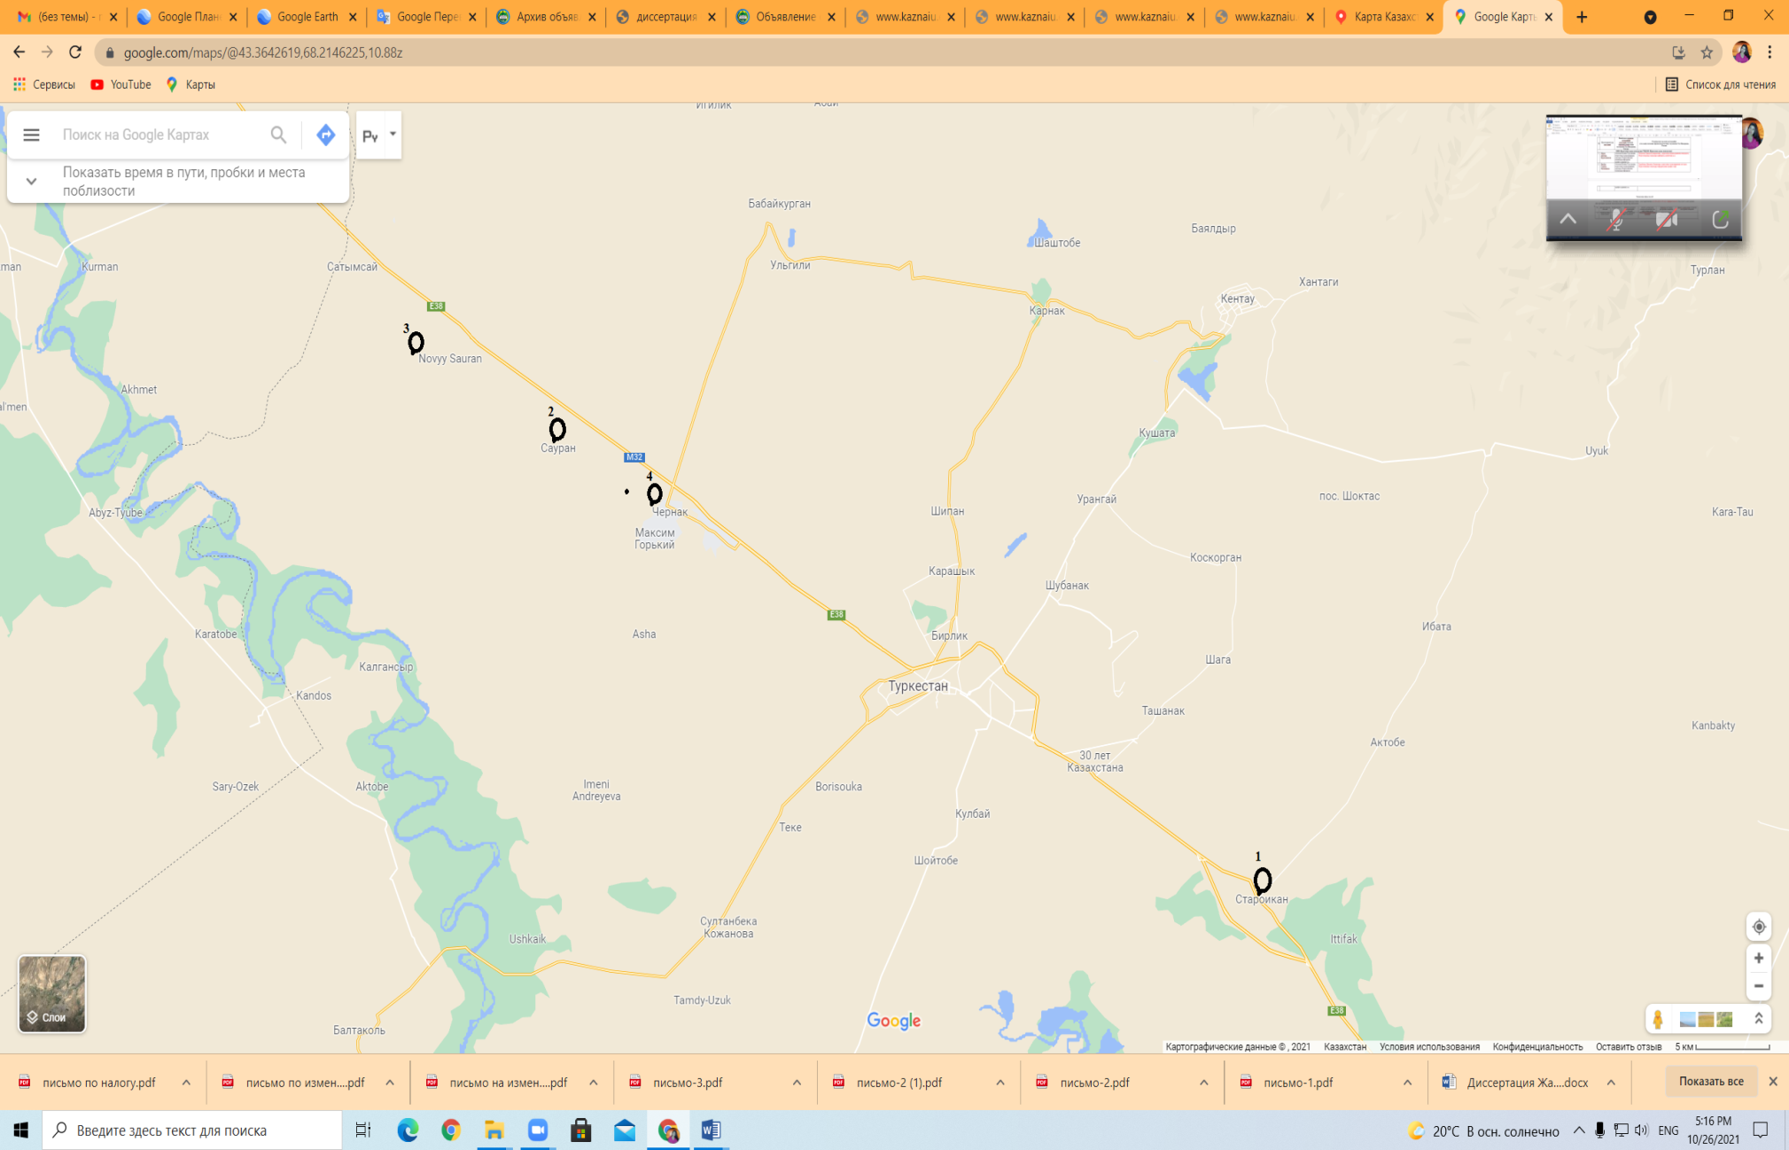
Сурет 2.5 – Топырақ сынамалары алынған аймақтар. 1 – Иқан, 2- Жаңа Сауран, 3- Ескі Сауран, 4- Шорнақ.
Тәжірибе жасауға алынған сұр топырақтың құрамы төмендегі 2.2 – ші кестеде берілген.

Кесте 2.2 –Топырақтың жалпы құрамына сипаттама

Көрсеткіштер | Сынама алынған жерлер
 | Иқан | Жаңа Сауран | Ескі Сауран | Шорнақ
рН | 7,79 | 8,01 | 8,03 | 8,04
Құрғақ қалдық, | 1,08 | 0,48 | 0,32 | 0,71
Жалпы тұздылық (есептелінген, %) | 0,033 | 0,015 | 0,008 | 0,024
CaO, % | 6,10 | 6,12 | 6,10 | 6,01
N (жалпы), % | 0,03 | 0,05 | 0,04 | 0,05
P₂O₅ (жылжымалы), мг/кг | 20,0 | 25,0 | 23,0 | 36,0
Органикалық заттар (гумус), % | 1,07 | 0,99 | 1,1 | 1,02
Ca²⁺ , мг/кг | 5724,2 | 4686,07 | 5097,63 | 5661,82
Mg²⁺ , мг/кг | 220,64 | 189,60 | 162,89 | 449,82
Na⁺ , мг/кг | 107,83 | 56,91 | 51,83 | 117,28
K⁺ , мг/кг | 278,86 | 370,86 | 360,96 | 673,37
Fe²⁺ , мг/кг | 13,52 | 11,92 | 9,21 | 25,36
Cu²⁺ , мг/кг | 0,72 | 1,45 | 1,10 | 3,13
Mn²⁺ , мг/кг | 6,89 | 30,78 | 19,52 | 55,11
Zn²⁺ , мг/кг | 0,30 | 1,82 | 1,05 | 2,62
Al,% | 6,49 | 7,28 | 5,62 | 6,02
B, мг/кг | 26,88 | 35,98 | 30,48 | 53,43
Ca, мг/кг | 115932,41 | 118185,57 | 70983,78 | 103053,35
Cd, мг/кг | 0,12 | 0,21 | 0,20 | 0,41
Co, мг/кг | - | - | - | 0,78
Cr, мг/кг | 35,17 | 43,42 | 37,93 | 57,85
Cu, мг/кг | 22,57 | 28,23 | 28,06 | 43,93
K, мг/кг | 7657,04 | 10436,75 | 9242,55 | 15240,47
Mg, мг/кг | 13893,57 | 12831,53 | 10068,44 | 14872,53
Mn, мг/кг | 431,96 | 486,32 | 426,30 | 652,35
Mо, мг/кг | 4,90 | 1,76 | 0,87 | 1,51
Na, мг/кг | 347,9 | 334,71 | 301,79 | 520,37
Ni, мг/кг | 15,81 | 18,85 | 15,62 | 27,25
Р, мг/кг | 358,76 | 526,14 | 644,14 | 847,32
Pb, мг/кг | 11,47 | 12,89 | 9,35 | 16,53
S, мг/кг | 702,98 | 615,86 | 435,29 | 847,66
Sb, мг/кг | 3,41 | 0,23 | - | 0,43
Zn, мг/кг | 37,72 | 46,38 | 36,04 | 66,85

Сауран ауданында сұр және сұр құба топырақтар кездеседі.
Сауран ауданының сұр-құба түстес топырақ қабаттарының құрылысы:
А – шымды қара шірінді қабат, сұр-құба түстес. Қалыңдығы 0-15 см.
Көктемгі жауын біршама мол болғандықтан, эфемерлі шөптер қалың өсіп, топырақ бетінде 0-7 см шымды қабат түзеді. Қабат биігірек жатса, күңгірт сұр, ал таудың ең алысырақ шетінде орналасса, ашық сұр түсті келеді. Механикалық құрамы шаңды-сазды. Құрылымы бос. Шөптері жақсы тамырланған [158, 77 б.].
В – тығыздалған, сұр-құба түсті қабат. Қабат қалыңдығы 20 - 60 см. иллювиалды-карбонатты, түсі ашық сұр, көбіне карбонатты қосылыстар кездеседі, құрылымы бос. Механикалық құрамы шаңды-сазды. Өсімдіктері шамалы тамырланған [158, 77 б.].
С – үгілмелі лесс тәрізді саздақ, сары түсті, шаңды-сазды. Гипс кристалдары көптеп кездеседі. Қабат қалыңдығы максималды 1,5-2 метрге дейін. Құрылымы бос, карбонаттарда кездеседі [158, 77 б.].
Топырақ құрлысының қалыптасуына әсер ететін маңызды факторлар ылғалдылық пен кебу. Ашық сұр топырақтар көктемде 1м тереңдікке дейін, кәдімгі сұр топырақтар 2 метрге дейін ылғалданады. Ылғалдану үдерісінде суда еритін тұздардың біраз бөлігі жоғарғы қабаттарға көтеріледі. Жаз мезгілінде топырақ неғұрлым тереңге ылғалданған сайын, соғұрлым тұздар жоғары көтepiлeдi. Сұр топырақтардың ылғалдану дәрежесі жоғары болғандықтан эфемерлі өсімдіктер дамуына қолайлы жағдай туындайды, олар тұтас өсімдік жамылғысын құрай алады. Температураның жоғары болуы, топырақтың жылу режимі, өсімдік қалдықтарының көп болуы (негізінен тамыр қалдықтары), топырақта органикалық заттардың толық ыдырауына қажетті жағдайды қамтамасыз етеді. Өсімдік қалдықтары мен шірінді заттардың тез ыдырауы мен минералдануы нәтижесінде сұр топырақтарда қарашіріктің өте аз мөлшері қалады. Осыған байланысты қарашірігі аз болғанымен сұр топырақтардың өнімділігі жоғары. Олардың құрамында біршама мөлшерде азот пен калий болады, фосфор қосылыстары epyi қиын үш кальцийлік фосфат Саз(Р04)2 түрінде кездеседі [159].
Топырақтың агрохимиялық қасиеттерін зерттеу әдістері. Топырақтың химиялық және биологиялық көрсеткіштерін анықтау Қазақстанда және ТМД елдерінде қолданылатын, агрохимиялық қызмет ұйымдарында қабылданған, арнайы бекітілген мемлекеттік стандарттар мен тәсілдер бойынша жүргізіледі.
Зерттеу жұмыстарын жүргізу барысында топырақ үлгілеріне агрохимиялық талдауда: топырақ құнарлылығы – биотест әдісімен [160]; топырақ сынауын алу және оған химиялық талдау ГОСТ 17.4.4.02.-84 сәйкес өткізіледі; органикалық заттар Тюрин әдісімен [161]; ауыр металдардың мөлшері – вольт-амперометриялық және атомдық- адсорбциялық спектрофотометрия әдістерімен [162], азот мөлшері Кьелдаль [163], фосфор мен калийдің мөлшері Мачигин әдісімен [164], сіңірілген кальций, магний трилонометриялық, рН ионометриялық əдістермен [163, 9 б.], ауыспалы күйдегі негіздердің мөлшері Каппен-Гилькович әдісі [165], бойынша анықталынды. Биохимиялық зерттеулерде зерттелетін дақылдардың жапырақтары мен тамыр дақылдарындағы құрғақ заттар (термостатты-салмақтық әдіспен) мен қанттың (Бертран бойынша) мөлшері анықталынды. Сәбіз және қызылша жапырағындағы хлорофилл «Spekol» спектрофотометрінде спектрофотометриялық әдіспен анықталды [166].
2.3.1 Топырақ сынамаларын алу мен дайындау әдістемесі
Топырақ үлгілерін жыртылатын қабаттардан конверт əдісімен алынды. Топырақ үлгілерін алуға титан металынан жасалған топырақ бұрғысы пайдаланылған. Топырақ үлгілері әр генетикалық қабаттан бес нүктелік көлемі (5х5) м болатын квадраттың 4 бұрышы мен ортасынан алу әдісін пайдаланып, келесі тереңдіктерден: 0–5; 5– 20; 20 –30; 30 –40 см үш реттен алынған. Бес нүктенің әр қайсысының айналасында тағы да төрт қазбалар жасалып, олардан да топырақ үлгісі алынған. Таңдалған үлгілер клеенка үстінде біріктіріліп, салмағы 300–500 г болатын аралас үлгі алу үшін әбден араластырылған. Таңдалған үлгілерді тасымалдалдау және сақтау үшін ағартылған мақта матадан әзірленген мығым қалталар пайдаланылған.
Зертханалық жағдайда топырақ пен өсімдік үлгілері ауалы құрғақ жағдайына дейін кептірілген, үгітілген, кейіннен тесіктерінің диаметрі 1 мм болатын елеуіштен өткізілген. Топырақ үлгілері тығыз қағаз бетіне жұқалап жайылып кептірілген, тас, әйнек, өсімдік тамырлары және т.б. қалдықтар пинцетпен алынып тасталған.

2.3.2 Гумус қышқылдарын анықтау әдісі
Компост және биогумустан гумин қышқылдары мен фольвоқышқылдары бөліп алынып, салыстырмалы сипаттамалары үшін фотоколориметриялық әдісті және экстинция коэффициентінің (Е_{4/6}) есептеу әдісін қолдану арқылы, олардың қасиеттерін зерттеу үшін тәжірибелер жүргізілді. Экстинция коэффициенті түрлі толқын ұзындығы бойынша оптикалық тығыздық мәндерінің қатынасын қамтиды: E_{4/6} = D₄₆₅/ D₆₅₀.
Компост және биогумустың үлгілері абсолютті құрғақ күйге дейін кептіріледі, содан кейін фарфор келіде мұқият ұнтақталады және құрамындағы қосымша заттардан тазару үшін диаметрі 3 мм болатын елеуіштен өткізіледі. Параллель жүргізілетін эксперименттер үшін 3 үлгіге кептірілген өнімдерден 10 г алынады, оларға 50 мл 0,1 М HCI ерітіндісі қосылады және 20 минут центрифугалау жұмыстары жүргізіледі. Нәтижесінде сынаманың сұйық бөлігінде тұздар мен карбоксигидраттар қалады, ал гумус қышқылдары тұнбаға түседі. Бөлінген тұнба кептіріліп, құрамындағы гумус қышқылдары анықталынады және олар экстракция әдісі бойынша гумин қышқылдары мен фульвоқышқылдарға бөлінеді. Гумин қышқылдарын бөліп алу үшін тұнбалы заттың белгілі бір мөлшері 0,1 M NaOH ерітіндісінде өңделінеді. Бұл кезде рН деңгейі индикатор қағазының немесе рН-метр көмегімен бақыланып отырады. Содан кейін алынған сілтілі фильтратқа 0,1 М HCl ерітіндісі қосылады, бұл кезде гумин қышқылдары тұнбаға түседі, ал фульвоқышқылдар ертіндіде қалады. Алынған фракциялық өнімдер құрғақ қатты күйге келтіріледі және оларды ГҚ мен ФҚ – ның оптикалық қасиеттерін анықтау үшін қолданады.

2.3.3 Топырақтың ферметтік белсенділігін анықтау әдістері
Топырақ құрамындағы оксиредуктазаға жататын каталаза ферментінің белсенділігін газометрлік әдіспен сутек асқын тотығы ыдырағанда бөлінген оттектің көлемі бойынша [122, 29 б.], уреаза ферментінің белсенділігі И.Н. Ромейко және С.М. Малинский әдісімен [122, 153 б.], әдіс Несслер реагенті қатысында түзілетін түсті комплекстердің түзілуі барысында несепнәрдің гидролизге ұшырауына уреазаның әсер етуінен пайда болатын аммиак (аммиакты азот) мөлшерін фотометрлік өлшеуге негізделген [167].

2.4 Далалық және зертханалық тәжірибе жұмыстары
Зерттеу жұмыстары Қожа Ахмет Ясауи атындағы Халықаралық қазақ-түрік Университетінің «Мағжан» қалашығында және «Экология» ғылыми зерттеу институтының «Экологиялық талдау және химиялық бақылау» зертханасында, ХҚТУ-нің ботаникалық бағындағы зерттеу алаңы мен жылыжай, Сауран ауданына қатысты егістік жерлер негізінде далалық және зертханалық жағдайда жүргізілді. Сұр топыраққа жүргізілген зерттеу жұмыстарын біз екі кезеңге бөлдік. Бірінші тәжірибелік кезең «Мағжан» қалашығының жылыжай кешенді аумағында жүзеге асырылды. Содан кейін зертханалық тәжірибелік кезең Экология ғылыми зерттеу институтының «Экологиялық талдау және химиялық бақылау» зертханасында жүргізілді. Далалық тәжірибе жұмыстары 18.05.2018 – 26.10.2018 және 20.05.2019-25.06.2020 аралығында орындалды. Ал зертханалық тәжірибе жұмыстары үздіксіз нәтижелер алу қажеттілігіне қарай орындалып отырды.
Тәжірибелік жұмыстардың бірқатары жәшіктік әдіс бойынша жүзеге асырылды (сурет 2.6). Қызылша мен сәбіз, жоңышқа, қыша өсімдіктері бойынша зерттеу жұмыстары ұзындығы 70 см ені 50 см болатын пластмассадан жасалған жәшіктерде жүргізілді. Алдымен жәшіктер жерді 15 см тереңдікте қазу арқылы орналастырылды. Содан кейін жәшіктердің ішкі жақтаулары толығымен полиэтилен қаптамасымен қапталып, 16 кг топырақпен толтырылды. Тәжірибелік жұмыстар үшін Сауран ауданының сұр топырағы алыңды және барлық тәжірибелер үшін бақылау жәшіктері орналастырылды. Олар ауыр металдармен (Pb(CH₃COO)₂, ZnSO₄ ∙7 H₂O, Cd(CH₃COO)₂∙2H₂O) 0,5, 2,5, 5 ШРК көлемінде жасанды түрде ластанылды. Жасанды түрде ластанылған жәшіктердегі топыраққа қызылша «Бордо», сәбіз, жоңышқа(M. satіva), қыша (BRASSICA JUNCEA L. мен SINAPIS ALBA) өсімдіктері егілді.
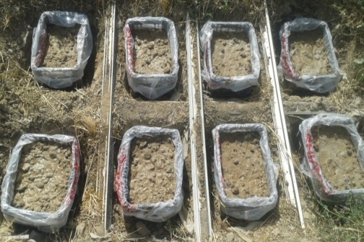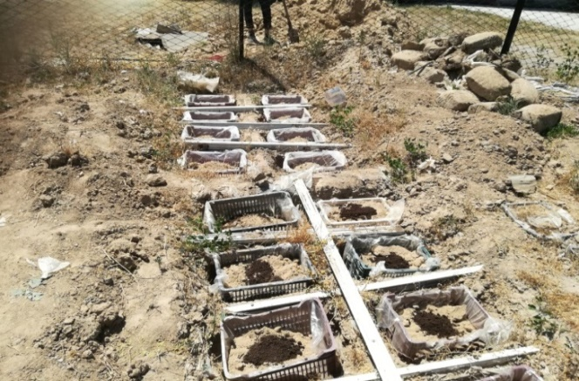
Сурет 2.6 – Жәшіктік әдіс бойынша жүргізілген тәжірибелік жұмыстардың көрінісі

Тәжірибелік жұмыстар күкірт қышқылы зауытының күкіртперлитті қалдығының ұнтақталған түрі (S) мен вермикомпост (ВК) қосу арқылы жүзеге асырылды. Ол үшін жәшіктердің ішкі жақтаулары толығымен полиэтилен қаптамасымен қапталып жәшіктерге тәжірибелік жұмыстар үшін 16 кг топыраққа 160 г күкіртперлитті қалдық, 160 г биогумус, ауыр металдар 0.5, 2.5, 5 ШРК мөлшерінде енгізілді.

2.5 2-ші бөлім бойынша қорытынды
Ғылыми зерттеу жұмыстарының жүргізілуі барысында қолданылған нысандар, методикалар мен әдістерге сипаттамалар берілді. Күкірт қышқылы зауытының күкіртперлит құрамды қалдық құрамына сипаттама берілді. Зерттеу жүргізіліп отырған аймақтың табиғи-климаттық жағдайына сипаттама берілді. Тәжірибелік жұмыстардың жалпы жүзеге асырылу барысы мен қолданылған әдістемелік нұсқаулар көрсетілді.
3 СҰР ТОПЫРАҚТЫҢ АГРОХИМИЯЛЫҚ ҚАСИЕТТЕРІНЕ ЖӘНЕ ФЕРМЕНТТІК БЕЛСЕНДІЛІГІНЕ ЭКОЛОГИЯЛЫҚ ФАКТОРЛАРДЫҢ ӘСЕРІ

Топырақ құнарлылығының негізгі агрохимиялық көрсеткіштеріне мыналар жатады: гумус, сулы және тұзды сүзіндінің рН мәні, комплексті қосылыстардың топырақтағы сіңіру көрсеткіштері, өсімдіктердің қоректенуіне қажетті макро - және микроэлементтер қосылыстарының жалпы құрамы мен формалары.
Гумус өсімдіктерді маңызды макро-және микроэлементтермен қамтамасыз етуге қатысып қана қоймайды, оның топырақ түзуші басқа да маңызды үдерістердегі және топырақ құнарлылығын қамтамасыз етудегі рөлі шексіз.
Сондықтан гумустың қорын сақтап қалу және көбейту жер пайдаланушылардың басты міндеттерінің бірі болып табылады. Түркістан облысы, Сауран ауданынның сұр топырағының гумустық қоры 0,9-1,2 пайыздан аспайды, кеуектілігі жоғары (59%), көлемдік салмағының тығыздығы аса жоғары емес 1,2-1,39 г/см³, яғни су және ауа өткізгіштігі жақсы деңгейде. Қалыптасқан қосылыстарды органикалық есептемегенде басқа құрамдық бөліктердің химиялық мөлшерлерінде айтарлықтай айырмашылық болмайды.
Талдау нәтижесі бойынша: алмасатын кальцийдің орташа мөлшері– 6,01-6,12 мг/кг, магний – 2,8-6,2 мг/кг, сіңіру сыйымдылығы 19,8 мг-экв/100г; гидролитикалық қышқылдық – 0,28, рН – 7,78 - 8,03, гумус – 0,9-1,2 %, ауыспалы калий – 279 – 673 мг/кг, карбонаттардағы CO₂ – 3,8- 5,6 %, физикалық саз – 18,0-30,2%. Түркістан топырағында жылжымалы фосфордың (20,0 - 36,0 мг/кг топырақта) және азоттың (0,03-0,05 %) мөлшері аз екені айқындалды, сонымен қатар жылдам еритін тұздардың, нақтылы айтқанда натрийдің сульфатты мен хлоридті қосылыстарының топырақтың жоғарғы қабатында бар екендігі анықталды.
Сауран ауданының сұр топырағының механикалық құрамымы 3.1- ші кестеде келтірілген.

Кесте 3.1 – Сұр топырақтың гранулометриялық және микроагрегаттық құрамы
Сынама алынған жерлер | Горизонттар, см | Фракция өлшемі, мм; олардың мөлшері,  % құрғақ топыраққа қатысты
 |  | Құм |  |  |  | шаң |  | лайлы
 |  | > 3 | 3-1 | 1-0,25 | 0,25-0,05 | 0,05-0,01 | 0,01-0,001 | < 0,001
1 | 2 | 3 | 4 | 5 | 6 | 7 | 8 | 9
Иқан | 0-5 | 1,5 | 2,0 | 0,9 | 20,0 | 31,9 | 6,3 | 13,5
 | 5-20 | 1,9 | 6,3 | 1,0 | 23,7 | 30,0 | 5,7 | 12,1
 | 20-30 | 2,2 | 4,8 | 2,0 | 29,5 | 35,2 | 6,1 | 12,3
 | 30-40 | 2,7 | 2,1 | 1,7 | 37,1 | 34,1 | 7,6 | 11,1
 | 40-50 | 3,2 | 3,6 | 1,1 | 28,8 | 29,7 | 6,6 | 10,7
3.1- кестенің жалғасы

1 | 2 | 3 | 4 | 5 | 6 | 7 | 8 | 9
Ескі Сауран | 0-5 | 5,1 | 3,1 | 5,0 | 33,3 | 28,2 | 10,5 | 17,2
 | 5-20 | 5,5 | 2,7 | 2,8 | 40,5 | 26,8 | 9,0 | 17,1
 | 20-30 | 1,7 | 1,6 | 3,2 | 30,1 | 21,3 | 7,7 | 17,3
 | 30-40 | 1,6 | 1,1 | 1,8 | 22,4 | 21,3 | 7,6 | 17,4
 | 40-50 | 2,1 | 2,0 | 1,3 | 18,8 | 20,4 | 4,3 | 20,1
Жаңа Сауран | 0-5 | 5,6 | 7,1 | 0,4 | 25,5 | 24,1 | 8,6 | 16,2
 | 5-20 | 8,6 | 6,5 | 0,4 | 22,3 | 23,7 | 8,3 | 20,4
 | 20-30 | 7,7 | 5,2 | 0,4 | 15,7 | 20,8 | 7,4 | 5,3
 | 30-40 | 6,5 | 4,8 | 0,3 | 17,7 | 15,5 | 5,5 | 4,8
 | 40-50 | 4,1 | 4,2 | 0,2 | 25,7 | 12,2 | 3,3 | 3,7
Шорнақ | 0-5 | 5,8 | 7,1 | 0,4 | 25,5 | 24,1 | 8,6 | 16,4
 | 5-20 | 8,5 | 6,7 | 0,3 | 22,3 | 23,7 | 8,3 | 20,4
 | 20-30 | 7,7 | 5,2 | 0,3 | 15,5 | 20,8 | 7,3 | 5,3
 | 30-40 | 6,4 | 4,7 | 0,2 | 17,8 | 15,4 | 5,4 | 4,9
 | 40-50 | 4,2 | 4,0 | 0,2 | 25,7 | 12,2 | 3,3 | 3,8

Негізінде гумус қышқылдары (гумин және фульвоқышқылдары) топырақтың лайлы фракциясында (< 0,001 мм) жинақталатыны белгілі [168-169].
Лайлы фракциядағы гумус басқа фракциядағымен салыстырғанда жылжымалығы және белсенділігі жоғары болып келеді. Осыған байланысты гумустың құрамын, табиғатын жан жақты білу экологиялық әртүрлі проблемаларды шешуге өте маңызды. Осы мақсатта біз зерттеуге алған топырақтағы гумус бөлігіне ерекше назар аударып, бірқатар зерттеу жүмыстарын жүргіздік, зеттеу нәтижелері 3.2- ші кестеде келтірілген.

Кесте 3.2 – Гумустың мөлшері мен құрамы
Топырақ сынамасын алған орын | Тереңдік, см | С, % топырақтағы мөлшері | ГК, % | ФК, % | Гидролиз  денбейтін қалдық, % | С_{ГК}  С_{ФК} | SiO₂  Al₂O₃
1 | 2 | 3 | 4 | 5 | 6 | 7 | 8
Иқан  Топырақ | 0-20 | 1,07  100 | 0,301  24,85 | 0,376  34,39 | 0,401  40,76 | 0,80 | 6,6
лайлы фракция  <0,001 мм |  | 0,98  100 | 0,383  40,06 | 0,462  46,94 | 0,133  13,00 | 0,83 | 2,2
Ескі Сауран  топырақ | 0-20 | 1,10  100 | 0,316  29,45 | 0,375  31,45 | 0,456  39,10 | 0,84 | 6,9
лайлы фракция  <0,001 мм |  | 0,95  100 | 0,365  36,60 | 0,441  50,08 | 0,144  13,32 | 0,83 | 2,4
Жаңа Сауран  топырақ | 0-20 | 0,99  100 | 0,304  24,82 | 0,338  34,36 | 0,356  40,82 | 0,89 | 6,6
3.2 - кестенің жалғасы

1 | 2 | 3 | 4 | 5 | 6 | 7 | 8
лайлы фракция  <0,001 мм |  | 0,96  100 | 0,364  40,16 | 0,458  46,54 | 0,138  13,30 | 0,79 | 2,2
Шорнақ  топырақ | 0-20 | 1,02  100 | 0,303  28,01 | 0,339  31,62 | 0,378  40,37 | 0,89 | 6,9
лайлы фракция  <0,001 мм |  | 0,95  100 | 0,343  36,60 | 0,462  50,80 | 0,148  12,60 | 0,74 | 2,4

Зерттеу нәтижесі бойынша гумусты заттар топыраққа қарағанда лайлы фракцияда көп болатынын көрсетіп отыр. Гидролизденбейтін қалдықтың және кремний қышқылының мөлшерлерінің лайлы фракцияда топырақтағымен салыстырғанда көбірек болатыны айқындалды. Лайлы фракциядағы гумуста фульвоқышқылдың мөлшері гумин қышқылынан анағұрлым жоғары (С_{гк}/С_{фк} < 1). Гидролизденбейтін қалдықтың аз мөлшері (≈ 13-14%) және С_{гк}/С_{фк} қатынасының төмендеуі топырақпен салыстырғанда лайлы фракцияда гумустың жылжымалы түрлерінің көбірек болатын дәлелдейді.
Сауран ауданының топырағының агрохимиялық көрсеткіштері 3.3 – ші кестеде келтірілген.

Кесте 3.3- Сұр топырақтың агрохимиялық көрсеткіші.
Сынама алынған жерлер | Топырақ  қабаты,  см | Гумус, % | Жалпы  азот,  % | Жалпы  фосфор, % | Жал-пы  калий,  % | рН | Жылжыма-лы  фосфор,  мг/кг | Ауыспа-лы  калий,  мг/кг
Иқан | 0-20 | 1,07 | 0,03 | 0,08 | 1,10 | 7,79 | 20,0 | 278,86
 | 20-30 | 0,95 | 0,03 | 0,07 | 0,99 | 7,89 | 19,5 | 278,40
 | 30-40 | 0,71 | 0,02 | 0,06 | 0,87 | 8,01 | 17,8 | 275,21
 | 50-60 | 0,40 | 0,01 | 0,05 | 0,74 | 8,31 | 16,1 | 273,82
Ескі Сауран | 0-20 | 1,10 | 0,04 | 0,09 | 1,31 | 8,03 | 23,0 | 360,96
 | 20-30 | 1,01 | 0,03 | 0,08 | 1,23 | 8,05 | 21,8 | 349,58
 | 30-40 | 0,89 | 0,03 | 0,07 | 1,12 | 8,20 | 20,1 | 324,55
 | 50-60 | 0,39 | 0,01 | 0,05 | 0,98 | 8,51 | 18,9 | 298,10
Жаңа Сауран | 0-20 | 0,99 | 0,05 | 0,07 | 1,38 | 8,01 | 25,0 | 370,86
 | 20-30 | 0,78 | 0,04 | 0,06 | 0,99 | 8,52 | 23,9 | 368,10
 | 30-40 | 0,71 | 0,02 | 0,05 | 0,78 | 8,71 | 21,0 | 325,35
 | 50-60 | 0,55 | 0,02 | 0,04 | 0,59 | 8,82 | 19,0 | 296,89
Шорнақ | 0-20 | 1,02 | 0,05 | 0,09 | 1,54 | 8,04 | 36,0 | 673,37
 | 20-30 | 0,95 | 0,04 | 0,07 | 1,45 | 8,43 | 34,8 | 658,36
 | 30-40 | 0,78 | 0,02 | 0,05 | 1,12 | 8,88 | 32,1 | 557,20
 | 50-60 | 0,33 | 0,01 | 0,03 | 0,98 | 8,97 | 29,8 | 357,70

Сұр топырақ құрамындағы қоректік заттардың мөлшері орташа деңгейде. Кестеде көрсетілгендей, сұр топырақтың беткі (0-20 см) қабатындағы қарашіріктің мөлшері 0,99 – 1,07% аралығын құрады, төменгі горизонттарда гумус мөлшері біртіндеп азайды.
Топырақ құрамындағы азот, фосфор және калий өсімдіктердің қоректенуінің негізгі элементтері ретінде қарастырылады. Олардың топырақ қабаттарындағы құрамы құнарлылықты ғана емес, сонымен қатар экожүйелердің тұрақтылығы мен топырақтың өздігінен тазалану дәрежесін де анықтайды. Топырақтың азоттың сіңімді формаларымен жылжымалы фосформен қамтамасыз етілуі жоғары деңгейде емес. Топырақ қабаттарының тереңдігіне сәйкес жылжымалы калий мен фосфордың төмендеуі айқындалды. Зерттеу нәтижелері көрсеткендей, әртүрлі ауылдық округтардың топырағындағы фосфор, азот және калийдің жылжымалы формаларының жалпы мөлшері әртүрлі, бұл тыңайтқыштардың біркелкі қолданылмауы мен ауыспалы егіс сипатына байланысты. Иқан ауылдық округынан басқа ауылдық округтарда калий мөлшері жоғары мәнін көрсетті.
Мелиорант ретінде қосып отырған күкіртперлит құрамды қалдығымыз бен биогумусымыз топырақтың құнарлылығын жоғарылатып, өсімдіктің үстіңгі бөліктеріне ауаның, судың және т.б. қоректік заттардың өтуін қамтамасыз етіп отырды. Мелиорантты қолдану арқылы топырақтың кеуектілігі жоғары нәтиже көрсетті және топырақтың тығыздануы, қатып қалуы орын алмады. Вермикомпост сұр топыраққа оң әсер етеді, себебі ол топырақтың суға беріктілігі мен сыйымдылығын арттырады, гидрофильді құрылымдар мен микробиологиялық белсенді орталықтардың түзілуіне әкеліп, гумустың ең құнды формаларының пайда болуына жағдай жасайды [170].
Құнарлығы төмен жерлерді тиімді пайдалану мақсатында әртүрлі әдістерден алынған биогумус пайдаланылды. Бұл биогумустың құрамында ең негізгі құрауыштың бірі гумус қышқылдары болғандықтан, биогумус әртүрлі жолдармен алынып ГҚ мен ФҚ қасиеттері жан-жақты зерттелді. Төменде осы зерттеулердің нәтижелері келтірілген.

3.1 Биогумустағы гумус қышқылдарының химиялық табиғатының вермикомпостау әдісіне тәуелділігі
Гумус қышқылдарының сапалық және сандық құрамы топырақ жүйесіндегі экотоксиканттардың іс-әрекетіне әсер ететін маңызды факторлар болып табылады. Ауыл шаруашылық өнімдерінің экологиялық тазалылығы мен топырақтың құнарлылығы осы қосылыстарға тікелей байланысты болады. Гумус қышқылдары көптеген химиялық элементтермен реакцияға түсіп, гуматтар түзеді.
Гумин қышқылдары (ГҚ) гуматты мен фульвоқышқылдарының (ФҚ) фульватты комплекстерді түзуі, топырақ жүйесіндегі ауыр металдардың жылжымалы түрлерінің болуын анықтайды. Көптеген ауыр металдардың байланысуы мен ұсталуы органикалық қышқылдардың санатына байланысты болады. Осыған байланысты гумус қышқылдарының табиғатын және олардың компосттағы, биогумустағы және басқа да органоминералды тыңайтқыш-мелиорантардағы қасиеттерін егжей-тегжейлі талдау маңызды экономикалық мәнге ие [171]. Әдебиеттер бойынша топырақтағы гумус қышқылдарының молекулалары ароматты ядролардан, нафтендік сақиналардан, алифаттық тізбектерден, сондай-ақ әртүрлі оттек құрамды функционалдық топтардан тұрады. Гумус қышқылдарының ароматты топтары мен алифатты топтарының құрамындағы көміртектердің өзара қатынасын бағалау үшін, көрінетін аймақта электронды сіңіру спектрлері кеңінен қолданылады [172-173].
Көрінетін аймақтағы электронды сіңіру спектрлері ароматты құрылымдардың конденсациясын сипаттайды және гумус қышқылдарының ароматты топтары мен алифатты топтарының құрамындағы көміртектердің өзара қатынасын бағалауда маңызды рөлге ие.
3.1-3.2 суреттерде вермикомпостау әдісімен субстратқа кальций пероксидін қосу және қоспау арқылы алынған компост пен биогумустың құрамындағы гумин қышқылдары мен фульвоқышқылдары ерітінділерінің оптикалық тығыздығын өлшеу бойынша тәжірибелік зерттеулердің нәтижелері келтірілген.
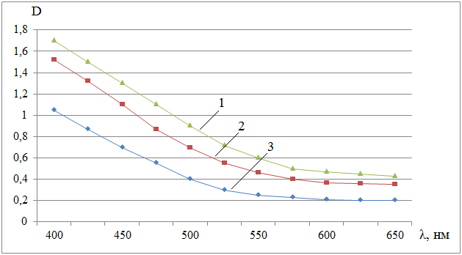

1 – биогумус (СаО₂ бар); 2 – биогумус (СаО₂ жоқ); 3 – компост
Сурет 3.1 – Әртүрлі құрамды субстраттардан алынған гумин қышқылдарының электрондық сіңіру спектрлері

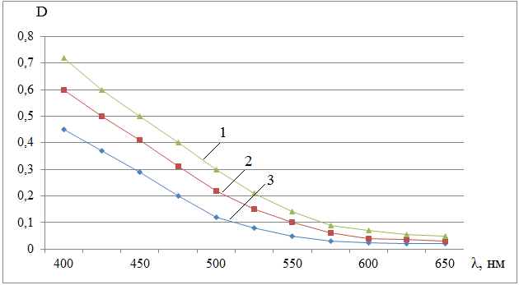

1 – биогумус (СаО₂ бар); 2 – биогумус (СаО₂ жоқ); 3 – компост.
Сурет 3.2 – Әртүрлі құрамды субстраттардан алынған фульвоқышқылдарының электрондық сіңіру спектрлері.

Алынған мәліметтерден көріп отырғанымыздай (сурет 3.1-3.2), ГҚ және ФҚ ерітінділерінің оптикалық тығыздықтарының мәндері барлық жағдайда да толқын ұзындығына D = f (λ) тәуелді және олар спектрдің қысқа толқынды бөлігіне жылжығанда біртіндеп көтеріліп отырады. Сонымен қатар, барлық толқын ұзындықтары бойынша ФҚ мәндерінде жарықтың азаюы ГҚ-мен салыстырғанда аз болып келеді, бұл гумин қышқылдары конденсациясының жоғары деңгейде екендігін көрсетеді.
Компосттан бөлінетін гумин қышқылдары мен фульвоқышқылдарының оптикалық тығыздықтары биогумустан алынған ГҚ мен ФҚ салыстырғанда өте төмен көрсеткіштерге ие болды. ГҚ мен ФҚ үшін оптикалық тығыздықтың ең жоғары мәні вермикомпостау әдісі бойынша, субстратқа кальций пероксидін қосу арқылы алынған биогумусқа тиесілі (сурет 3.1-3.2).
ГҚ мен ФҚ –ның электронды сіңіру спектрлерін сипаттау үшін E₄: E₆ экстинция коэффициенттерінің қатынасы пайдаланылды. Компосттан алынатын гумин қышқылдары мен фульвоқышқылдары үшін осы коэффициенттердің мәндері, тиісінше, 5,0 және 18,0 құрайды. Биогумусты алғанда субстратқа CaO₂ қоспағанда және CaO₂ қосқанда алынған ГҚ –ның мәндері, сәйкесінше, 4,1 және 3,6 , ал ФҚ, тиісінше, 15,0 және 10,3 мәндерін құрады.
Қарастырылып отырған арақатынас ерітіндінің концентрациясына және жарықты сіңіретін жұтылатын қабаттың қалыңдығына тәуелді емес, ол гумусты заттардың конденсирленген салыстырмалы дәрежесін сипаттайды. Белгілі болғандай E₄: E₆ арақатынасы неғұрлым жоғары болса, молекуланың перифериялық бөлігі соғұрлым дамыған болады, ал ароматты ядроның үлесі аз бөлшекті құрайды [174].
Алынған мәліметтер, биогумустың құрамындағы гумус қышқылдары, әсіресе, вермикомпостталатын субстратта CaO₂ бар болған кезде, ГҚ мен ФҚ –ның компосттан алынған өнімімен салыстырғандағы, полимерлену көрсеткіштері аса жоғары екендігін көрсетті. Гумус қышқылдарының оптикалық тығыздықтарының төмендеуі биогумусты алуға қолданған субстратқа тәуелді. (Сурет 3.1-3.2).
Алынған нәтижелерге сүйенсек, кальций пероксиді бар ортада полимерлену процесі жылдамтылған түрде өтеді. Полимеризация процесі құртардың ішкі ағзасында өтуіне байланысты кальций пероксидін пайдаланылғанда олардың өсіп-өнуі де, өнім шығару қабілеті де жоғарылап отырады. Бұны келесі ыдырау реакциясының орын алатынымен байланыстыруға болады:

2СаО₂ + 2СО₂ = 2СаCO₃ + O₂↑

Қосымша оттегі қорының болуы құрттардың өмір сүру жағдайларын жақсартады, яғни олардың жұмыс жасау қабілеттерінің тиімділігін арттырады. Осы жағдайда, полимерлену үдерісінің артуын аралық реакцияларға қатысатын радикалдардың пайда болуына байланысты деуге жатады.
Алынған нәтижелерге сүйене отырып, бұл болжамдар тізбекті реакциялар теориясымен толық үйлесетіндігі дәлелденді. Қазіргі уақытта тізбекті реакциялар теориясы тотығу мен полимерлену үдерістерінде пероксидті қосылыстардың маңызды рөлге ие екендігін түсіндіріп, тізбектердің қалыптасуына қатысатын радикалдардың негізгі көзі екендігін айқындады. Жүйедегі кальций пероксиді сумен реакцияға түсіп, кальций гидроксиді мен сутек пероксидін түзеді.

СаО₂ + 2Н₂О = Са(ОН)₂ + Н₂О₂

Әр қарай сутек пероксиді ыдырап, оттектен басқа бірқатар аралық радикалдардың пайда болуына әкеледі. Атап айтқанда, ағзада жүретін биохимиялық реакцияларға өзгерістір енгізеді.
Вермикомпост өзінің микробиологиялық, химиялық және басқа да қасиеттерімен, сондай-ақ құрамы бойынша компосттан ерекшеленеді, онда қоректік заттар мен микроэлементтердің толық балансы қамтылған.
Заманауи тұжырымдамаларға сәйкес гумус қышқылдарының түсі және олардың электронды спектрлерінің сипаты көміртек-көміртегі арасындағы қос байланыстарға тәуелді.
Гумин қышқылдарының түсі фульвоқышқылдарымен салыстырғанда қанық болады.
Алынған мәліметтерді талдай отырып, вермикомпосттау кезінде гумин қышқылдарының молекулаларының ароматтылығы фульвоқышқылдарына қарағанда көбірек деп қорытынды жасауға болады.
Тәжірибелік зерттеулердің нәтижелері негізінде вермикомпосттағы гумус қышқылдарының сапалық және сандық құрамы субстраттың құрамына, ондағы үдерістердің жағдайы мен сипатына тәуелділігі айқындалды.
Е₄/Е₆ қатынасының мәні неғұрлым үлкен болса, гумус қышқылы молекуласының перифериялық бөлігі соғұрлым дамыған және ароматты ядросы аз болатындығын көрсетеді.

3.2 Топырақтың құнарлығы, ластану деңгейі және ферменттік белсенділік арасындағы байланыс
Қазіргі уақытта топырақтың ферменттік белсенділігіне әртүрлі антропогендік факторлардың әсері туралы әдебиеттерде қол жетімді ақпарат әлі де жеткіліксіз және әрі қарай зерттеуді қажет етеді.
Топырақтың химиялық, минералогиялық құрамы және физикалық жағдайы (гранулометриялық құрамы, құрылымы, тығыздығы, кеуектілігі, температурасы және т.б.) ферменттік белсенділікке әсер тигізетін негізгі көрсеткіштерге жатқызуға болады.Топырақ ферменттерінің белсенділігі орта реакциясының (рН) мәндерімен, газ тәрізді, қатты және сұйық күйдегі ылғал мен басқа да экотоксиканттардың болуымен байланысты. Мысалы, әдебиеттердегі мәліметтерге сүйенсек, көптеген ауыр металдар ферменттердің белсенділігін тежейді [176-177].
Топыраққа тыңайтқыштарды, органикалық және бейорганикалық сипаттағы мелиоранттарды жасанды түрде енгізгенде әртүрлі ферменттердің белсенділігіне әсер етулерін зерттеу қызығушылық тудыратын ғылыми мәселелердің бірі.
Төменде жаңа тыңайтқыш-мелиоранттық құрамдарды қолданғанда сұр топырақтың ферменттік белсенділігі мен агрохимиялық қасиеттерінің өзгеруін зерттегенде алынған тәжірибелік нәтижелер келтірілген.
Компост және вермикомпост үлгілеріндегі каталаза ферментінің белсенділігін зерттегенде кезінде алынған тәжірибелік мәліметтер 3.3 -ші суретте келтірілген.

Сурет 3.3 - Каталаза белсенділігінің (КБ) компостағы (1) және вермикомпостағы (2-4) мөлшерінің үдеріс ұзақтығына байланыстылығы.

3.3-ші суреттен көрініп тұрғандай, вермикомпост үлгілеріндегі каталаза белсенділігі компостқа қарағанда жоғары. Сонымен қатар, вермикомпосттау үдерісінің ұзақтығы артқан сайын каталаза белсенділігінің өсуі байқалады.
Мысалы, 5 ай үдерісті жүргізгеннен кейін шыққан вермикомпостағы каталазаның мөлшері 4,85-ке тең, яғни компостағы каталазаның белсенділігімен салыстырғанда ~2 есе жоғары.
Тәжірибелік зерттеу нәтижелерін талдағанда гумус қышқылдарының оптикалық тығыздығы мен каталаза белсенділігі арасындағы белгілі бір байланыстың орын алатынын көрсетіп отыр (суреттер 3.3-3.4). Зерттеу нәтижелері көрсеткендей каталаза ферментінің белсенділігі вермикомпостағы гумус заттарының сапасы артқан сайын жоғарылайтындығын көрсетті.
Бұл жағдай каталаза ферменті гумус қышқылдарының түзілуіне үлес қосатынын дәлелдейді.

3.3 Күкіртперлит құрамды қалдық пен вермикомпост қоспасының ластанған топырақтың биологиялық белсенділігіне әсері
Вермикомпост (ВК), күкіртперлитті қалдық (КПҚ) және олардың қоспалары (ВК + КПҚ) топыраққа енгізілген кезде ауыр металдардың (Pb, Zn, Cd) каталаза мен уреаза белсенділігіне әсерін зерттеу кезінде алынған тәжірибелік зерттеулердің нәтижелері 3.4 - суретте және 3.5-3.8 ші кестелерде келтірілген.

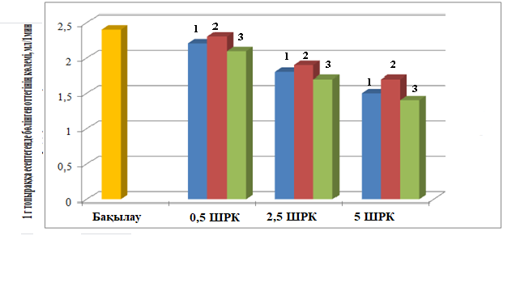

- Pb, 2- Zn, 3- Cd
Сурет 3.4 – Ауыр металдардың әртүрлі концентрацияларының (Pb, Zn, Cd) каталаза белсенділігіне әсері

Төменде топыраққа тыңайтқыш-мелиорант ретінде қосылған вермикомпост, күкіртперлитті қалдық және олардың қоспаларының ауыр металдардың (Pb, Zn, Cd) әр түрлі концентрациясымен өзара әрекеттесуі нәтижесінде каталаза мен уреаза ферменттерінің белсенділігі топырақтың ластану деңгейіне қарай өзгеру нәтижелері 3.4-3.7 кестелерде көрсетілген.

Кесте 3.4 – Каталаза ферментінің белсенділігіне ауыр металдардың (Pb, Zn, Cd) әсері

Ауыр металдар және олардың концентрациясы, ШРК |  | Каталазаның мөлшері (1 г топыраққа есептегенде бөлінген оттегінің көлемі, мл/1мин)
 |  | Топырақ | Топырақ + ВК | Топырақ + КПҚ | Топырақ+ВК+КПҚ
Pb | 0 (бақылау) | 2,2±0,3 | 2,3±0,1 | 2,3±0,3 | 2,4±0,1
 | 0,5 | 2,1±0,2 | 2,1±0,1 | 2,2±0,3 | 2,3±0,2
 | 2,5 | 1,9±0,2 | 2,0±0,2 | 2,1±0,2 | 2,1±0,1
 | 5,0 | 1,8±0,2 | 1,8±0,2 | 1,9±0,2 | 2,0±0,2
Zn | 0 (бақылау) | 2,2±0,3 | 2,3±0,1 | 2,3±0,3 | 2,4±0,1
 | 0,5 | 2,1±0,2 | 2,2±0,3 | 2,2±0,3 | 2,3±0,2
 | 2,5 | 2,0±0,2 | 2,1±0,1 | 2,2±0,3 | 2,1±0,3
 | 5,0 | 2,0±0,2 | 2,0±0,3 | 2,1±0,3 | 2,0±0,3
Cd | 0 (бақылау) | 2,2±0,3 | 2,3±0,1 | 2,3±0,3 | 2,4±0,1
 | 0,5 | 2,0±0,3 | 2,0±0,3 | 2,1±0,3 | 2,1±0,2
 | 2,5 | 1,8±0,2 | 1,9±0,1 | 2,0±0,2 | 1,9±0,3
 | 5,0 | 1,7±0,3 | 1,8±0,2 | 1,8±0,2 | 1,7±0,2

Кесте 3.5 – Каталаза ферментінің белсенділігіне ауыр металдардың (Pb, Zn, Cd) қосылыстарының әсері

Ауыр металдар және олардың концентрациясы, ШРК |  | Каталазаның мөлшері (1 г топыраққа есептегенде бөлінген оттегінің көлемі, мл/1мин)
 |  | Топырақ | Топырақ + ВК | Топырақ + КПҚ | Топырақ+ВК+КПҚ
Pb+Zn | 0 (бақылау) | 2,2±0,3 | 2,3±0,1 | 2,3±0,3 | 2,4±0,1
 | 0,5+5,0 | 2,1±0,2 | 2,2±0,3 | 2,2±0,1 | 2,3±0,2
 | 5,0+0,5 | 2,0±0,1 | 2,0±0,3 | 2,1±0,3 | 2,1±0,3
Pb+Cd | 0 (бақылау) | 2,2±0,3 | 2,3±0,1 | 2,3±0,3 | 2,4±0,1
 | 0,5+5,0 | 1,8±0,3 | 1,9±0,2 | 1,8±0,3 | 2,0±0,2
 | 5,0+0,5 | 2,0±0,3 | 2,1±0,3 | 2,1±0,3 | 2,2±0,3
Zn+Cd | 0 (бақылау) | 2,2±0,3 | 2,3±0,1 | 2,3±0,3 | 2,4±0,1
 | 0,5+5,0 | 1,9±0,3 | 2,0±0,2 | 1,9±0,3 | 2,1±0,2
 | 5,0+0,5 | 2,1±0,2 | 2,2±0,2 | 2,2±0,3 | 2,3±0,2
Pb+Cd+Zn | 0 (бақылау) | 2,2±0,3 | 2,3±0,1 | 2,3±0,3 | 2,4±0,1
 | 0,5+5,0+5,0 | 2,0±0,2 | 2,1±0,3 | 2,0±0,3 | 2,2±0,3
 | 5,0+0,5+5,0 | 2,1±0,1 | 2,2±0,3 | 2,1±0,2 | 2,3±0,1
 | 5,0+5,0+0,5 | 1,9±0,1 | 1,9±0,1 | 1,8±0,2 | 2,0±0,3

Зерттеу нәтижелерінен көріп отырғанымыздай ауыр металдармен ластанбаған сұр топырақтағы каталаза белсенділігі Д.Г. Звягинцевтің бағалау шкаласы бойынша 2,2 мл/1мин (1 г топыраққа есептегенде бөлінген оттегінің көлемі, мл/1мин) төменгі деңгейде болып келеді. Сұр топыраққа ВК+КПҚ-ты қосқанда каталаза белсенділігі жоғарлағаны анықталды. Ауыр металдардың (Pb, Zn, Cd) концентрацияларының барлық зерттелген мағыналарында каталаза белсенділігінің төмендеуі байқалады. Зерттеуге алынған ауыр металдардың каталаза белсенділігіне әртүрлі әсер тигізетіні айқындалды. Бақылау тәжірибесімен салыстырғанда ең көп әсер Cd –ге тиісті. Каталаза белсенділігі Cd – 5 ШРК мен ластағанда 22,72 % төмендеді. Ал Zn – 5 ШРК да 9,09 % ға, Pb – 5 ШРК да 18,18 % төмендеді [178].
3.6 - кесте. Уреаза ферментінің белсенділігіне ауыр металдардың (Pb, Zn, Cd) әсері
Ауыр металдар және олардың концентрациясы, ШРК |  | Уреаза белсенділігі (10 г топыраққа есептелген аммиак көлемі), мг/24 сағ
 |  | Топырақ | Топырақ + ВК | Топырақ + КПҚ | Топырақ+ВК+КПҚ
Pb | 0 (бақылау) | 16,203 | 16,413 | 17,615 | 16,477
 | 0,5 | 16,322 | 17,417 | 17,810 | 16,620
 | 2,5 | 16,567 | 17,887 | 17,953 | 16,833
 | 5,0 | 16,673 | 17,940 | 17,967 | 16,940
Zn | 0 (бақылау) | 16,203 | 16,413 | 17,615 | 16,477
 | 0,5 | 13,780 | 17,973 | 16,917 | 16,650
 | 2,5 | 14,401 | 17,792 | 17,773 | 16,397
 | 5,0 | 15,150 | 16,920 | 17,807 | 16,026
Cd | 0 (бақылау) | 16,203 | 16,413 | 17,615 | 16,477
 | 0,5 | 16,207 | 16,063 | 15,557 | 14,803
 | 2,5 | 15,983 | 15,883 | 15,209 | 14,730
 | 5,0 | 14,032 | 15,407 | 15,043 | 14,224

3.7 - кесте. Уреаза ферментінің белсенділігіне ауыр металдардың (Pb, Zn, Cd) қосылыстарының әсері.

Ауыр металдар және олардың концентрациясы, ШРК |  | Уреаза белсенділігі (10 г топыраққа есептелген аммиак көлемі), мг/24 сағ
 |  | Топырақ | Топырақ + ВК | Топырақ + КПҚ | Топырақ+ВК+КПҚ
Pb+Zn | 0 (бақылау) | 16,203 | 16,413 | 17,615 | 16,477
 | 0,5+5,0 | 16,093 | 16,137 | 18,013 | 16,807
 | 5,0+0,5 | 16,493 | 16,993 | 18,263 | 17,953
Pb+Cd | 0 (бақылау) | 16,203 | 16,413 | 17,615 | 16,477
 | 0,5+5,0 | 16,607 | 14,117 | 15,270 | 15,800
 | 5,0+0,5 | 16,940 | 15,570 | 15,860 | 16,293
Zn+Cd | 0 (бақылау) | 16,203 | 16,413 | 17,615 | 16,477
 | 0,5+5,0 | 13,936 | 15,560 | 15,600 | 14,633
 | 5,0+0,5 | 14,788 | 15,980 | 16,583 | 15,700
Pb+Cd+Zn | 0 (бақылау) | 16,203 | 16,413 | 17,615 | 16,477
 | 0,5+5,0+5,0 | 16,060 | 15,915 | 16,003 | 15,957
 | 5,0+0,5+5,0 | 16,990 | 16,603 | 17,047 | 16,867
 | 5,0+5,0+0,5 | 17,110 | 16,557 | 16,847 | 16,870
Кестедегі мәліметтерден көріп отырғанымыздай ауыр металдармен ластанбаған сұр топырақтағы уреаза белсенділігі Д.Г. Звягинцевтің бағалау шкаласы бойынша 16 мг/24 сағ (10 г топыраққа есептелген аммиак көлемі) орташа. Модельдік тәжірибелердің нәтижелері бойынша топыраққа енгізілген ауыр металдардың (Zn, Cd) концентрациясының жоғарылауы уреаза белсенділігінің төмендеуіне әкелді, ал қорғасында керісінше металдың мөлшері жоғарлаған сайын уреазаның белсенділігі де жоғарлап отырады (3.6, 3.7 - кестелерде).
Зерттелген барлық металдардың топырақ құрамында төменгі концентрацияларда болуы, топырақ жүйесіне вермикомпост, күкіртперлитті қалдық және олардың қоспалары енгізілген кезде уреазаның ферменттік белсенділігін жоғарылататындығы дәлелденді. Қорғасынмен ластанған сұр топырақтың құрамындағы уреазаның ферменттік белсенділігі, қорғасынның концентрациясы жоғарылаған сайын артатындығы байқалды (3.6, 3.7 - кесте). Ал каталазаның ферменттік белсенділігін қорғасынның жоғары концентрациясы төмендетеді. Себебі, қорғасын топырақ жүйесіндегі сутегі асқын тотығының ыдырау үдерісін тежеуші факторға ие. Zn және Cd сияқты ауыр металдардың топырақ құрамында болуы каталаза мен уреазаның ферменттік белсенділігін төмендетеді, бұл аммиак пен көмірқышқыл газының түзілуіне және сутегі асқын тотығының ыдырауына кері әсер етеді.
Ауыр металдармен ластанған топыраққа тыңайтқыш-мелиоранттарды енгізген кезде ферменттер белсенділігінің жоғарылауы, олардың аниондармен өзара әрекеттесуі арқылы белгілі бір бөлігінің қозғалмайтын формаға ауысуымен байланысты, мысалы, сульфидтермен, сульфаттармен және т.б заттармен ерімейтін қосылыстар түзеді. Алынған мәліметтер топырақтың ферменттік белсенділігі ауыр металдар мен микроорганизмдердің өзара әрекеттесуінің көрінісі екендігін көрсетеді.
Топырақ құрамындағы каталаза мөлшерінің төмендеуі, топырақ жүйесінде ауыр металдар концентрациясының артуымен, микроорганизмдерге уыттылық әсер көрсетуімен және де олардың айтарлықтай бөлігінің жойылуымен түсіндіріледі. Каталаза ферментінің түзілуіне қатысатын микроорганизмдердің сандық көрсеткіштерінің азаюы, топырақ жүйесіндегі сутегі пероксидінің ыдырау үдерісін тежейді.
Сонымен, зерттеу жұмыстарының нәтижесінде ауыр металдар топырақ құрамына енгізілген кезде, ондағы микроорганизмдер қауымдастығының құрылымының бұзылуы каталазаның ферменттік белсенділігінің деңгейінің төмендеуіне алып келетіндігі дәлелденді.

3.5 3-ші бөлім бойынша қорытынды.
Зерттеу жұмыстарының нәтижесінде ауыр металдармен (Pb, Zn, Cd) ластанған топырақтағы каталаза және уреаза ферменттерінің белсенділік деңгейлері анықталды. Бұл биологиялық ферменттердің белсенділігіне ауыр металдар әсер ететіндігі және олардың түзілу, ыдырау үдерістерін төмендететіндігі дәлелденді.
Гумус қышқылдарының оптикалық қасиеттерін зерттеу, кез-келген субстраттың құрам бөліктеріне қарамастан, олардың жарықты азайтудың біртипті көрсеткіштеріне ие екендігін көрсетті. Бұл гумус қышқылдарының химиялық табиғатының біртектілігін көрсетеді. Сонымен қатар, жарықтың ең үлкен азаюы қысқа толқындардың аймағында, ал ең кіші азаюы - ұзын толқындардың аймағында байқалады.
Оптикалық тығыздықтың ең аз мәні және экстинция коэффициентінің E_{4/6} ең жоғары мәндері компосттан бөлінетін гумус қышқыларына тиесілі екендігі дәлелденді. Гумус қышқылдары молекулаларының күрделілігіне сәйкес, ГҚ және ФҚ бөлініп алынған зерттеу объектілерін келесі қатар бойынша орналастыруға болады: биогумус (СаО₂ бар) > биогумус (СаО₂ жоқ) > компост.
Алғаш рет ферменттік белсенділік көрсеткіштері топырақтың экотоксиканттармен (ауыр металдар, және басқа да техногендік химиялық қосылыстар) ластану деңгейін анықтау үшін индикатор ретінде қолданылуға болатыны айқындалды.
4 АУЫР МЕТАЛДАРДЫҢ ТОПЫРАҚ-ӨСІМДІК ЖҮЙЕСІНДЕ ТРАНСФОРМАЦИЯЛАНУЫ МЕН ТРАНЛОКАЦИЯЛАНУЫ

4.1 Cұр топырақ – жоңышқа жүйесінде ауыр металдардың транслокациясы
Топырақты ауыр металдардан тазалаудың ең кең тараған қауіптілігі төмен келетін әдіс ретінде фиторемедиация қолданылады. Фиторемедиация әдісінде ауыр металдардың улылық әрекетіне төзімді және топырақ жүйесінен өз бойына көп мөлшерде жинақтайтын қасиет тән өсімдіктер қолданылады [179].
Әдебиеттердегі зерттеу жұмыстарының нәтижесіне сүйене отырып фиторемедиация әдісін Түркістан өңірінің ауыр металдармен ластанған сұр топырағына қолдану мүмкіндігін айқындау мақсатында далалық тәжірибе жұмыстарын жүргіздік. Зерттеу нысаны ретінде жем-шөп дақылдарының қатарына жататын, мал шаруашылығында негізгі азық қоры болып табылатын, космополит өсімдік-жоңышқа, нақтылай айтқанда кең тараған шалғынды түрі алынды. Жоңышқа – малдың қай түлігіне болса да қажетті жоғары сапалы азық. Өйткені одан пішен, көк балауса, жайылымдық көкмайса, сүрлем, пішендеме, сондай-ақ витамині мол ұнтақты және түйіршік түрде азықтар дайындалады. Қарастырылып отырған топырақ түрінің құнарлығын жоғарлатуға жоңышқаның оңтайлы әсері ауқымды болатыны сөзсіз, себебі ол ауадан азотты өз тамырына бекітеді, топырақ жүйесінің агрохимиялық, биологиялық, тағы басқада қасиеттеріне әсерін тигізеді.
Тамыр жүйесі өте жақсы дамыған жоңышқа өсімдігінің ауыр металдармен ластанған топырақта атқаратын рөлін айқындау өзекті мәселелердің қатарына жатады. Осыған орай, Түркістан қаласының топырағы модельдік тәжірибелерге сынама ретінде таңдап алынды. Модельдік тәжірибелерге биіктігі 50 см және ауданы 50˟70 см болатын түпсіз ағаш қораптар қолданылды.
Топырақ жүйесіндегі және топырақ-өсімдік жүйесіндегі ауыр металдардың әрекетін зерттеу үшін зерттелетін сұр топырақ ШРК – дан 2, 5, 10 есе асатын концентрацияда жасанды түрде ластанған (ШРК: Pb – 32,0 мг/кг, Zn - 23,0 мг/кг және Cd-0,03 мг/кг).
Белгілі бір заңдылықты анықтау үшін топырақтың нақты ауыр металдар концентрациясы мен жасанды ластануы қажет болды. Модельдік тәжірибелердің нәтижелері төменде келтірілген. Тәжірибелік зерттеулер арқылы алынған нәтижелер төмендегі 4.1-ші кестеде келтірілген.
Жоңышқа өсімдігінің 1-ші рет оруға дайын болуы сәуір мен маусым айларының аралығына сәйкес келді. Әрі қарай жоңышқа өсімдігі 2-ші рет оруға маусым мен шілде, ал 3-рет оруға шілде мен қыркүйек айларында дайын болды.

Кесте 4.1 - Ауыр металдардың топырақ-жоңышқа жүйесінде транслокациялануын сипаттайтын нәтижелер

Топырақ-тағы ауыр металдар-дың бастапқы мөлшері, ШРК |  | 1-ші орым |  | 2-ші орым |  | 3-ші орым
 |  | Жоңышқа-  ның құрғақ салмағы, г | Металдар-дың өсімдіктегі мөлшері, мг/кг | Жоңышқа-ның құрғақ салмағы, г | Металдар-дың  өсімдіктегі мөлшері, мг/кг | Жоңышқа-ның құрғақ салмағы, г | Металдар-дың  өсімдіктегі мөлшері, мг/кг
Zn | 2 | 285,4±0,4 | 29,5±0,1 | 203,22±1,1 | 24,6±0,3 | 219,34±0,2 | 23,4±0,6
 | 5 | 248,5±0,6 | 68,2±0,15 | 276,43±0,5 | 17,8±0,2 | 287,44±0,4 | 16,5±0,5
 | 10 | 197,23±0,2 | 117,4±0,3 | 318,64±0,4 | 16,6±0,2 | 343,76±0,5 | 15,3±0,4
Cd | 2 | 278,75±0,8 | 0,12±0,04 | 195,23±0,7 | 0,43±0,02 | 205,65±0,8 | 0,37±0,02
 | 5 | 238,56±1,1 | 0,31±0,05 | 306,14±0,4 | 0,18±0,03 | 323,53±0,6 | 0,17±0,02
 | 10 | 207,8±0,6 | 0,76±0,04 | 456,23±0,8 | 0,16±0,02 | 476,42±0,1 | 0,15±0,01
Pb | 2 | 201,67±0,7 | 3,4±0,12 | 190,53±0,2 | 3,1±0,1 | 241,76±0,9 | 2,4±0,06
 | 5 | 193,67±0,3 | 19,6±0,3 | 224,43±0,3 | 2,3±0,1 | 287,62±0,5 | 1,8±0,04
 | 10 | 176,43±0,4 | 44,5±0,6 | 328,76±0,5 | 1,5±0,09 | 356,24±0,8 | 1,47±0,03

4.1 – 4.3 -ші суреттерде жоңышқа өсімдіктеріне өткен ауыр металдардың (Zn, Pb, Cd) сандық мөлшері сипатталған.

а)

б)

1-1-ші орым, 2-2-ші орым, 3-3-ші орым
4.1 - cурет. Топырақ-өсімдік жүйесіндегі транслокацияланған мырыш мөлшері (а) мен жоңышқа өнімділігі (б) арасындағы байланыс.

а) б)
1-1-ші орым, 2-2-ші орым, 3-3-ші орым
4.2-cурет. Топырақ-өсімдік жүйесіндегі транслокацияланған кадмий мөлшері (а) мен жоңышқа өнімділігі (б) арасындағы байланыс.

а) б)
1-1-ші орым, 2-2-ші орым, 3-3-ші орым
4.3-cурет. Топырақ-өсімдік жүйесіндегі транслокацияланған қорғасын мөлшері (а) мен жоңышқа өнімділігі (б) арасындағы байланыс.

Бірінші орымда сұр топырақта жоңышқа өсімдігіне өткен ауыр металдар (Zn, Сd, Pb) мөлшері металл коцентрациясы артқан сайын жоғарылады. Ал өнімділігі біршама төмендеді. Оның себебтері төмендегідей жағдайлардан болуы мүмкін.
Мырыш та өсімдіктер тіршілігіне қажетті микроэлемент қатарына жатады. Алайда, мырыштың жоғары концентрациясы өсімдіктерде жиналуы кері әсерін тигізеді. Бұл металдың улылығының бір себебі - өсімдіктерде өте интенсивті жиналуына байланысты. Өсімдіктерде мырыштың көп жиналуынан некроз пайда болады, тамыр мен жер бетіндегі мүшелерінің өсуі баяулайды [180].
Кадмийдің артық мөлшерінің жиналу белгілері өсімдіктердің жапырақтарының ұшы мен өркені қызыл-қоңыр түске боялады. Жапырақтар жиырылып немесе түсіп қалады, өсімдіктердің өсуі баяулайды. Топырақта кадмий мөлшері 30 мг/кг–нан артса, өсімдіктер тіршілігін жояды. Кадмийдің әсерінен өсімдіктердің өсуінің тежелуі-фотосинтез процесінің әлсіреуіне байланысты. Біздің тәжірибелік зерттеулер нәтижесінде бақыланған өсімдік өнімділігі мен Cd мөлшері арасындағы байланыс әдебиеттердегі мәліметтерге сәйкестік бар екені өрсетті. Мысалы, Комаров В.С. автор көрсеткендей, 1кг жапырақта 96 мг кадмийдің болуы фотосинтез қарқындылығын 50% төмендетеді [181].
Қорғасынның жоғары концентрациясы әсер еткен өсімдіктердің тыныс алуы тежеледі, фотосинтез қарқыны баяулайды. Судың сіңірілуіне кері әсерін тигізеді. Қорғасынның улы әсері өсімдіктің өсуінің, биомассасының азаюынан, жапырағының қою жасыл бұралаңқы болуынан байқауға болады.
Екінші және үшінші орымда сұр топырақта жоңышқа өсімдігіне өткен ауыр металдар (Zn, Сd, Pb) мөлшері металл коцентрациясы артқан сайын төмендеді. Ал өнімділігі біршама жоғарылады.
Сұр топырақта жоңышқа өсімдігіне өткен ауыр металдар (Zn, Сd, Pb) мөлшері төмендеген сайын өсімдікте фотосинтез қарқындылығы жоғарылап, суды сіңіру қабілеті артып, металдардың уыттылық дәрежесі азайып, өсімдіктің жақсы өсуіне жағдай туындай бастайды. Сонымен қатар өсімдіктің өнімділігі артуы, ауыр металл жоңышқаның беткі бөлігінде мөлшерлерінің азаюы, біздің ойымызша өсімдік тамырының кеңге жайылып, экотоксикантарды жинақтау, атап айтқанда кедергі жасауына тиісті. Жоңышқа топырақты органикалық заттармен байытады да, нәтижесінде 0-30 см қабатында жылжымалы азот, фосфор қышқылы, калий, кальцийді көбейеді және азотты көп мөлшерде жинайды.
Ауыр металдардың мал азықтық өсімдіктердегі ШРК мөлшері Cd үшін -0,3 мг/кг, Pb үшін 5,0 мг/кг Zn үшін 50 мг/кг есебінде алынған [182]. Мырыш және қорғасынмен жасалған тәжірибелік жұмыс нәтижесі бойынша екінші және үшінші орымда жоңышқа өсімдігін мал азықтық шөп ретінде қолдануға болады. Себебі ШРК төмен мөлшерді көрсетіп отыр. Ал кадмидің жоңышқадағы мөлшері ШРК жоғары болғандықтан мал азықтық шөп ретінде қолдана алмаймыз.
Ауыр металдармен жүргізілген тәжірибелік жұмыстың алғашқы орымының барлығында металл концентрациясы артқан сайын жоңышқадағы транслокацияланған мөлшер артты. Ал екінші және үшінші орымда металл концентрациясы артқан сайын жоңышқаға өткен мөлшер төмендеді. Ауыр металдарды топырақ өсімдік жүйесінде транслокациялауда бір реттік егу тиімді нәтиже көрсетті, яғни екінші, үшінші оруды күтпей жаңадан қайтадан егу.

Кесте 4.2 - Жоңышқаның жер бетіндегі бөлігінің құрғақ затқа есептелген химиялық құрамы
Орылу тәртібі | Каротин,  мг/кг | Мөлшері, % |  |  | Күл, г
 |  | Ақуыздар | Талшықтар | Көмірсулар
1-ші | 215,4±2,0 | 21,9±1,0 | 20,7±0,8 | 16,2±1,0 | 8,1±0,5
2-ші | 179,6±1,0 | 19,7±0,9 | 35,8±1,1 | 16,8±1,0 | 7,2±0,5
3-ші | 99,2±2,2 | 16,8±1,3 | 36,2±2,0 | 17,9±1,0 | 4,9±0,2

Жоңышқаның химиялық құрамының нәтижелерін талдау негізінде каротин, ақуыз, күл, талшық, көмірсулар құрамының орылу тәртібіне тәуелділігі анықталды.
Жоғарыда аталған компоненттердің ең жоғары мөлшері 1-ші ору кезінде, ал төмен мөлшері 3-ші ору кезінде анықталды (кесте 4.2).
Алған нәтижеге сүйене отырып, 1-ші орым кезеңінде жоңышқа ауыр металдарды жинақтайтын аккумулятордың қызметін атқарса, 2-ші және 3-ші орымда И.В Серегин, А.Д Кожевникованың [183] классификациясына сәйкес өсімдік –жоюшыға жатқызуға болады. Себебі ауыр металдар өсімдіктің тамырында жинақталып, жер бетіндегі бөлігіне өтуі тежелгенін көрсетті. Ауыр металдардың (Cd, Zn, Pb) тамырда жинақталуы ризодермада синтезделетін биополимерлердің SH- тобымен әрекеттесуіне және де ауадағы азоттың тамырда пайда болатын бактерияларды жинақтап, аммиакқа аударуына да байланысты. Сонымен бірге аммиак топырақтағы сумен әрекеттесіп, аммоний гидроксидін түзіп, бұл жағдайда рН мәндерінің өсуіне әкеліп, металдар ерімейтін гидроксидтерге айналады [184].
4.1- 4.2 - кестелер мен 4.1 - 4.3 - суреттерден көріп отырғандай химиялық элементтердің жоңышқада жинақталуы өсімдіктің вегетациялық фазасына байланысты екені айқындалды. Нақтылап айтқанда 1-ші орымда топырақта ауыр металдардың мөлшеріне байланысты өсімдіктерде олардың мөлшері өсіп отыратыны анықталды. Ал 2-ші және 3-ші орымдағы нәтижелерге сүйенсек кең ауқымда ауыр металдардың топырақтағы мөлшері өзгеріп отырсада, өсімдікке өткен металдардың мөлшері төменгі тұрақты дәрежемен сипатталды. Металдар жоңышқаның тамырында ұсталған. Өсімдікте мембрананың өткізгіштігі жасушаның металл ұстағыш қасиеті өзгергенімен және хелатты заттардың үлкен мөлшерлерінің бөлінуімен түсіндіруге болады [185].

4.2 Күкіртперлитті қалдықтың жоңышқа өнімділігіне және ауыр металдардың (Cd, Pb, Zn) транслокациясына әсері
Топырақ жүйесі жыл өткен сайын техногендік қысымның қарқынды түрде жоғарлауына байланысты өзінің буферлік және детоксикант рөлін атқаратын қабілетін жоғалтуда.
Байқалған құбылыстың негізгі себептерінің бірі топырақ жүйесінде бұзылу үдерісінің оның биологиялық өнімділігінен басым болуы болып табылады.
Осыған орай экологиялық тұрғыдан таза өнім алу мақсатында жаңа, тиімділігі жоғары химиялық кедергілерді жасайтын, экотоксиканттардың транслокациясын тежейтін қосылыстар іздестіру ғаламшарымыздың өзекті мәселелердің бірі болып табылады.
Төменде «сұр топырақ – күкіртперлит құрамды қалдық - жоңышқа» жүйесіндегі ауыр металдардың (Cd, Pb, Zn) транслокациясы, сондай-ақ олардың өнімділікке әсерін анықтау мақсатында жүргізілген далалық тәжірибелердің нәтижелері келтірілген (кесте 4.3, сурет 4.4-4.6 ).
Жоңышқа өсімдігінің даму мерзімі бірнеше кезеңнен өтеді: шығу, бұтақтану, қауыздану, гүлдену және ору. Бұл өсімдік Түркістан өңірінде жылына үш-төрт рет орылады. Ал біздің тәжірибемізде жоңышқа өсімдігі үш рет орылды. Бірінші ору кезінде оның маусымдық өсу ұзақтығы 50-53 күн, екінші оруда – 47-48 күн, үшінші оруда – 42-45 күнді құрады.
Вегетациялық кезең аяқталған соң, өсімдіктің жер үстіндегі қабаты жиналып, зертханалық жағдайда, қалыпты бөлме температурасында кептірілді. Кептірілген өсімдіктер белгілі химиялық әдістермен зерттеуге дайындалды.
Тәжірибелік зерттеулер арқылы алынған нәтижелер төмендегі 1-ші кестеде келтірілген.
Кесте 4.3 - Ауыр металдардың күкіртперлитті қалдық қосылған топырақта транслокациялануын сипаттайтын нәтижелер

Ауыр металдар-дың топырақ-тағы бастапқы мөлшері, ШРК |  | 1орым |  | 2 орым |  | 3 орым
 |  | Жоңышқа-  ның құрғақ салмағы, г | Металдар-дың өсімдіктегі мөлшері, мг/кг | Жоңышқа-ның құрғақ салмағы, г | Металдар-дың  өсімдіктегі мөлшері, мг/кг | Жоңышқа-ның құрғақ салмағы, г | Металдар-дың  өсімдіктегі мөлшері, мг/кг
Zn | 2 | 403,8±0,3 | 10,5±0,1 | 442,22±1,1 | 8,3±0,3 | 478,65±0,2 | 5,1±0,5
 | 5 | 347,6±0,5 | 18,2±0,12 | 424,43±0,5 | 10,8±0,2 | 459,44±0,2 | 7,1±0,3
 | 10 | 316,2±0,3 | 22,4±0,4 | 381,4±0,4 | 12,4±0,2 | 412,12±0,5 | 9,3±0,4
Cd | 2 | 422,75±0,4 | 0,012±0,04 | 417,23±0,7 | 0,028±0,02 | 456,35±0,8 | 0,021±0,02
 | 5 | 414,66±1,0 | 0,019±0,05 | 483,14±0,4 | 0,017±0,03 | 535,43±0,6 | 0,014±0,02
 | 10 | 396,28±0,6 | 0,024±0,04 | 553,83±0,8 | 0,012±0,02 | 621,32±0,1 | 0,011±0,01
Pb | 2 | 445,27±0,5 | 1,5±0,1 | 324,13±0,2 | 1,8±0,25 | 381,46±0,6 | 1,5±0,04
 | 5 | 402,62±0,3 | 3,6±0,2 | 474,83±0,25 | 1,3±0,1 | 427,12±0,5 | 1,2±0,03
 | 10 | 324,43±0,4 | 4,8±0,4 | 545,24±0,5 | 1,1±0,09 | 589,61±0,8 | 1,0±0,02

4.3-ші кестеде көрсетілгендей күкіртперлитті қалдық қатысында жасалған тәжірибе барысында бірінші орымда жоңышқа өсімдігіне өткен ауыр металдардың (Zn, Сd, Pb) мөлшері металл коцентрациясы артқан сайын жоғарылап отырды.
Тәжірибе арқылы алынған нәтижелер металдардың табиғатына байланысты екенін сипаттады (4.4-4.6 суреттер). Екінші және үшінші орымда жоңышқа өсімдігіне өткен ауыр металдардың (Сd, Pb) мөлшері металл коцентрациясы артқан сайын кеміді, ал өнімділігі біршама жоғарылады. Мырыш үшін екінші және үшінші орымда металл коцентрациясы артқан сайын жоңышқа өсімдігіне өткен мырыш мөлшері төмендеп, өнімділігі біршама жоғарлады (4.4-ші сурет).

а) б)

1- 1-ші орым, 2- 2-ші орым, 3- 3-ші орым
Сурет 4.4 – Күкіртперлитті қалдықты топыраққа енгізгенде транслокацияланған мырыш мөлшері (а) мен жоңышқа өнімділігі (б) арасындағы байланыс.

а) б)

1- 1-ші орым, 2- 2-ші орым, 3- 3-ші орым
Сурет 4.5 – Күкіртперлитті қалдық қосылған топырақтағы транслокацияланған кадмийдің мөлшері (а) мен жоңышқа өнімділігі (б) арасындағы байланыс

а) б)
1-1-ші орым, 2-2-ші орым, 3-3-ші орым

Сурет 4.6 – Күкіртперлитті қалдық қосылған топырақтағы транслокацияланған қорғасынның мөлшері (а) мен жоңышқа өнімділігі (б) арасындағы байланыс.

Тәжірибелік зерттеулер арқылы алынған мәліметтерді талдау нәтижесі бойынша, күкіртперлит құрамды қалдық құрамына кіретін әрбір құрауыш топырақ жүйесіне енгізілгенде мелиорант қызметін атқара алатыны айқындалды. Сондай-ақ, ол адсорбциялық қасиеттері арқылы ауыр металдардың топырақ және топырақ - өсімдік жүйесіндегі жылжымалығын өзгертеді.
Күкіртперлитті қалдықты топыраққа енгізгенде, жоңышқа өсімдігіндегі ауыр металдардың транслокация үдерісі біршама тежелді. Әсіресе, өсімдікке өткен ауыр металдар мөлшеріні жоңышқа өсімдігінің құрамындағы ауыр металдар (Cd, Zn) нормативтік деңгейден аспады (жем-азықтық өсімдіктердегі рұқсат етілген мөлшер Pb – 0,5 мг/кг, Cu – 10,0 мг/кг, Cd – 0,1 мг/кг, Zn – 50,0 мг/кг) [186].
Мырыш және кадмиймен жасалған тәжірибелік жұмыс нәтижесі бойынша бірінші, екінші және үшінші орымда жоңышқа өсімдігін мал азықтық шөп ретінде қолдануға болатынын көрсетті. Себебі ШРК төмен мөлшерді көрсетіп отыр. Ал қорғасынның жоңышқадағы мөлшері ШРК жоғары болғандықтан мал азықтық шөп ретінде қолдана алмаймыз. Алынған нәтижелерге түсініктеме беру мақсатында, топырақ жүйесінде жүру мүмкідігі бар химиялық үрдістер қарастырылды.
Күкірт қышқылы зауытының күкіртперлитті қалдық құрамында сульфит, сульфат, сульфид, тиосульфат, т.б. иондары бар қосылыстармен ауыр металдар әрекеттесіп ерімейтін немесе ерігіштігі төмен қосылыстар түзіледі:

ZnSО₄ + H₂S = ZnS $↓$+ H₂SО₄ (1)
ZnSО₄ + Na₂S = ZnS $↓$+ Na₂SО₄ (2)
ZnSО₄ + 2Na₂S₂O₃ = ZnS₂ + Na₂S₂О₆ + Na₂SО₄ (3)
Pb (СH₃СОО)₂ + Na₂ S = PbS + 2CH₃ CООNa (4)
Pb (СH₃СОО)₂+ H₂S = PbS +2СH₃ СООH (5)
Pb (СH₃СОО)₂+ SO₂ + H₂O= Pb SO₃ + 2СH₃СООH (6)
Pb (СH₃СОО)₂+ H₂SO₄ = 2СH₃СООH+ PbSО₄ (7)
Pb (СH₃СОО)₂ + H₂SO₃ = 2СH₃СООH+ PbSО₃$↓$ (8)
Pb (СH₃СОО)₂+ 2 Na₂S₂O₃= Na₂ [Pb(S₂О₃)₂] + 2СH₃СООNa (9)
CdSО₄ + H₂S = CdS + H₂SО₄ (10)
CdSО₄ + Na₂S = CdS + Na₂SО₄ (11)
CdSО₄ + 2Na₂S₂O₃= CdS₂ + Na₂S₂О₆ + Na₂SО₄ (12)

Осы хелатты байланыстар әрі қарай күкіртперлитті қалдық құрамының бетінде адсорбцияланып, топырақ жүйесінде аккумуляцияланады. Төменде келтірілген реакцияларға сәйкес металдардың бекінуіне ион алмасу үдерістері белгілі бір үлесін қосып, негізгі карбонаттар, аз еритін гидроксидтер түзеді.

Ме²⁺ + СаСО₃ = МеСО₃ + Са²⁺ (13)
[(х+у) Ме(ОН)₂ + у СО₃²⁻ + 2х ОН⁻ = хМе(ОН)₂. у МеСО_{3 тв}. ] (14)
СаСО_{3тв.} + Ме²⁺+ Н₂О = Са²⁺ + Ме(ОН)₂ + СО₂ (15)

Металдар гидроксидтер және сульфид, сульфаттармен бірге басқа да ерімейтін қосылыстар түзуі мүмкін. Қарастырылған металдардың концентрациясының ШРК-дан төмендеуі карбонат, гидроксид, гидрокарбонаттар, ерімейтін тұздардың түзілуімен де байланысты. Қалдықтың негізгі құрауыштарының бірі перлит топырақ жүйесінде ауыр металдардың миграциясы мен экотоксиканттардың транслокация үдерісіне үлес қосатын сорбент деуге болады [187].
Химиялық үдерістердің жүруімен қатар, күкірт перлит құрамды қалдықтың құрамындағы перлит топырақ жүйесінде ауыр металдарды бекітуге белгілі бір үлес қосуы мүмкін. Осыған орай, күкіртперлит құрамды (кремний құрамды) қалдықтың адсорбциялық қасиеттерін анықтау үшін ауыр металдарға қатысты мырыш пен кадмий мысалында бірқатар тәжірибелер жүргізілді.
Сорбциялық үдеріс 20-дан 45 ° C-қа дейінгі температураның әртүрлі мәндерінде зерттелген, өйткені оңтүстік аймақтардағы топырақ жазда осы температура шегінде қызады.
Адсорбцияны зерттеу статикалық жағдайда Қ (қатты):С(сұйық) = 5:100 арақатынасында 20⁰С-45⁰С температура шегінде концентрациясы 100 мг / л мырыш және кадмий тұздарының модельдік ерітінділерінде жүргізілді.
Металл иондарының бастапқы және тепе-теңдік мөлшері вольамперометриялық әдіспен Ta-Lab құрылғысын қолдану арқылы анықталды.
Үдерістің сандық сипаттамасы үшін сорбенттің масса бірлігіне келетін сорбцияланған ион мөлшеріне тең (құрғақ зат бойынша) «адсорбция сыйымдылық» мәні қолданылды.
4.7-4.9 суреттерде мырыш, кадмий, қорғасын иондарының күкірт перлитті қалдықтармен адсорбциялануының кинетикалық қисықтары көрсетілген.
Алынған кинетикалық қисықтарды талдау зерттелетін күкіртперлит құрамды қалдықтардың сорбенттік қасиетке ие екендігін көрсетеді.

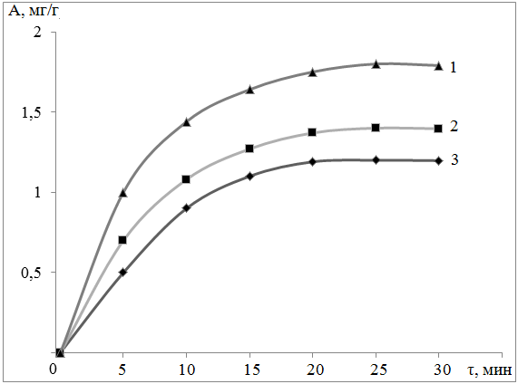
1 –20 ⁰С та; 2 – 30 ⁰С та; 3 – 45 ⁰С та.

Сурет 4.7 - Мырыш иондарының күкіртперлит құрамды қалдығымен адсорбциясының кинетикасының сипаты

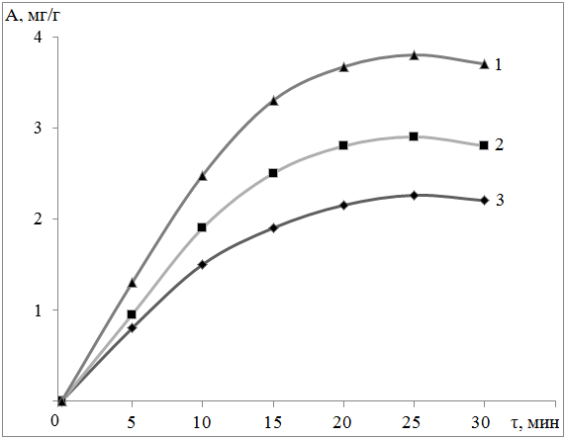
1 –20 ⁰С та; 2 – 30 ⁰С та; 3 – 45 ⁰С та.
Сурет 4.8 - Кадмий иондарының күкіртперлит құрамды қалдығымен адсорбциясының кинетикасының сипаты
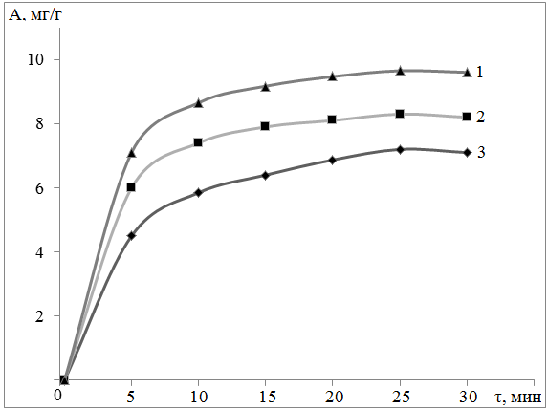

1 –20 ⁰С та; 2 – 30 ⁰С та; 3 – 45 ⁰С та.

Сурет 4.9 - Қорғасын иондарының күкіртперлит құрамды қалдығымен адсорбциясының кинетикасының сипаты

Адсорбция қабілеті орта температурасының жоғарылауымен азаяды, бұл молекулааралық әсерлесу күштерінің әсерінен физикалық адсорбцияның пайда болуын көрсетеді.
Зерттелген қалдық, 4.7-4.9 суреттерде келтірілген тәжірибелік мәліметтерден көрініп тұрғандай, жоғары кинетикалық сипаттамаларымен ерекшеленеді.
Барлық температура мәндерінде (20⁰С - 45⁰С) адсорбциялық тепе-теңдікке қол жеткізу үшін 20 минут жеткілікті.
Алынған тәжірибелік мәліметтерді талдау арқылы зерттелген күкіртперлит құрамды материалдың ауыр металл иондарын сіңіру мүмкіндігі бар екені анықталды [157, 19 б.].
Күкірт қышқылын өндіретін өндірістен шыққан, зерттеліп отырған қалдықтың жоғары сорбциялық қабілеті оның жоғары катион алмасуымен 97,5 – 103,2 мг-экв/100 г түсіндіруге болады. Ауыр металдардың топырақ жүйесінен өсімдікке өтуі олардың топырақ ерітіндісіндегі жылжымалы пішіндерінің мөлшеріне байланысты. Иммобилизация деңгейін анықтау үшін экстрагент ретінде су және рН=4,8 ацетат-аммонийлі буферлі ерітінді (ААМБ) қолданылды. Алынған нәтижелер 4.4-ші кестеде берілген.

Кесте 4.4 – Күкіртперлит құрамды қалдық (КПҚ) қосылған сұр топырақтағы ауыр металдардың иммобилизациялану дәрежесі [217].

Зерттелген нысан | Экстрагент | Ауыр металдардың иммобилизация деңгейі, %
 |  | Pb | Cu | Zn
Топырақ | Су | 61,5 | 79,5 | 75,6
 | ААМБ | 69,5 | 85,4 | 51,5
Топырақ+ КПҚ | Су | 93,5 | 95,0 | 92,5
 | ААМБ | 90,0 | 96,6 | 88,5

Осылайша, ауыр металдардың иммобилизациясы бойынша алынған нәтижелер күкіртперлитті қалдықты экотоксиканттармен ластанған топырақты детоксикациялауда барьер ретінде қолдану мүмкіндіктерін көрсетеді. Күкіртперлитті қалдық қосылған кезде иммобилизация деңгейінің жоғарылауы топырақ жүйесіндегі ауыр металдардың жылжымалы пішіндерінің төмендеуіне әсер етеді. Сәйкесінше транслокация үдерістері тежеледі. Топырақты сорбциялық дектоксикациялаудың концептуальды негізі ауыр металдарды топырақ ерітіндісінен өсімдікке өтуде қолжетімсіз түрге айналуы.

4.3 Сұр топырақтан қорғасынның қыша өсімдіктеріне транслокациялануы
Экотоксиканттарды жинақтайтын биосфераның негізгі буыны – топырақ [64, 188]. Топырақтан олар басқа экожүйелерге таралып отырады. Топырақ өсімдіктерді минералды және органикалық заттармен қамтамасыз етіп отыратын жер бетінің борпылдақ қабаты. Қазақстанның көптеген жерлерінің деградацияға ұшырауы ауылшаруашылығына экономикалық және экологиялық жағынан бірқатар шығынға әкеліп отыр. Осы себептен ауыр металдармен ластанған экожүйелерді, топырақты қоса, детоксикациялау әдістерін іздестіру өзекті, тиімді шешімді қажет етеді.
Топырақтың физикалық, физика - химиялық, биологиялық қасиеттерін ескерсек ауылшаруашылығында тікелей өңдеу жұмыстарын жүргізбей пайдалану жақсы нәтижелер бере алмайды. Себебі оның беткі қабаты ауаны, дымқылды жібермейтін қатты қабықша түзуге бейімделген, дымқылдық мөлшері төмендегенде цемент тәрізді қатып, өсімдіктер тамырларының өсіп дамуына мүмкіндік бермейді [64, 170 б.]. Осыған байланысты өсімдіктер өнімі де төмен болады. Осыған орай тыңайтқыштық – мелиоранттық қасиет тән вермикомпост және оның химия өндірісінің қалдығымен қоспасы қолданылды.
Қыша өсімдігі Ресей әдебиеттерінде гипераккумулятор ретінде қарастырылған [189-190]. Қазақстанның топырақтары табиғи – климаттық жағдайға сәйкес басқа елдердікінен құрамы мен қасиетіне қарай өзгеше келеді. Сондықтан сұр топыраққа қатысты қыша өсімдігімен және оның өсіп- дамуына Pb-ның әсерін зерттеулер бұрын-сонды жүргізілмеуіне орай теориялық- практикалық жағынан қызығушылық туғызды.
Ал Қызылорда облысына қарасты Жанақорған ауданында орналасқан ЖШС «СКЗ-U» қүкірт қышқыл зауытының күкіртперлитті қалдығы мен вермикомпост (биогумус) қоспасының (1:0,5) тыңайтқыш-мелиоранттың рөлін ретінде атқаратыны айқындалып, тиімді құрамы патенттелген [191]. Осы қоспамен Pb транслакациялануын басқару мүмкіндігінің бар - жоғын айқындауды да қажетті мәселелерге жатқызуға болады.
Кесте 4.5 -де тыңайтқыш- мелиорант ретінде күкіртперлитті қалдық пен вермикомпостан тұратын қоспаны қолданғанда өсімдіктердің биометриялық көрсеткіштеріне қатысты мәліметтер.

Кесте 4.5 - Қышаның өсіп - өнуін сипаттайтын биометриялық көрсеткіштер [64, 170 б.]

Нұсқалар | Тәулік саны |  |  |  |  |  |  |  |  | тамыр, см |  |  | сабақ, г
 | 2 | 3 | 4 | 5 | 7 | 8 | 11 | 13 | жалпы  өскіндер саны | ұзындығы,  см | ені,  см | г
 | өскіндер саны
Сарепт қышасы
Топырақ | - | - | - | 2 | 3 | 10 | 4 | - | 19 | 19,4 ± 0,2 | 6,2 ± 0,4 | 4,0 ± 0,1 | 1,5 ± 0,2
топырақ : КҚҚ= 3:1 | - | - | 6 | 16 | 3 | 17 | 7 | 1 | 50 | 9,2 ± 0,2 | 5,5 ± 0,2 | 5,1 ± 0,3 | 2,4± 0,2
топырақ : ВК= 3:0,5 | - | 5 | 13 | 18 | 7 | 8 | 4 | 2 | 57 | 11,3 ± 0,1 | 4,5 ± 0,1 | 6,4± 0,3 | 2,3 ± 0,1
топырақ: КҚҚ: ВК =  3: 1 : 0,5 | - | 15 | 29 | 33 | 7 | 3 | 16 | 5 | 108 | 7,1±0,2 | 20,5± 0,7 | 11,6± 0,4 | 4,9± 0,3
Ақ қышасы
Топырақ | - | 3 | 2 | 4 | 10 | 4 | 8 | 6 | 37 | 8,5 ± 0,1 | 5,5 ± 0,1 | 4,8 ± 0,2 | 0,8 ± 0,1
Топырақ : КҚҚ= 3:1 | - | 1 | 3 | 3 | 10 | 12 | 11 | 3 | 43 | 11,5 ± 0,4 | 6± 0,4 | 4,2± 0,1 | 2,5 ±0,3
топырақ : ВК= 3:0,5 | - | 2 | 9 | 3 | 15 | 17 | 12 | 6 | 64 | 22,3 ± 0,7 | 9,0 ± 0,5 | 4,7 ± 0,4 | 2,1± 0,2
топырақ: КҚҚ: ВК =  3: 1 : 0,5 | - | 4 | 12 | 9 | 6 | 39 | 20 | 35 | 125 | 32,0 ± 0,5 | 13,0 ± 0,4 | 8,8 ± 0,5 | 2,6 ± 0,2

Кесте де берілген мәліметтерге сәйкес, күкіртперлитті қалдық пен вермикомпост қоспасы бар топырақта өскен қыша өсімдігінің өскін саны бақылау сынамасымен салыстырғанда 4 –5 есе жоғары. Қышаның бойының ұзындығы, жапырақ тақташалары кең жайылып, тамыр жүйесі жақсы дамыған. Тыңайтқыш - мелиоранттық қасиет тән қоспаны пайдаланғанда қыша өсімдігінің тамыры мен жер бетіндегі бөлігінің массалық салмақтары бақылау тәжірибесінің нәтижелерімен салыстырғанда бірнеше есе жоғары келді. Ақ қышаның өсіп-өнуінің жақсаруын топырақтың физикалық – химиялық құрамының оңтайланғанымен байланыстыруға болады.
4.10-ші суретте ластанған топырақтан қышаға Pb өтуі және өсімдіктің әр мүшесінде металдың таралуын көрсететін нәтижелер келтірілген.

C_{Pb}^{п} , мг/кг

C_{Pb}^{ө} , мг/кг

C_{Pb}^{т} , мг/кг

(а)
C_{Pb}^{ө} ,мг/кг

C_{Pb}^{т} , мг/кг

(б)
Сурет 4.10- Топырақтағы қорғасын мөлшерімен және Сарепт (а), ақ қыша (б) өсімдік мүшелеріндегі металл мөлшерінің арасындағы байланыс

Тәжірибелік нәтижелер негізінде топырақтағы қорғасынның концентрациясы жоғарылаған сайын оның өсімдікке өткен мөлшері де жоғарлап отыратыны дәлелденді (4.10- сурет).

Күкіртперлитті қалдық, вермикомпост және олардың қоспасы енгізілген топырақтан Pb-ның транслокациялануының тежелгені анықталды. Pb өсімдікке өтетін мөлшерінің төмендеуін әртүрлі ерігіштігі төмен немесе ерімейтін қосылыстардың пайда болуымен және де адсорбциялық процестің орын алуымен байланыстыруға болады. Топырақ жүйесінде пайда болатын ерімейтін қосылыстарға PbCO₃, Pb(OH)₂(CO₃)₂, Pb(OH)₂, PbS, кешенді гумат қосылыстарын жатқызуға болады. Сонымен қатар өсімдіктің де тосқауыл қоя алатын, әсіресе тамыр жүйесінің, қасиетін де ескерген дұрыс. Күкіртперлитті қалдық пен вермикомпост топырақ қабатының құрылымын жақсартып, қоректік заттармен қамтамасыздандырып, ластанған топырақтағы қорғасынның өсімдікке өтуіне кері әсерін тигізіп, транслокация үдерісінің жылдамдығын төмендетті [64, 171 б.].
Біздің тәжірибелік зерттеулеріміздің нәтижелері зерттелген қыша өсімдігінің түрлерін аккумулятор-өсімдіктерге жатқызуға болатынын көрсетті, бұл басқа зерттеушілер алған әдеби мәліметтермен сәйкес келеді [192-194].
Алайда, бұл өсімдіктерді өнеркәсіптік, ауылшаруашылық және қалалық жерлердегі қатты ластанған топырақтардан қорғасынды фитоэкстракциялау үшін ұсыну тиімсіз. Біз зерттеген қыша түрлерінің көмегімен ластану мөлшері төмен Pb - ды шығару үшін ғана жарамды.
Себебі өсімдіктердегі қорғасын құрамының топырақтағы құрамына қатынасымен, сондай-ақ транслокация коэффициентінің төмен мәнімен (<1) анықталған сіңіру коэффициентінің (<1) төмен мәні болып табылады.
Транслокация коэффициенті жер бетіндегі металл құрамының тамырындағы оның құрамына қатынасы болып табылады.
Осылайша, зерттелген қыша түрлері қатты ластанған топырақты тазалау үшін фитоэкстрагент рөлінде бола алмайды, себебі бұл фиторемедиация әдісін қолдану табиғи қалпына келтіруден аз болса да өте ұзақ уақытты (көп жылдарды) талап етеді.
Құрамында күкірт перлит құрамды қалдық пен вермикомпост қоспасын топыраққа енгізу кезінде топырақтың сіңіру сыйымдылығының 22,1-ден 35,7 мг-экв/100 г-ға дейін өскені анықталды.
Күкірт перлитті қалдық, мелиорант ретінде сіңіру сыйымдылығына (24,8 мг-экв/100 г топырақ) шамалы әсер етті.
Күкірт перлит қалдық пен вермикомпост қоспасын енгізу кезінде топырақтың сіңіру сыйымдылығының жоғарылауы топырақтың құнарлылығының жақсарғанын көрсеттеді.
4.11- 4.12 cуреттерде ластанған топырақтан қышаға Pb –ның ластану мөлшеріне байланысты өсімдіктің әр мүшесінде металдың өтуі мен таралуын көрсететін нәтижелер келтірілген.

C_{Pb}^{ө} , мг/кг

C_{Pb}^{п} , мг/кг

C_{Pb}^{п} , мг/кг

C_{P}^{т} , мг/кг

топырақ + қалдық +вермикомпост
3:1:0,5
топырақ + вермикомпост
3:0,5
топырақ (бақылау)
топырақ + қалдық
3:1

Сурет 4.11 – Сарепт қышасының мүшелеріне тыңайтқыш-мелиоранттар енгізген топырақтан Pb-ның транлокацияланатын мөлшері. Топырақтағы Pb -150 мг/кг.
C_{Pb}^{т}, мг/кг

C_{Pb}^{ө} , мг/кг

Сурет 4.12 - Сарепт қышасының мүшелеріне тыңайтқыш-мелиоранттар енгізген топырақтан Pb-ның транлокацияланатын мөлшері. Топырақтағы Pb -550 мг/кг

Қорғасынның ең көп мөлшері тамырларда, содан кейін көбінесе жапырақтарда, сабақтарда және ең аз мөлшері дәндерде шоғырланады. Зерттеу нәтижелері көрсеткендей, топырақтағы қорғасын концентрациясының өсуімен оның тамырында және тиісінше басқа қыша органдарында құрамы өсуде [195].
Құрамында 150 мг/кг-нан 550 мг / кг-ға дейінгі Рb бар топыраққа зерттелетін тыңайтқыш-мелиорантты енгізу кезінде сарепт қышаның жердегі бөлігінде (сабақтары, жапырақтарында) металдың қозғалуы мен биологиялық қол жетімділігінің төмендеуі байқалды [196].
Бұл ретте жинақталған Рb саны ШРК нормативтік көрсеткішінен төмен астық бөлігінде (дәнінде) ғана байқалды (ШРК=0,5 мг/кг), бұл дәндердің тағамдық өнім ретінде пайдалануға жарамдылығын көрсетеді.
Ластанған топыраққа вермикомпост пен құрамында күкірт-перлит құрамды қалдықтың қоспасын енгізген кезде ақ қыша мүшелерінде Pb жиналуы сарепт қышасынан ерекшеленді.
Ақ қыша жағдайында топыраққа құрамында күкірт-перлит құрамды қалдықтарды енгізгенде, ШРК-ден төмен қорғасын мөлшері жер бетінің барлық бөлігі үшін анықталды (4.13 -сурет).
Бұл тек топырақтағы қорғасын мөлшері ≤ 250 мг/кг ға дейін, ал топырақтағы қорғасын концентрациясы 250-350 мг / кг аралығында болған кезде, ШРК-ден төмен қорғасын мөлшері сабақтар мен дәндерде ғана анықталды.
Топырақтағы Pb мөлшері $>$ 350 мг/кг болғанда, жер бетіндегі қыша ағзаларының фитодетонды саны Pb мөлшері рұқсат етілген мәннен асып кетті [196, 59 б.].

C_{Pb}^{ө} , мг/кг

C_{Pb}^{т} , мг/кг

Сурет 4.13 - Құрамына вермикомпост пен күкірт перлит құрамды қалдықтардың қоспасын енгізгенде топырақтың ластану дәрежесіне ақ қыша органдарындағы Pb концентрациясының тәуелділігі

Осылайша, қышаның вегетативтік пен генеративтік органдарында Рb-ның биоаккумуляциялануы мен бөлінуі олардың түрімен және биологиялық ерекшеліктерімен анықталады.
Топыраққа құрамына күкіртперлитқұрамды қалдықтар мен вермикомпостты жеке немесе олардың қоспаларын енгізу қорғасынның қол жетімділігінің азаюына және өнімділіктің өсуіне алып келді.
Ластанған топырақтағы қорғасынның миграциялануын, биологиялық қол жетімділігінің және уыттылығының төмендеуін Рb-ның вермикомпостағы гумус қышқылдарымен берік кешендердің пайда болуымен, сондай-ақ адсорбциямен, қалдықтағы аниондармен қорғасынның бірқатар бейорганикалық қосылыстарының пайда болуымен түсіндіруге болады.
Осы өзара әрекеттесулер нәтижесінде Pb жылжымалы түрлері төмендеп, өсімдіктерге қол жетімділігі жоғалтылылады.
Барлық тәжірибелерде вермикомпост және күкірт-перлит құрамды қалдықтарды қосқанда, зерттелген қыша түрлеріндегі Pb мөлшері тамырларында> жапырақтарда> сабақтарда> осы қатармен азаяды.
Зерттеу нәтижесінде белгілі болғандай, қорғасынның ең көп мөлшері қыша өсімдігінің тамырында шоғырланған. Ауыр металдың тамырда жинақталуы тамыр жасуша мембранасының өткізгіштігі, меристема аймағына байланысты. Сонымен қоса, қорғасын сульфат, карбонат, гидрокарбонат, сульфид, т.б. иондармен реакцияға түсіп, ерімейтін қосылыстарға айналады. Вермикомпосттағы гумустың да атқаратын рөлі маңызды. Себебі гумус заттарының құрамындағы гумин қышқылдарының ауыр металдарға қатысты жоғары деңгейде сорбциялық сиымдылығы болғандықтан олар комплекстүзуші сорбенттердің рөлін атқарады.
Қорғасынның ең көп мөлшерінің топырақ жүйесінде жинақталуына тамырдың қорғаныштық қызмет атқаратындығы және жер үсті мүшелеріне (сабақ, жапырақ) аз мөлшерде токсиканты өткізуіне әсері. Қышаның дәнінде өсімдіктің басқа мүшелерімен салыстырғанда қорғасын мөлшері ең аз жинақталған. Вермикомпост пен күкіртперлитті қосылысы бар топырақтан дәнге өткен Pb мөлшерлері нормативтік көрсеткіштен анағұрлым төмен келді. Мысалы, 150 мг/кг Pb бар топырақта – 5 есе, ал 250-550 мг/кг Pb бар топырақта - 2,5 есеге дейін төмендеді. Топырақтағы қорғасынның мөлшері өскен сайын қышаның жапырағы мен сабағында жинақталатын Pb мөлшеріде жоғарылап отырды.

4.4 4-ші бөлім бойынша қорытынды
Тәжірибелік жұмысымызда ауыр металдармен ластанған жерлерді жоңышқа өсімдігімен тазалауға болатыны, және жоңышқа өсімдігінің жоғары концентрациялы ауыр металдармен ластанған жерде тіршілік ете алатыны дәлелденді.
Зертханалық және далалық тәжірибелердің нәтижелері топыраққа күкіртперлитті қалдықты енгізгенде ауыр металдардың бірқатар бөлігі ерімейтін тұздар және кешенді қосылыстар түзеді, осыған орай олардың өсімдікке өтуі тежеледі. Есесіне топырақтың құнарлылығы артып жоңышқа өсімдігінің өнімділігі жоғарылайды.
Тәжірибелік зерттеулер арқылы алынған нәтижелер қорғасының топырақ және топырақ – өсімдік жүйелерінде жылжуына геохимиялық тосқауыл ретінде вермикомпост және күкіртперлитті қалдықты тиімді пайдалануға болатын мүмкіндікті сипаттады.

5 АУЫЛШАРУАШЫЛЫҚ ӨНДІРІСІН ЭКОЛОГИЯЛАНДЫРУ
Ауылшаруашылығы адамның өндірістік қызметіндегі басты салалардың бірі болып саналады. Азық және өнеркәсіптік шикізаттың көптеген түрлерін алу үшін ауылшаруашылық өндірісінің негізі болатын өсімдіктерді және ауылшаруашылық жануарларын өсіру. Ауылшаруашылығы барлық елдердегі ең маңызды салалардың бірі болып табылады. Әлемде тұрғындардың шамамен 1 млрд. жуығы ауыл шаруашылығымен белсенді айналысады. Мемлекеттің азық-түліктік қауіпсіздігі соның жағдайына тәуелді болады.
Ауылшаруашылық саласы ғаламшардың азық-түлік ресурстарының басым мөлшерін үнемі өндіруді, яғни кәсіпшілік және шаруашылық есебінен алынатын, тұтынуға жарамды азықтың барлық қорын қамтамасыз етеді. Соңғы 5 жылда 2011-2019 жж. БҰҰ (ФАО) азықтық және ауылшаруашылық ұйымының статистикалық және болжамдық мәліметтері бойынша негізгі тамақтану өндірісінің жылдық көлемі: бидай (215-220 млн. т); күріш (161-164 млн. т); картоп (17-18 млн. т); сәбіз (1,1-1,3 млн. т); дәнді дақылдар барлығы (705-724 млн. т); қызылша (4,2-5 млн. т) құрады [197]. (Сурет 5.1)

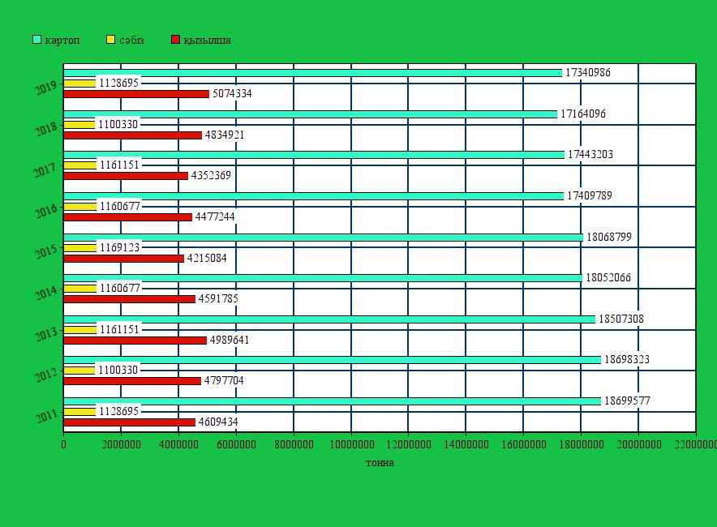

Сурет 5.1 - 2011-2019 жылдар (ФАО мәліметтері) аралығындағы дүниежүзілік картоп, сәбіз қызылша өндірісінің көлемін бағалауы.

Соңғы жылдары ауылшаруашылығы өндірісінің өнімділігі айтарлықтай көрсеткіштерге жетті. Бұл жетістік бірінші кезекте ғаламшар тұрғындарының салауатты өсіп-өнуіне әсерін тигізеді. Тұрғындардың жыл сайынғы өсімі 80 млн. жуық адам болатын қарқында ұсталса, әлемдегі егін шаруашылық өнімдерін 21-30 млн. тоннаға арттыру қажет. Ауылшаруашылық өндірісінің өнімділігі тұрақты өсіп тұру үшін оның қарқынды дамып отыруын қамтамасыздандыру керек.
Ауылшаруашылығын тұрақты дамыту міндеттерін шешудегі маңызды бағыттар агроөндіріс және малшаруашылығын экологияландыру болып табылады. Ауылшаруашылығын экологияландыру – бұл, бәрінен бұрын, ауылшаруашылығында пайдаланылатын жерлердің биоәлеуетін және құнарлылығын қалпына келтіру, экологиялық немесе органикалық жер өңдеу жүйесіне көшу.
Жерді экологиялық пайдалануды жүзеге асыруға мүмкіндік беретін басты қажетті шарттарға келесі тәсілдемелерді жатқызуға болады:
- ауылшаруашылық өндірісін табиғат заңдарына сай жүргізу;
- шаруашылықта нәрлі заттардың барынша жабық айналымына қол жеткізу;
- топырақтың құнарлылығын сақтау және көтеру;
- малды олардың түр ерекшеліктеріне және қажеттіліктеріне сай ұстау;
- жер үсті және жер асты суларын қорғау.
Ауылшаруашылық өндірісі экономикалық тұрғыдан да, экологиялық тұрғыдан да мақсатты және қауіпсіз болуы қажет. Өндірістің табиғат шарттарына сай болуы экологиялық мақсаттылықтың басты өлшемі болуы тиіс. Сондықтан ауылшаруашылығын экологияландыруда қолданылатын басты идея – бұл шаруашылықта тұйық айналым жасау. Тұйық айналымда мал шаруашылығынан алынатын органикалық тыңайтқыш топырақтың құнарлылығын сақтау және қалпына келтіру үшін негіз болып, осыған орай ол өсімдіктерге қажетті қоректендіруші элементтермен қамтамасыз ете алады.
Ауылшаруашылығын экологияландырудың басты жолдары IFOAM-да (International federation of organic agriculture movement) – негізі Версалда 1972 жылы қаланған. Органикалық ауылшаруашылыққа бағытталған қозғалыстың халықаралық федерациясында бекітілді. 160 елдің алдына қойылған ең маңызды мақсат органикалық ауыл шаруашылығына қатысты мәліметтерді тарату мен оны дүниежүзінің барлық елдеріне енгізу. Қазіргі шақта осы елдер 37 млн га тең органикалық ауылшаруашылық жерлерді қамтиды, органикалық өнімдердің нарықтағы көлемі 88 млрд. долларды құрайды. Қазақстанда 2013 жылдың шілде айында ресми түрде органикалық ауыл шаруашылық қозғалыс федерациясы (KazFOAM) тіркелген. Қазіргі таңда IFOAM 108 елдегі 750 мүше-ұйымды біріктіреді, оның басты мақсаты ақпаратты тарату және органикалық ауылшаруашылығын әлемнің барлық елдеріне ендіру. IFOAM көздеген мақсатты ендіру үшін келесі шараларды жүзеге асыру қажет:
- гормонды химиялық-синтетикалық реттеушілерден, өсімдіктерді қорғау дәрілерінен, өнімділік көрсеткіштері жергілікті жағдайларға лайықты аса белгілі емес өсімдік сұрыптарын өсіруден, арам шөптерді өртеу арқылы күресетін механикалық амалдардан бас тарту;
- жылдам еритін минералды тыңайтқыштарды пайдаланудан бас тарту, көбіне көң және компост түріндегі органикалық байланысқан азотты, азотты жинақтайтын өсімдіктерді және ұзақ мерзімді әсер ететін табиғи тыңайтқыштарды қолдану;
- қара шірікті жинау, өңдеу және пайдалану арқылы жердің құнарлылығына қамқорлық жасау;
- мал басын шектеулі мөлшерде ғана қатаң шартталған алаңда ұстау.
Ауыл шаруашылығын экологияландыру жоғары экологиялық-экономикалық тиімділікке және ауқымды әлеуметтік эффектіге жетуге мүмкіндік туғызады. Осының салдары ең алдымен экологиялық тұрғыдан таза ауыл шаруашылық өнімдерді пайдалануға, су және жер ресурстарының, ауа бассейінінің ластануының төмендеуіне әкеліп, тұрғындардың денсаулығын жақсартады.
Топырақтың құнарлылығын арттыру мен ауылшаруашылық дақылдарының өнімділігін жоғарылатудың маңызды шараларының бірі тиімді тыңайтқыш-мелиоранттарды қолдану болып табылады.
Ауыл шаруашылығында дәстүрлі пайдаланылатын құралдардың кемшілігіне бастапқы еңгізілген жылы оның құрамындағы құрауыштардың көбісі қиын қолжетімді пішінде болғандығын, мелиорациялық және тыңайтқыштық тиімділіктің төмендігін жатқызуға болады. Cонымен қатар, өңделмеген көң мен құс саңғырығының ішінде ауыл шаруашылығы дақылдарының өнімділігін төмендететін арам шөптердің тұқымдары және әртүрлі патогенді микроорганизмдер кездеседі. Осы кемшіліктерді болдырмау үшін тыңайтқыштық, әрі мелиоративтік қасиеттерге ие кешенді құрамдарды қолдану ең қолайлы және болашағы бар әдіс болып табылады. Агроөндіріске енгізудің ерекше болашағы экологиялық таза дәстүрлі емес биоорганикалық тыңайтқыштарды қолдануды атап кетуге тұрады.
Құрамында ауыр металдар бар азотты тыңайтқыштарды бақылаусыз қолдану, топырақтың азотфиксациясындағы табиғи биологиялық үдерістерді айтарлықтай мөлшерде (1 га-ға 60 кг әсер етуші зат) тежейді. Бұл өсімдіктерде нитраттар мен нитриттердің жинақталу себептерінің бірі ретінде қарастырылады [198].
Біз дәстүрлі емес биоорганоминералдық тыңайтқыштарды жасау үшін вермикомпост пен күкірт қышқылы өндірісінің күкіртперлит құрамды қалдықтарын қолдандық.
Далалық зерттеулер жалпы ауданы - 200 м², есептік ауданы - 155 м² телімдерде жүргізілді.
Тәжірибелік жұмыстар төрт рет қайтара жүргізілді.
Нұсқалар бойынша тәжірибелер схемасы 5.1-кестеде келтірілген.
Кесте – 5.1. Нұсқалар бойынша тәжірибелер схемасы

Нұсқа 1 | Нұсқа 2 | Нұсқа 3 | Нұсқа 4 | Нұсқа 5
Бақылау | Вермикомпост, 5 т/га | Күкіртперлит құрамды қалдық, 8 т /га | ІҚМ көңі, 8 т/га | Күкіртперлит құрамды қалдық пен вермикомпост қоспасы (1:1), 10 т /га
Тыңайтқыш-мелиорант сәйкесінше ұяшық түрінде, сонымен қатар 0-20 см топырақ қабатымен араластыра отырып қолданылды.
Вермикомпост жеделдетілген әдіспен алынған [170, 40 б.].
Біз вермикомпосттың, күкірт қышқылы өндірісінің күкіртперлитті қалдығының, сондай-ақ олардың қоспаларының қасиеттерін зерттедік [157, 19б.]. Оларға тыңайтқыштық-мелиоранттық қасиеттер тән [200]. Вермикомпост пен күкіртперлит құрамды қалдықтардың оңтайлы арақатынасын тәжірибе нәтижелеріне сүйене таңдадық [200]. Бұл қоспаға "Вермисер" деген атау қойылды. «Вермисер» препаратының қызылша мен сәбіз дақылдарының өнімділігіне әсерін зерттеу ғылыми-тәжірибелік қызығушылықтар тудырды.
Тәжірибелік жұмыстарға қызылшаның «Бордо-237», сәбіздің «Шантен» түрлері таңдап алынды.
Өсу реттегіш бастапқы кезеңде өсімдіктердің өсуіне және дамуына айтарлықтай әсер ететіндіктен, қызылша мен сәбіз дақылдарының тұқымдарын егу алдында өңдеу жұмыстары жүргізілді.
Биотаның кез-келген өкілінің одан әрі дамуы үшін тұқым өскінінде орын алатын терең өзгерістердің атқаратын рөлі үлкен екендігі белгілі. Бұл жағдай жасушалық деңгейде биологиялық үдерістердің өзгеруіне әкеледі. Сонымен бірге ферменттердің белсенділігі артады, фотосинтез үдерісі жеделдейді, жапырақтардағы көмірсулардың мөлшері көбейіп, өнімділік қабілеттері артады.
Тұқымның өнуін жеделдету белгілі бір дәрежеде арамшөптердің қысым жасайтын әсерлерін болдырмауға мүмкіндік береді.
Бірқатар тәжірибелік зерттеу жұмыстары өсуді жылдамдататын заттардың ауылшаруашылық дақылдарының өнімділігін өзгерту мүмкіндігінің бар екендігін көрсетті [201-202]. Өсу үдерістерінің өзгеруі қолданылатын препараттардың мөлшеріне байланысты, егер аз мөлшерде өсу үдерісінің жоғарлауы байқалса, керісінше үлкен мөлшерде тежелу орын алды. Осыған орай, әрбір мәдени дақылдар үшін қолданылатын өсу реттегіш заттардың концентрациясының оңтайлы шектерін тәжірибелік жолмен анықтау қажет.
5.2 - кестеде "Вермисер" препаратының әр түрлі концентрацияларының сәбіз бен қызылша тұқымдарының өну энергиясына және өнгіштігіне әсері бойынша тұқымдарды себу алдындағы өңдеу үдерістерінің деректері келтірілген.
Кесте 5.2 - Сәбіз және қызылша тұқымдарын егу алдында «Вермисер» препаратының ерітінділерімен өңдегендегі нәтижелер (алымында-өну, бөлгіште – өнгіштік % -бен)

Препараттың атауы | Препараттың мөлшері, %
 | 10⁻⁴ | 10⁻³ | 10⁻² | 10⁻¹ | 0
«Вермисер» | Сәбіз
 | 55/91 | 62/100 | 50/89 | 34/77 | 42/71
 | Қызылша
 | 63/92 | 73/100 | 67/83 | 35/60 | 63/70

Сәбіз де, қызылша да тұқымдарының өну энергиясының максималды өсуі препараттардың 0,001-0,0001% мөлшер аралығында байқалды. Препараттың мөлшері 0,01%-ға тең болған кезде зерттелетін өсімдік тұқымдарының өнгіштігі бақылаушы сынамамен салыстырылды, ал осы мөлшерден жоғарлағанда өсу үдерістерінің тежелуі байқалды.
Фенологиялық зерттеулер көрсеткендей, "Вермисер" препараты тұқымдар мен өсімдіктерді өңдеуде ерте және бірігіп өскен көшеттердің пайда болуын 3-4 күнге, 3-4 күнде – 3 және 4 жапырақтың пайда болуын, 5-6 күнде – тамыр дақылдарының қалыптасуын, 8-10 күнде – тамырлы дақылдардың техникалық пісуінің басталуын тездетеді.
Қызылша мен сәбіздегі фенофазалардың өте ерте басталуы өсімдіктерді комплексті өңдеумен, яғни тұқымдарды алдын-ала өңдеудің үйлесімі мен тамыр дақылдарының қалыптасу кезеңінде байқалды.
"Вермисер" препаратының ерітінділерінде тұқымдарды себу алдындағы 2 тәулік бойы суландыру жұмыстары өну энергиясын арттырады.
Қызылша мен сәбіз тұқымдарының өнгіштігі және өнуіне әсер ететін препараттың ең оңтайлы мөлшері 10⁻³% болып табылады. Препараттың осы оңтайлы мөлшерімен өсімдіктердің тығыздығы 360-370 мың дана қызылша/га және 1025-1030 мың дана сәбіз /га шегінде қамтамасыз етіледі. Препараттың осы оңтайлы мөлшерімен өсімдіктердің тығыздығы 360-370 мың дана қызылша/га және 1025-1030 мың дана сәбіз /га шегінде қамтамасыз етіледі. Биохимиялық талдау негізінде қызылша мен сәбіз құрамындағы хлорофилл мөлшері анықталды. Хлорофилл фотосинтез үдерісінде маңызды рөл атқаратыны белгілі.
Осыған байланысты зерттелетін препараттың қызылша мен сәбіз жапырақтарындағы хлорофилл құрамына әсерін зерттелді.
Нәтижелер 5.3 – 5.4 кестелерде көрсетілген.

Кесте 5.3 - Қызылша жапырақтарындағы құрғақ заттардың, қанттың, хлорофилдің тамыр дақылдарының қалыптасу кезеңіндегі мөлшері (%)

«Вермисер» препаратымен өңдеу түрлері | Құрғақ заттар | Қант | Хлорофилл
Сумен өңдеу (бақылаушы сынама) | 12,0±0,1 | 2,2±0,05 | 25,9±0,2
Тұқым себу алдындағы өңдеу | 12,6±0,1 | 2,6±0,05 | 33,0±0,2
Тамыр дақылының қалыптасу кезеңінде ғана өңдеу | 12,0±0,1 | 2,7±0,05 | 30,7±0,2
Кешенді өңдеу (егу алдында және дақыл тамырының қалыптасу кезеңінде) | 12,9±0,1 | 2,9±0,05 | 33,7±0,2

Кесте 5.4 - Сәбіз жапырақтарындағы құрғақ заттардың, қанттың, хлорофилдің тамыр дақылдарының қалыптасу фазасындағы мөлшері (%)
«Вермисер» препаратымен өңдеу түрлері | Құрғақ заттар | Қант | Хлорофилл
Сумен өңдеу (бақылаушы сынама) | 9,4±0,1 | 3,5±0,05 | 21,9±0,2
Тұқым себу алдындағы өңдеу | 9,9±0,1 | 3,7±0,05 | 23.7±0,2
Тамыр дақылының қалыптасу кезеңінде ғана өңдеу | 10,1±0,1 | 3,7±0,05 | 22,9±0,2
Кешенді өңдеу (егу алдында және дақыл тамырының қалыптасу кезеңінде) | 10,5±0,1 | 3,9±0,05 | 24,0±0,2

5.5 - кестеде қызылша мен сәбізді 0,001%-ды препарат ерітіндісімен кешенді өңдеген кездегі биохимиялық көрсеткіштерге қолайлы әсер ететіндігі көрсетілген.
Қанттың жиналуына айтарлықтай әсер ететін морфофизиологиялық белгілер болғандықтан қызылша сабағында, бұл функцияны орындайтын жапырақтардағы тармақтар саны. Осыған орай, бұл көрсеткіштің биологиялық белсенді препараттардың әсерінен байланыстылығы зерттелді.

Кесте 5.5 - Қызылшаның өсуі мен дамуына «Вермисер» препаратының әсері
Нұсқалар | тармақтар саны, дана | Бақылау  нұсқасы мен салыстырғандағы ± саны, дана | Тамыр дақылдарының биометриялық көрсеткіштері
 |  |  | ұзынды-ғы, см | диаметрі, см | тамыр дақылы-ның индексі
Бақылаушы сынама (су) | 21,4 | - | 10,8±0,1 | 5,9±0,2 | 1,83
"Вермисер" (0,001 %) | 26.9 | 5,5 | 12,7±0,1 | 6,9±0,2 | 1,82

Бақылау сынамасымен салыстырғанда биологиялық белсенді препараттардың (ББП) қатысуымен сабақтағы жапырақтардағы тармақтар санының артуы анықталды.
Егістіктерді биологиялық белсенді препаратпен комплексті өңдеу кезінде бақылау сынамасымен салыстырғанда айырмашылық 5,5 данаға артатынын көрсетті, бұл тасымалданатын заттар көлемінің ұлғаюын нақтылайды, яғни өсімдіктердің қарқынды өсуіне және дамуына ықпал етеді.
Өсу үдерісіне көмектесетін препараттардың оңтайлы мөлшердегі ерітінділері (0,001%) арқылы тұқымдарды суландыру кезінде, қызылша және сәбіз өсімдіктерінің тамырлары мен сабақтарының белсенді түрде өсуі бақылау сынамасымен салыстырғанда айтарлықтай жоғары екендігі байқалды.
Ұсынылған препарат тұқым материалын егу алдында өңдегенде қызылша мен сәбіз өсімдіктерінің морфологиясына едәуір әсер етті.
«Вермисер» препаратымен өңделген тұқымдардан өсетін өсімдіктер ертерек тамырдың пайда болу фазасына енді, байламдарды тезірек жасады, соған байланысты жақсы өсіп, дамыды, бұл экономикалық жағынан тиімді.
Бұл өсімдіктер жапырақтарының қарқынды дамуымен ерекшеленді, оны қызылша мен сәбіз жапырақтарының ассимиляциялық бетінің өсу динамикасының нәтижелерінен байқауға болады.
Әдеби мәліметтерге сәйкес Красочкин В.Т. [204] еңбегінде келтірілгендей, вегетациялық кезеңнің басында неғұрлым жапырақтардың саны мен беттік көлемі көп болса, соғұрлым қызылшаның өнімі жоғарылап отырады. Тәжірибелік жұмыстардың нәтижесінде алынған мәліметтер әдебиеттегілермен толық сәйкес келеді [205]. Өсімдік сабағының қарқынды өсуі мен жапырақтардың ассимиляциялық беттік көлемінің үлкейуі дақылдардың, түйнектеуіне және сәйкесінше өнімділікке оң әсер етті (кесте - 5.5). 5.5- ші кестедегі мәліметтер «Вермисер» препаратын оңтайлы 0,001% дозада қолданған кезде дақылдар өнімінің ұзындығы мен диаметрінің сәйкесінше 1,9 бен 1,0 см ұлғаюын көрсетті.
Қызылшаның диаметрінің өсуі тұқымдарды синтезделген өсу реттегіш ерітінділеріне батырған кезде де бақылау сынамасынан басым болды. Осындай әсер сәбізге де қатысты орын алды.
Сәбіз бен қызылша тұқымын «Вермисер» препаратымен өңдеген кезде өсімдіктердің тамыр жүйесі және жапырақ бетінің ауданы артып, фотосинтез үдерістері жеделдеді. Сонымен қатар, фотосинтез өсімдіктердің өсуі мен дамуының негізі ретінде, химиялық қосылыстардың жинақталуының, және, сәйкесінше, биомассаның басқа физиологиялық көрсеткіштермен, соның ішінде химиялық құрамның өзгеруімен байланысты болуы мүмкін.
Тамырлар мен дақылдар өнімінің көлемі және массасының артуы олардың сіңіру қабілеті мен синтетикалық белсенділігінің күшеюіне, өсімдікке иондар мен қоректік заттарды жаппай беру үдерістерінің қарқындылығын арттырды. Бұл өскіндердің қарқынды өсуіне, жаңа өсімдік мүшелерінің пайда болуына, өнімділігі мен тауарлық өнімнің сапасының артуына ықпал етеді (кесте – 5.6). Бақылау жұмыстарын жүргізу кезінде дақылдардың гүлденуі мен пісуінің жеделдеуі, тамыр жүйесінің даму қарқындылығы байқалды.
Топырақта патогенді микрофлораның, гельминт жұмыртқалары мен личинкаларының болмауы шаруашылық дақылдарының экологиялық қауіпсіздігін арттырады [200]. Әзірленген жаңа тыңайтқыш-мелиоранттық құрал өсімдіктер үшін қоректік заттардың көзі болып табылады, топырақтың агрофизикалық (құрылымы, көлемдік массасы, суды ұстап қалу қабілеті және т.б.), физикалық -химиялық, биологиялық қасиеттерінің қалыптасуына тікелей әсер етеді.

Кесте 5.6- Қызылша мен сәбіз өнімділігінің қалыптасуына «Вермисер» препаратының әсері

Нұсқалар | Қызылша |  | Сәбіз
 | жалпы өнімділік, т/га | тауарлылық, % | жалпы өнімділік, т/га | тауарлылық, %
Бақылау сынамасы | 50,2 | 88,7 | 35,1 | 82,4
Вермикомпост,  5 т/га | 54,7 | 92,4 | 38,2 | 86,1
КПҚ, 8 т/га | 52,9 | 90,0 | 36,0 | 79,9
«Вермисер»,  10 т/га | 62,8 | 93,3 | 39,5 | 87,5

Осылайша, тәжірибелік, зертханалық және өндірістік сынақтар негізінде «Вермисер» препаратын ауылшаруашылық тәжірибесінде тыңайтқыш-мелиорант ретінде қолданудың оңтайлы әдісін ұсынуға болады.
Вермикомпост пен күкірт қышқылы өндірісінің құрамында күкіртперлитті қалдықтар қоспасы өнімнің санын, сапасын және өнімнің тауарлық түрін арттырады, бұл тағамдық тамырлы түйнекті дақылдар – қызылша мен сәбіз өнімдерін өндіруде маңызды рөл атқарады.Зерттелген дақылдардың өнімділігінің артқаны және дәмдік сапасының жақсарғаны топырақтың гумус қышқылдарымен (биогумустың негізгі компоненттері) және басқа да қоректендіруші элементтермен байытылуымен, сол сияқты топырақтың ұтымды желдетілуі және ылғал сыйымдылығы үшін қолайлы жағдай жасауға мүмкіндік беретін топырақ құрылымының жақсаруымен (құрғақ тығыз қыртыс қабатының түзілуіне жол бермеу) байланысты.
Өсімдік тіндерінің сумен қамтамасыз етілуінің жақсаруын пайдаланылған күкіртперлитті материалда кремний қоспалары мөлшерінің жеткілікті болуымен түсіндіруге болады. Кремний өсімдіктердің эпидермальды жасушаларында кутикулярлы-кремнийлі қос қабат түрінде жинақталатыны белгілі, ал осы кезде пайда болған кремний-целлюлозалы мембрана ылғалды үнемдірек жұмсауға жағдай жасайды. Сонымен қатар, монокремний қышқылдары өсімдіктерде полимерлену үрдісіне ұшырап, су бөледі, бұл өсімдіктің өсуі мен дамуы үшін қажетті қосымша ылғал көзі болып табылады.
Кешенді тыңайтқыш-мелиоранттың тиімділігін тексеру үшін 2018-2019 жылдары «Зебо» шаруа қожалығының 4 га алқабында тыңайтқыш-мелиоранттың физикалық-химиялық, биологиялық қасиеттеріне және тамырлы дақылдардың (картоп, сәбіз, қызылша) өнімділігіне әсерін зерттеу бойынша өндірістік сынақтар жүргізілді (өндірістік тексеруден өткізу актісі қосымша Б берілген).
Жүргізілген сынақтардың нәтижелері топырақтың қасиеттерін жақсартатындығын көрсетті, атап айтқанда тыңайтқыш-мелиоранттың қопсытқыштық әсерге ие болуы, топырақ қабатында қыртыстардың түзілуне кедергі келтіруі, тамыр дақылдарының өсуі мен дамуын жақсартуы анықталды. Өнімділіктің жоғарылауы байқалды.

5.1 Ұсынылған кешенді тыңайтқыш-мелиоранттың экономикалық тиімділігі
Экономикалық тиімділікті есептеу ауыл шаруашылығында ғылыми жұмыстарды, жаңа техниканы, патенттерді жүзеге асырғанда пайдаланылатын тәсіл бойынша жүргізілді. Есептеу нәтижелері 5.7-5.8 кестелерде келтірілген.

Кесте 5.7.- Сәбіз егуде тыңайтқыштар мен «Вермисер» препаратын пайдаланған кездегі экономикалық тиімділік.

Нұсқалар | Тыңайтқыштар-дың есебінен қосымша өнімділік, т/га | Жалпы кіріс, мың теңге/га | Шығындар |  | Таза кіріс, мың теңге/га
 |  |  | Тыңайтқыштар-ды сатып алу мен себу, мың теңге/га | Қосымша өнімді тасымалдау-ға және жүзеге асыруға кететін, мың теңге / га
Бақылау сынамасы | - | - | - | - | -
Вермикомпост,  5 т/га | 3,1 | 217,0 | 40,0 | 78,0 | 99,0
КПҚ, 8 т/га | 0,9 | 63,0 | 10,0 | 23,0 | 30,0
«Вермисер»,  10 т/га | 4,4 | 308,0 | 111,0 | 120,0 | 77,0

Кесте 5.8 – Қызылша егуде тыңайтқыштар мен «Вермисер» препаратын пайдаланған кездегі экономикалық тиімділік.
Нұсқалар | Тыңайтқыштар-дың есебінен қосымша өнімділік, т/га | Жалпы кіріс, мың теңге/га | Шығындар |  | Таза кіріс, мың теңге/га
 |  |  | Тыңайтқыштар-ды сатып алу мен себу, мың теңге/га | Қосымша өнімді тасымалдау-ға және жүзеге асыруға кететін, мың теңге / га
1 | 2 | 3 | 4 | 5 | 6
Бақылау сынамасы | - | - | - | - | -
5.8 - кестенің жалғасы

1 | 2 | 3 | 4 | 5 | 6
Вермикомпост,  5 т/га | 4,5 | 270,0 | 41,0 | 85,0 | 144,0
КПҚ, 8 т/га | 2,7 | 162,0 | 20,0 | 42,0 | 100,0
«Вермисер»,  10 т/га | 12,6 | 756,0 | 200,0 | 300,0 | 256,0

5.2 5- ші бөлім бойынша қорытынды.
Ауылшаруашылығын тұрақты дамыту міндеттерін шешудегі маңызды бағыттар агроөндіріс және малшаруашылығын экологияландыру. Осыған орай экологиялық таза тыңайтқыш-мелиорант ретінде «Вермисер» препаратын тәжірибелік, зертханалық және өндірістік сынақтар негізінде ауылшаруашылық тәжірибесінде қолданудың оңтайлы әдісі ұсынылды. Вермикомпост пен күкірт қышқылы өндірісінің құрамында күкіртперлитті қалдықтар қоспасы өнімнің санын, сапасын және өнімнің тауарлық түрін арттырады, бұл тағамдық тамырлы дақылдар – қызылша мен сәбіз өнімдерін өндіруде маңызды рөл атқарады. Топырақты залалсыздандыру мен құнарлығын жоғарылатып, экологиялық тұрғыдан таза өнім алу мақсатында детоксикант ретінде белгілі құрамды күкіртперлитті және вермикомпосттан тұратын тыңайтқыш-мелиорант қолданылды.

ҚОРЫТЫНДЫ
Далалық және зертханалық тәжірибелердің нәтижесіне сүйене отырып, мынадай қорытынды жасауға негіз бар:
1. Гумин қышқылдары мен фульвоқышқылдарының оптикалық қасиеттерін өлшеу негізінде вермикомпосттау үдерісінің жүру мерзіміне байланысты электронды спектрлерде айырмашылықтар байқалды. Бұл нәтижелер гумус қышқылдарының құрамы мен құрылысы вермикомпостауға алынған субстраттың табиғаты мен үдерістің аяқталу мерзіміне тәуелді екенін көрсетті.
Гумин қышқылы үшін Е₄/Е₆ мәні вермикомпосттау үдерісінің ұзақтығына байланысты 2,89- 3,02- аралығында, ал фульвоқышқылдары үшін 3,11- 3,33 болды. Компосттан алынған гумин қышқылдары мен фульвоқышқылдары үшін E₄/E₆ мәндері сәйкесінше 3,63 және 3,14-ке тең келді. Е₄/Е₆ мәндерінің ең төменгі дәрежелері кальций пероксиді (СаО₂ ) бұл субстратта анықталды. Пероксидтер тізбек түзетін радикалдардың көзі ретінде полимерлену үдерісін күшейтетінін айқындап отыр.
1. Космополит өсімдігі жоңышқаның ауыр металдармен (Cd, Zn, Pb) ластанған сұр топырақта өсіп-дамуына қатысты жаңа мәліметтер алынды. Өсу мерзіміне қарай ауыр металдардың топырақтан өсімдіктің жер бетіндегі бөліктеріне қарай өту үдерісінің механизмі әртүрлі болып келетіні айқындалды. Нақтылай айтқанда, 1-ші орым кезінде, тамыр әлі айтарлықтай дамымағанда, жоңышқа аккумулятордың рөлін атқарса, 2-ші және 3-ші орымдарда ауыр металдардың транслокациялану үдерісі тежеліп, олардың өсімдіктегі мөлшері нормативтік көрсеткіштен аспады. Алынған нәтижені тамырдың күшті дамуымен және жапырлап түйнекті бактериялардың пайда болуымен байланыстыруға болады. Ауыр металдардың негізгі бөлігі тамыр клеткаларындағы цитоплазмаға еніп, сіңірілу сыйымдылығына қарай ұсталып қалатынымен және орта реакциясының аммоний гидроксидінің түзілуне орай жоғарлауымен түсіндіруге болады. Бастапқы өсу сатысында тамырдың сіңіру сыйымдылық деңгейін назарға алсақ, кедергінің рөлін атқара алмайды, сондықтан экотоксиканттар өсімдіктің жер бетіндегі сабақтарына, жапырақтарына, жемістеріне өтеді. Өсімдіктер ағзасындағы алмасу үдерістерінің бұзылуы өнімнің сапасы мен мөлшеріне кері әсерін тигізетіндігі айқындалды.
2. Органикалық тыңайтқыш-вермикомпостты, тыңайтқыш-мелиорант ретінде күкіртперлитті қалдықты немесе олардың қоспасын қолданғанда ауыр металдардың жылжымалы түрлерінің мөлшері күрт төмендейтіні байқалды. Оны қарастырылған жүйеде ауыр металдардың ерімейтін немесе аз еритін гуматтарға, сульфит, сульфат, сульфид, карбонаттар, гидроксидтер мен т.б. қосылыстарға айналуымен байланыстыруға болады.
3. Вермикомпост, күкіртперлитті қалдық пен олардың қоспалары ауыр металдармен (Cd, Zn, Pb) ластанған топырақты детоксикациялауға, яғни улы заттардың транслокациясын төмендететін кедергі және, топырақ құнарлығын көтеріп, ауылшаруашылық өсімдіктер (жоңышқа, қыша, түйнек тамырлы) өнімділігін жоғарлатқыш ретінде қолдануға тиімді екені дәлелденді.
4. Бірінші рет топырақта ауыр металдың мөлшері өскен сайын каталаза мен уреаза ферменттерінің түзілу үдерістерінің тежелетіні айқындалып, теориялық тұрғыдан бақылау тәжірибесімен салыстырғанда зерттеуге алынған 3 ауыр металдарды (Cd, Zn, Pb) ферменттік белсенділікті төмендететін әсер күштеріне қарай келесідей қатарға Cd > Pb > Zn орналастыруға болады. Мысалы, топыраққа енгізілген металдардың мөлшері 5 ШРК-ға тең болғанда каталаза белсенділігін Cd – 22,72 %, Pb – 18,18 %, Zn – 9,09 % - ға төмендетті. Д.Г.Звягинцевтің ферменттердің белсенділігін бағалауға арналған шкаласына сәйкес ластанған сұр топырақта каталазаныкі төменгі деңгейде 2,2 мл/мин (1 г топырақтағы О₂ көлемі), уреазаныкі – 16 мг/24 сағ (10 г топыраққа есептелген NH₃ көлемі) орташа деңгейде.
5. Вермикомпост және вермикомпостың күкіртперлитті қоспасы топырақтың агрохимиялық көрсеткіштерін жақсартып, микроағзалардың санының көбеюіне жағдай туындатып, ферменттердің түзілу үдерісіне жағдай жасайтыны дәлелденді.
6. Техногендік ластануға қатысты топырақ және өсімдік жүйелеріне мониторингтік зерттеулер жүргізгенде каталазаның ферменттік белсенділігін индикаторлық көрсеткіш ретінде негізге алуға болатыны көрсетілді.
Алға қойылған міндеттерді шешудің толықтылығын бағалау. Диссертациялық жұмысты орындауда қойылған мақсат пен міндеттер толық көлемде орындалды. Зерттеу нәтижелері Қ.А.Ясауи атындағы ХҚТУ-нің «Экология» ғылыми - зерттеу институтының ғылыми – зерттеу жұмыстарына, оқу үдерістеріне және бірқатар ауыршаруашылық қожалықтарында қабылданды (өндірістік сынаулармен енгізу актілері).
Нәтижелерді нақты пайдалану ұсыныстарын орындау:
Теориялық және тәжірибелік нәтижелерді негізге ала отырып, мониторинг зерттеулерінде ферменттік (каталаза, уреаза) белсенділік көрсеткіштерін индикатор ретінде қолдануға ұсыныс берілді.
Топырақтың ферменттік және агрохимиялық қасиеттерін жақсарту мен ауылшаруашылық өсімдіктерінің өнімділігін және сапасын жоғарлатуға вермикомпост және оның күкіртперлит қалдығынан тұратын қоспаны пайдаланудың экологиялық-экономикалық тұрғыдан тиімділік жолдары жасалды.
Зерттелетін саладағы үздік жетістіктермен салыстырғанда орындалған жұмыстың ғылыми деңгейінің бағасы: Ұсынылған жұмыстың техника-экономикалық және ғылыми-техникалық деңгейі қазіргі заманға сай, сонымен қатар ғылыми-тәжірибелік маңызы жоғары деп санауға болады.

ПАЙДАЛАНЫЛҒАН ӘДЕБИЕТТЕР ТІЗІМІ:

- Тоқаев Қ.К. Сындарлы қоғамдық диалог Қазақстанның тұрақтылығы мен өркендеуінің негізгі Қазақстан Халқына жолдауы. – Егемен Қазақстан. https://www.akorda.kz/kz/addresses/addresses_of_president/memleket-basshysy-kasym-zhomart-tokaevtyn-kazakstan-halkyna-zholdauy. 17.09.2019.
- Елешев Р., Сапаров А., Балғабаев Ә., Туктугулов Е. Агрохимия және тыңайтқыш қолдану. - Алматы: оқулық, 2010.- 450 б.
- Кидин В.В., Торшин С.П., Агрохимия. – М: Учебник ООО «Проспект», 2015. - - 619с.
- Размахнина М.А. Влияние антропогенных факторов на загрязнение почв // Международный журнал экспериментального образования. – 2015. – № 12(2). – С. 293-296; URL: http://expeducation.ru/ru/article/view?id=9110 (дата обращения: 06.05.2020).
- Акбасов А.Ж., Саинова Г.А., Акбасова А.Д. Почвоведение. – Алматы: учебное пособие, 2006. – 170 с.
- Акбасова А.Д., Саинова Г.А., Дуамбеков М.С. Охрана почв. – Астана: учебное пособие Фолиант, 2008. – 230 с.
- Аханов Ж.У. Аналитическая записка о тенденции развития почвенной науки // Почвоведение и агрохимия. – Алматы, 2008. - №1. - С. 6-13.
- Marschner P., Kandeler E., Marschner B. Structure and function of the soil microbial community in a long-term fertilizer experiment // Soil Biology & Biochemistry. – 2003. – Vol. 35, № 3. – P. 453–461.
- Мамаева Г.Г. Влияние длительного систематического применения различных форм минеральных удобрений и навоза на накопление в почве и хозяйственной баланс Cd, Pb, Ni и Cr // Экологическая безопасность в АПК. - 2002. – №1. – С. 82-91.
- Ribeiro E.S. Jr., Dias L.E., Alvares V.H.V., Mello J.W.V., Daniels W.L. Dynamics of sulfur fractions in Brazilian soils submitted to consecutive harvests of sorghum // Soil Sci.Soc. Americ. J. – 2001. – Vol. 65, № 3. – P. 787-794.
- Li S., Lin B., Zhow W. Soil organic sulfurmineralization in presense of growing plants under aerobic or waterlogged conditions // Soil Biology and Biochemistry. – 2001. – Vol. 33, № 3. – P. 721-727.
- Ладонин Д.В., Пляскина О.В. Изучение механизмов поглощения Cu(ІІ), Zn (ІІ) и Pb (ІІ) // Почвоведение. – 2004. – №5. – С. 537-545.
- Saha U.K., Tanoguchi S., Sakurai K. Adsorption of Cadmium, Zinc and Lead on Hydroxyaluminum- and Hydroxyaluminosilicatemontmorollonite complexes // Soil Sci.Soc. Americ. J. – 2001. – Vol.65, № 3. – P. 694-703.
- Гладков Е.А. Оценка комплексной фитотоксичности тяжелых металов и определение ориентировочно допустимых концентраций для цинка и меди // Сельскохозяйственная биология. – 2010. – №6. – С. 94-98.
- Шведова Л.В., Чеснокова Т.А., Невский А.В. Миграция тяжелых металлов в системе «почва-растение» // Инженерная экология. – 2004. – №6. – С. 46-52.
- Cao X., Wahbi A., Ma L., Li B., and Yang Y. Immobilization of Zn, Cu, and Pb in contaminated soils using phosphate rock and phosphoric acid // Journal of Hazardous Materials. – 2009. vol. 164, № 2-3. - Р. 555–564.
- Sipos P., Németh T., Kis V., and Mohai I. Sorption of copper, zinc and lead on soil mineral phases // Chemosphere. – 2008. vol. 73, № 4. - Р. 461–469.
- Bannai T., Muramatsu Y. Transfer factors of radioactive Cs, Sr, Mn, Co and Zn from Japanese soils to root and leaf of radish // J.Environ. Radioact. – 2002. – Vol. 63, № 3. - Р.251-264.
- Шаркова С.Ю., Надежкина Е.В. Способы повышения качества зерна в условиях антропогенного загрязнения // Вестник Российской академии сельскохозяйственных наук. – 2008. – №4. – С. 82-84.
- Божьева Т.Г., Березин П.Н., Быкова Е.П., и др. Оценка экологического состояния почвенно-земельных ресурсов и окружающей природной среды Московской области. М.: изд-во МГУ, 2000. - 221 с.
- Stefan Geisen, Diana H. Wall, and Wim H. van der Putten. “Review Challenges and Opportunities for Soil Biodiversity in the Anthropocene // Current Biology, - 2019. vol. 29, № 19 (7). - Р. R1036–44, doi:10.1016/j.cub.2019.08.007.
- Chang K.H, Wu R.Y, Chuang K.C, Hsieh T.F, Chung R.S. Effects of chemical and organic fertilizers on the growth, flower quality and nutrient uptake of Anthurium andreanum, cultivated for cut flower production // Sci Hortic-Amsterdam. – 2010. vol. 125, №3. - Р. 434–441.
- Yan X, Gong W. The role of chemical and organic fertilizers on yield, yield variability and carbon sequestration results of a 19-year experiment // Plant Soil.- 2010. vol. 331, № 1. - Р. 471–480.
- Volungevicius, Jonas & Skorupskas, Ricardas. Classification of anthropogenic soil transformation // Geologija. – 2011. vol.53. no. 4(76). - P. 165-177.
- Кузиев Р.К., Ташкузиев М.М. Плодородие почв. Проблемы рационального использования земельных ресурсов, сохранения и повышния плодородия орошаемых почв в Узбекистане // Почвоведение и агрохимия. - 2008. № 1. – С. 64-68.
- Байшанова А.Е., Кедельбаев Б.Ш. Проблемы деградации почв анализ современного состояния плодородия орошаемых почв республики Казахстан // Научное обозрение, биологические науки. - 2017, №2, - С. 5–13.
- Гучок М.В., Яковлев А.С. Вопросы комплексной оценки и нормирования в области охраны окружающей природной среды // Мат. V Все росс. съезда общества почвоведов им. В.В. Докучаева. – Ростов-на-Дону: ЗАО «Ростиздат». - 2008. – С. 45-55.
- Чикенева И. В. Последствия влияния тяжелых металлов на окружающую среду в зоне воздействия промышленных предприятий // научно-методический электронный журнал Концепт. Киров. - 2013. - № 12. - C. 1-8.
- Ақбасова А.Ж., Саинова Г.Ә. Экология. Алматы: ЖОО оқу құралы, 2003. 275с.
- Черных Н.А., Баева Ю.И. Тяжелые металлы и здоровье человека // Вестник Российского университета дружбы народов, Cерия Экология и безопасность жизнедеятельности. - 2004. №1(10). - С.125-134.
- Иванов В.С., Черкасова О.А. Котельные станции как источник загрязнения почвы тяжелыми металлами // Вестник Витебского государственного медицинского университета. - 2011. №4 (10). - С.120-130.
- M. K. Khallaf (Ed.). The Impact of Air Pollution on Health, Economy, Environment and Agricultural Sources. - London, United Kingdom: IntechOpen, 2011. 458 р. Available from: https://www.intechopen.com/books/489 doi: 10.5772/1000
- Водяницкий Ю.Н. Об опасных тяжелых металлах/металлоидах в почвах. //Бюллетень Почвенного института им. В.В. Докучаева. Москва. - 2011. №68. C.56-82.
- Lough G., Schauer J. J., Park J. S., Shafer M. M., Deminter J. T., & Weinstein J. Emissions of metals associated with motor vehicle roadways // Environmental Science & Technology. – 2005. vol. 39, №3. - Р. 826–836.
- Sternbeck J., Sjödin A., & Andréasson K. Metal emissions from road traffic and the influence of resuspension—results from two tunnel studies // Atmospheric Environment. – 2002. vol. 36, №30. - Р. 4735–4744. https://doi.org/10.1016/S1352-2310(02)00561-7.
- Перязева Е.Г., Плюснин А.М., Гунин В.И. Миграция тяжелых металлов в окружающей среде // Экология и промышленность Росии. - 2001. №10. – С. 29-31.
- Zhou H., Yang W. T., Zhou X., Liu L., Gu J. F., Wang W. L., Zou J. L., Tian T., Peng P. Q., Liao B. H. Accumulation of heavy metals in vegetable species planted in contaminated soils and the health risk assessment // International Journal of Environmental Research and Public Health. - 2016. vol. 13, №3. - P. 289 - 307. https://doi.org/10.3390/ijerph13030289.
- Minkina T.M., Samokhin A.P., Nazarenko O.G. Translocation of heavy metals in soil-plant system. - Springer, Dordrecht, In: Horst W.J. et al. (eds) Plant Nutrition. Developments in Plant and Soil Sciences, 2001, vol 92. – Р. 360-361. DOI:https://doi.org/10.1007/0-306-47624-X_174.
- Ashraf M.A., Maah J, Yusoff I. Heavy metals accumulation in plants growing in ex-tin mining catchment // Int J Environ Sci Technol – 2011, vol. 8, №2. - P. 401–416.
- Sainova G.A., Akbasova A.D., Sunakbaeva D.K., Akeshova M.M. Translocation of heavy Metals in plants from technogenic polluted soil environments // Mitteilungen klosternenburg. – 2015. Vol. 65, №3.- P. 143-147.
- Саинова Г.А. Управление процессами миграции и транслокации тяжелых металлов в экосистемах // Вестник КазНТУ. -2004, № 5. – С. 46-50.
- Sardar K. Soil Enzymatic Activities and Microbial Community Structure with Different Application Rates of Cd and Pb // Journal of Environmental Sciences. - 2007. Vol. 19, № 7. - P. 834–840.
- Акбасова А.Д., Тулепова Б.Ш., Острикова Т.А., Саинова Г.А. Управление процессом миграции тяжелых металлов в системе почва-растение с помощью органо-минеральных комплексов //ДАН РК. - 2004, № 1. – С. 73-78.
- Rajkumar M., Sandhya S., Prasad M.N.V., Freitas H. Perspectives of plant-associated microbes in heavy metal phytoremediation // Biotechnology Advances. - 2012, Vol.30, №6. – P.1562-1574.
- Широких И.Г., Ашихмина Т.Я., Широких А.А. Особенности актиномицетных комплексов в урбаноземах г. Киров // Почвоведение. - 2011, №2. – С. 199-205.
- Шеуджен А.Х. Биогеохимия. – Майкоп: ГУРИПП «Адыгея», 2003. – 1028 с.
- Cмит С.Э., Рид Д. Дж. Микоризный симбиоз // Пер. с 3-гоангл. Издания Е.Ю. Ворониной. – М.: Товарищество научных изданий КМК, 2012. – 776 с.
- Гордеева И. В. Исследование влияния загрязнения субстрата тяжелыми металлами на размеры плодовых тел грибов в городских экосистемах / И. В. Гордеева // Международный научно-исследовательский журнал. - 2016. - № 10 (52) Часть 4. — С. 9—11. doi: 10.18454/IRJ.2016.52.153
- Сорокин Н.Д. Гродницкая И.Д., Шапченкова О.А., Евграфова С.Ю. Экспериментальная оценка устойчивости почвенного микробоценоза при химическом загрязнении // Почвоведение. – 2009. – № 6. – С. 701–707.
- Nannipieri P., Trasar-Cepeda C., Dick R.P. Soil enzyme activity: a brief history and biochemistry as a basis for appropriate interpretations and meta-analysis // Biol Fertil Soils. – 2018. – Vol. 54, №1. – P. 11–19. https://doi.org/10.1007/s00374-017-1245-6.
- Казеев К. Ш. Биологическая диагностика и индикация почв: методология и методы исследований. – Ростов-На-Дону: Изд-во РГУ, 2003. – 216 с.
- Звягинцев Д.Г., Зенова Г.М. Экология актиномицетов .- М.: Геос. 2001. - 258 с.
- Даденко, Е.В., Денисова Т.В., Казеев К.Ш., Колесников С.И. Оценка применимости показателей ферментативной активности в биодиагностике и мониторинге почв // Поволжский экологический журнал. - 2013. - №4. - С. 385-393.
- Speir T.W., Ross D.J. Hydrolytic enzyme activities to assess soil degradation and recovery ( Enzymes in the Environment: Activity, Ecology and Applications). - New York: Marcel Dekker, Inc., 2002. - Р. 407–431, doi:10.1201/9780203904039-16
- Burns Richard G., Jared L DeForest, Jürgen Marxsen et al. Soil Enzymes in a Changing Environment: Current Knowledge and Future Directions // Soil Biology and Biochemistry. – 2013. vol. 58, - P. 216–34, doi:10.1016/j.soilbio.2012.11.009.
- Badiane N.N.Y., Chotte J.L., Pate Е. Use of soil enzyme activities to monitor soil quality in natural and improved fallows in semiarid tropical regions // Applied Soil Ecology. 2001. Vol. 18, №3. - P. 229-238.
- Caldwell B.A. Enzymes as a component of soil biodiversity // Pedobiologia. - 2005. Vol. 49, №6. - Р. 637–644.
- Killham K., Staddon W.J. Bioindicators and sensors of soil health and the application of geostatistics // Enzymes in the Environment: Activity, Ecology and Applications. New York. - 2002. Vol. 13. - Р. 391–406.
- Benjamin, L. T., Tania, E. R. Stability of hydrolytic enzyme activity and microbial phosphorus during storage of tropical rain forest soils // Soil Biology & Biochemistry. – 2010. Vol. 42, № 3. – P. 459-465.
- Барыгина В.В., Арефьева А.С., Зацепина О.В. Роль ртути в процессах жизнедеятельности организма человека и млекопитающих // Экологическая химия. - 2009, № 18(4). – С. 189-201.
- Sutapa B., Bhattacharyya A. K. Heavy metal accumulation in wheat plant grown in soil amended with industrial sludge // Chemosphere. – 2008, - Vol. 70, № 7. – P. 1264-1272.
- Antonious G., Kochhar T. Mobility of heavy metals from soil into hot peper fruits: a field study // Bull. Environ. Contam. Toxicol. – 2009. - Vol. 82, №1. – P.59-63.
- Samar R. Saleh, Marwa Masoud Kandeel, Doaa Ghareeb, Tayssir M. Ghoneim, Nasser I. Talha, et al.. Wheat biological responses to stress caused by cadmium, nickel and lead // Science of the Total Environment, Elsevier. - 2020, - Vol. 706, – P.1-10. ff10.1016/j.scitotenv.2019.136013ff. ffhal-02420225f
- Акбасова А.Д., Cаинова Г.А., Байхамурова М.О., Есенбаева Ж.Ж. Сұр топырақтан қорғасынның жапырақты қыша өсімдігіне транслокациялануы // Ізденістер, нәтижелер. - 2019. - № 2(82). – Б. 168-173.
- Hanumanth Kumar G, Pramoda Kumari J. Heavy metal lead influative toxicity and its assessment in phytoremediating plants – A review // Water, Air, & Soil Pollution. - 2015. Vol. 226, №10. – P. 324
- Prasad M.N.V., Freitas H.M.O. Metal hyperaccumulation in plants – Biodiversity prospecting for phytoremediation technology // Electronic Journal of Biotechnology. - 2003. - Vol. 6, №3. – P. 285-321.
- Tasrina R.C, Rowshon A., Mustafizur A.M.R, Rafiqul I., M.P Ali. Heavy Metals Contamination in Vegetables and its Growing Soil // J Environ Anal Chem. – 2015. Vol. 2, №3. – P. 1-6. doi:10.41722380-2391.1000142.
- Türkdoğan M.K., Kilicel F., Kara K., Tuncer I., Uygan I. Heavy metals in soil, vegetables and fruits in the endemic upper gastrointestinal cancer region of Turkey // Environ Toxicol Pharmacol. - 2003. - Vol. 13, №3. – P.175-179. doi: 10.1016/S1382-6689(02)00156-4.
- Schwab A. P., Zhu D. S., Banks M. K. Influence of organic acids on the transport of heavy metals in soil // Chemosphere. - 2008. - Vol.72, № 6. - P. 986-94.
- Бурлакова Л.М., Антонова О.И., Деев Н.Г., Морковкин Г.Г. Эко-токсиканты в системе "почвы-растения животные" (на примере отдельных зон Алтайского края): Монография. -Барнаул: Изд-во АГАУ, 2001. -236с.
- Куликов Ю.А., Галиуллина А.С. Тяжелые металлы – миграция в системе почва – растение и влияние на потери основных элементов питания из дерново-подзолистой почвы и урожай Амаранта // Ученые записки Казанского государственного университета, Том 148, кн. 4. - 2006, С. 90-99.
- Michaela Friedlová. The Influence of Heavy Metals on Soil Biological and Chemical Properties // Soil & Water Res.- 2010. – Vol. 5, № 1. P. 21–27.
- Самойлова Т.С., Попова И.В., Ткачева Е.В., Волкова О.Д. Эколого-экономическое обоснование разработки нормативных требований по размещению сельскохозяйственных угодий в придорожных территориях // Экологическое значение автомобильных дорог. –М.: Наука, 1990. – С.89-93.
- Сокаев К.Е. Агроэкологический мониторинг почв и эффективность удобрений в Предгорьях Центрального Кавказа. – Владикавказ: Издательско-полиграфическое предприятие им. В. Гассиева, 2010. –287с.
- Ali H., Khan E., Sajad M.A. Phytoremediation of heavy metals – Concepts and applications // Chemosphere. – 2013. –Vol. 91, P. 869–881.
- Сакиева З.Ж., Крамбаева А.А. Қазақстан Республикасының топырақтарының ауыр металдармен ластану деңгейі // ҚазҰТУ хабаршысы. - 2015.- № 4. – Б. 96-97.
- Егорова Е.В. Эколого-биологическая оценка мелиорантов для детоксикации почв, загрязнённых тяжёлыми металлами // Проблемы агрохимии и экологии. Москва. - 2010. № 1. - С. 55-62.
- Минкина Т.М., Пинский Д.Л., Самохин А.П., Статовой А.А. Поглощение меди, цинка и свинца черноземом обыкновенным при моно и полиэлементном загрязнении //Агрохимия. - 2005. №8. – С. 58-61.
- Копцик Г.Н. Проблемы и перспективы фиторемедиации почв, загрязненных тяжелыми металлами (обзор литературы) // Почвоведение. - 2014. № 9. - С. 1113– 1130.
- Копцик Г.Н., Копцик С.В., Ливанцова С.Ю., Смирнова И.Е. Ремедиация загрязнённых тяжёлыми металлами почв путём промывания in situ // Экологический вестник Северного Кавказа. - 2010. - Т. 6, № 2. - С. 26-30.
- Коротченко И.С., Львова В.А. Влияние эдта, янтарной кислоты на начальные ростовые процессы brassica napus и sinapis при загрязнении почвы никелем и кадмием // В сборнике: Проблемы современной аграрной науки материалы международной заочной научной конференции. Министерство сельского хозяйства Российской Федерации; ФГБОУ ВО «Красноярский государственный аграрный университет». - 2016. С. 3-6.
- Abedin J., Beckett P., Spiers G. An evaluation of extractants for assessment of metal phytoavailability to guide reclamation practices in acidic soilscapes in northern regions // Canadian Journal of Soil Science. - 2012. - Vol. 92, № 1. - P. 253-268.
- Beata Draszawka – Bołzan. Influence factors in soil-fertilizer accumulation of heavy metals in plants // World Scientific News. – 2014. - Vol. 3, - P. 20-27.
- Галиулин Р.В., Галиулина Р.А. Особенности фитоэкстракции тяжелых металлов из загрязненных почв // Агрохимия. Москва. - 2010. № 11. - С. 80-84.
- Холодова В.П., Волков К.С., Кузнецов В.В. Адаптация к высоким концентрациям солей меди и цинка растений хрустальной травки и возможность их использования в целях фиторемедиации // Физиология растений. – 2005. – Т. 52. – С. 848-858.
- Борисенко О.Н. Борисенко, Н.П. Старикова О.Н. Экология среды обитания и здоровье населения // Проблемы устойчивого развития регионов в ХХІ веке: материалы VІІ международного симпозиума. – 2004. – С. 130-132.
- Галиулин Р.В., Галиулина Р.А. Ремедиация почв, загрязненных тяжелыми металлами путем фитоэкстракции // Материалы 1-й Международной геологической конференции. – Тула. – 2003. – С. 35-37.
- Реутова Н.В., Воробьева Т.И., Реутова Т.В. Некоторые подходы к оценке мутагенного влияния отходов промышленных предприятий на окружающую среду // Генетика. – 2005. – Т. 41. – № 6. – С. 753-758.
- Шведова Л.В., Чеснокова Т.А., Невский А.В. Миграция тяжелых металлов в системе «почва-растение». – 2004. – С. 46-53.
- Суюндуков Я.Т., Миркин Б.М., Абдуллин Ш.Р., Хасанова Г.Р., Сальманова Э.Ф. Роль фитомелиорации в воспроизводстве плодородия чернозёмов Зауралья (Башкирия) // Почвоведение. – 2007. – №10. – С. 1217–1225.
- Шестибратов К.А., Лебедев В.Г., Мирошников А.И. Лесная биотехнология: методы, технологии, перспективы // Биотехнология. - 2008. – № 5. – С. 3–22.
- Турковская О.В., Муратова А.Ю. Биодеградация органических поллютантов в корневой зоне растений // Молекулярные основы взаимоотношений ассоциированных микроорганизмов с растениями. – М.: Наука. – 2005. – С. 180–208.
- Молотков И.В., Касьяненко В.А. Фиторемедиация // Нефть. Газ. Промышленность. – 2005. – №1 (13). – С. 15-19.
- Burken J.G., Shanks J.V., Thompson P.L. Phytoremediation and plant metabolism of explosives and nitroaromatic compounds. Biodegradation of nitroaromatic compounds and explosives. - Washington: CRC Press., 2000. – P. 239–275.
- Панченко Л.В., Муратова А.Ю., Турковская О.В., Малаховская Л.В. Естественная и экспериментальная фиторемедиация загрязнённой тяжёлыми металлами почвы с территории нефтеперерабатывающего завода // Вестник Оренбургского государственного университета. – 2009. – № 10. - С. 585-589.
- Medina V.F., Marmiroli M., Dietz A.C., McCutcheon S.C. Planttolerances to contaminants // Phytoremediation: transformation and control of contaminants. New York: John Wiley. –2003. – P. 189–232.
- Putwattanaa N., Kruatrachueb M., Pokethitiyooka P., Chaiyaratc R. Immobilization of cadmium in soil by cow manure and silicate fertilizer, and reduced accumulation of cadmium in sweet basil (Ocimum basilicum) // ScienceAsia. - 2010. - Vol. 36, № 4. – Р. 349–354.
- Mohanty M, Dhal NK, Patra P, Das B, Reddy PS. Phytoremediation: a novel approach for utilization of iron-ore wastes // Reviews of Environmental Contamination and Toxicology. - 2010. - Vol. 206, №1 – P. 29-47. DOI: 10.1007/978-1-4419-6260-7_2.
- Lee J.H. An overview of phytoremediation as a potentially promising technology for environmental pollution control // Biotechnol Bioproc E. - 2013. - Vol. 18, №1. - P. 431–439. https://doi.org/10.1007/s12257-013-0193-8
- Ojuederie O. B., Babalola O. O. Microbial and Plant-Assisted Bioremediation of Heavy Metal Polluted Environments: A Review // International journal of environmental research and public health. - 2017. Vol. 14, № 12, - P. 1504 - 1508. https://doi.org/10.3390/ijerph14121504
- Линдиман А.В., Шведова Л.В., Тукумова Н.В., Невский А.В. Фиторемедиация почв, содержащих тяжёлые металлы // Экология и промышленность. – 2008. – № 9. – С. 45–47.
- Sekara A., Poniedzialek M., Ciura J., Jedrszczyk E. Cadmium and lead accumulation and distribution in the organs of nine crops: implications for phytoremediation // Polish Journal of Environmental Studies. – 2005. – Vol. 14, № 4. – P. 509–516.
- Sekara A., Cebula S., Kunicki E. Cultivated eggplants – Origin, breeding objectives and genetic resourses, a review // Folia Hortculturae. – 2007. – Vol. 19, №1. – P. 97-114.
- Gad N., Kandil H. The influence of cobalt on sugar beet (Beta vulgaris L.) production // International Journal of Academic Research. – 2009. – Vol. 1, № 2. – Р. 52–58.
- Ciura J., Poniedzialek M., Sekara A., Jedrszczyk E. The possibility of using crops as metal phytoremediants // Pol. J. Environ. Stud. – 2005. – Vol. 14, № 1. – Р. 17–22.
- Peralta-Videa J. R., Gardea-Torresdey J.L., Delarosa G., Gonzales J. H., Parsons J. G., Herrera I. Effects of the growth stage on the tolerance to heavy metals in alfalfa plants (Medicago sativa) // Adv. Environ. Res. – 2004. – Vol. 8, № 3–4. – Р. 679–685.
- Чеснокова Т.А., Шведова Л.В., Терехова А.С., Невский А.В. Влияние природы солей меди на миграционные свойства в системе почва-растение // Экология и промышленность России. – 2010. – № 12. – С. 34-36.
- Наумова Р. П., Кудряшов В.Н., Григорьева Т.В., Гафуров Р.Р., Мухаметшин И.Р., Хузаянов Р.Х., Несмелов А.А. Предварительная оценка потенциала фиторемедиации твёрдых химических отходов // Ученые записи Казанского государственного университета. Естественные науки. – 2008. – Т. 150. – Кн. 2. – С. 156-165.
- Маджугина Ю.Г., Кузнецов Вл. В., Шевякова Н.И. Растения полигонов захоронения бытовых отходов мегаполисов как перспективные виды для фиторемедиации // Физиология растений. – 2008. – Т. 55, № 3. – С. 453–463.
- Hung-Yu Lai., Shaw-Wei Su., Horng-Yuh Guo., Zueng-Sang Chen. Phytoremediation and the uptake characteristics of different rice varieties growing in Cd of Ascontaminated soils in Taiwan // Soil Science and Plant Nutrition. – 2010. – Vol. 56, № 1. – P. 31–52.
- Шевякова Н.И., Нетронина И.А., Аронова Е.Е., Кузнецов В.В. Распределение Cd и Fe в растениях Mesembryanthemum crystallium при адаптации к Cd-стрессу // Физиология растений. – 2003. – Т. 50, № 5. – С. 756–763.
- Галиулин, Р.В. Очистка почв от тяжелых металлов с помощью растений / Р.В. Галиулин, Р.А Галиулина // Вестник Российской академии наук. – 2008. – Т. 78, № 3. – С. 247-249.
- Фёдоров А.С. Устойчивость почв к антропогенным воздействиям. –СПб.: Изд-во С.-Петерб. ун-та. – 2008. – 204 с.
- Минкина Т.М., Мотузова Г.В., Назаренко О.Г., Самохин А.П., Крыщенко В.С., Манджиева С.С. Влияние различных мелиорантов на подвижность цинка и свинца в загрязненном черноземе // Агрохимия. -2007. №10. –С. 67-75.
- Нуржанова А.А., Кулаков Р., Рахимбаев И.Р., Жамбакин К.Ж., Седловский А.И., Калугин С.Н., Колышева О.И. Фиторемедиация и гипераккумуляторы из семейства хлорорганических пестицидов // Биотехнология. Теория и практика. –Астана, -2008. № 2. – С. 87-93.
- Петров Н.Ю., Трофимова Т.А. Фиторемедиация техногенно загрязнённых тяжёлыми металлами светлокаштановых почв южной пригородной агропромзоны г. Волгограда с помощью горчицы сарептской // Аграрный вестник Урала. – 2009. – № 9 (63). – С. 64–65.
- Ahmed K.S., Panwar B.S., Gupta S.P. Phitoremediation of cadmium-contaminated soil by Brassica species // Acta agronomica hungarica. – 2001. – Vol.49, № 4. – P. 351-360.
- Швец А.А. Белоусов В.С. Оценка эффективности многокомпонентных посевов в фиторемедиации загрязненных нефтью почв // Научное обеспечение агропромышленного комплекса: материалы 1-ой Всероссийской науч.-практ. конф. молодых ученых / КубГАУ. – Краснодар. – 2007. – С. 112-113.
- Косунь Ю.С., Казеев К.Ш., Колесников С.И. Влияние климата на биологические свойства почв юга России: монография. – Ростов-на-Дону: Издательство Южного федерального университета, 2013. – 112 с.
- Ковриго В.П., Кауричев И. С., Бурлакова Л. М. Почвоведение с основами геологии. - М.: «Колос», 2000. - 416 с.
- Rao M.A., Scelza R., Acevedo F., Diez M.C., Gianfreda L. Enzymes as useful tools for environmental purposes // Chemosphere. - 2014. Vol. 107, - P. 145–162.
- Хазиев Ф.Х. Методы почвенной энзимологии. - М.: Наука. 2005. - 252 с.
- Звягинцев Д.Г., Бабьева И.П., Зенова Г.М. Биология почв - М.: МГУ. 2005. - 448 с.
- Денисова Т.В., Колесников С.Л. Влияние СВЧ-изучения на ферментативную активность и численность микроорганизмов почв Юга России // Почвоведение. – 2009. – № 4. – С. 479-483.
- Колесников С.Л., Ярославцев М.В., Спивакова H.A., Казеев К.Ш., Денисова Т.В., Даденко Е.В. Влияние загрязнения тяжелыми металлами на биологические свойства горных черноземов Юга России // Юг России: экология, развитие. – 2012. – № 2. – С. 103-109.
- Стахурлова Л.Д., Свистова И.Д., Щеглов Д.И. Биологическая активность как индикатор плодородия черноземов в различных биоценозах // Почвоведение. – 2007. – № 6. – С. 769-774.
- Семенова И.Н., Суюндуков Я.Т., Ильбулова Г.Р. Биологическая активность почв как индикатор их экологического состояния в условиях техногенного загрязнения тяжелыми металлами (на примере Зауралья Республики Башкортостан) / Под ред. чл.-корр. АН РБ Б.М.Миркина. - Уфа: АН РБ, Гилем, 2012. – 196 с.
- Семенов В.М., Когут Б.М. Почвенное органическое вещество. – М.: ГЕОС, 2015. – 233 с.
- Olson K.R., Gao Y., De-Leon E.R., Arif M., Arif F., Arora N., et. al. Catalase as a sulfide-sulfur oxidoreductase: an ancient (and modern?) regulator of reactive sulfur species (RSS) // Redox Biol. – 2017. – Vol. 12, – P. 325–339. doi: 10.1016/j.redox.2017.02.021.
- Титова В.И. Козлов А.В. Методы оценки функционирования микробоценоза почвы, участвующего в трансформации органического вещества // Нижегородская с.-х. Академия, Нижний Новгород. – 2012. – 64 с.
- Backnas S., Laine-Kaulio H., Klove B. Phosphorus forms and related soil chemistry in preferential flowpaths and the soil matrix of a forested podzolic till soil profile // Geoderma. – 2012. – Vol. 189-190, – P. 50–54.
- Забелина О.Н., Трифонова Т.А. Применение показателей биологической активности в экологической оценке состояния почв урбоэкосистем //Биодиагностика в экологической оценке почв и сопредельных сред: тезисы докладов Международной конференции. - М. - 2013. – С. 77.
- Ашихмина Т.Я. Научно-методическое обеспечение биологического мониторинга техногенных территорий // Биодиагностика в экологической оценке почв и сопредельных сред: тезисы докладов Международной конференции. - М. - 2013. – С. 14.
- Бардина В.И. Оценка загрязнения почв рекреационной зоны методами биодиагностики //Биодиагностика в экологической оценке почв и сопредельных сред: тезисы докладов Международной конференции. - М., - 2013. – С.17.
- Волкова И.Н., Верюжская Н.Н., Башкинова О.В. Трансформация биологических свойств почв южной промзоны г. Ярославля при комплексном антропогенном воздействии // Биодиагностика в экологической оценке почв и сопредельных сред: тезисы докладов Международной конференции. - М.,- 2013. – С. 34.
- Духанин Ю.А. Агрохимия, биология и экология песчаных и супесчаных дерново-подзолистых почв. – М.: Росинформагротех. – 2003. – 240 с.
- Fedotov G.N., Dobrowolskii G.V., Rudometkina T.F. Influence of microphase Stratification of soil gels on catalase activity of soils // General biology. – 2011. – Vol 438, – P. 179–181.
- Niemeyer J.C., Lolata G.B., de Carvalho G.M., Dogueira M.A. Microbial indicators of soil Heath as tools for ecological risk assessment of a metal contaminated site in Brazil // Appl. Soil Ecol. – 2012. Vol. 59, – P. 96–105.
- Bödeker, Inga T. M., et al. Class II Peroxidase-Encoding Genes Are Present in a Phylogenetically Wide Range of Ectomycorrhizal Fungi // ISME Journal. - 2009. Vol. 3, №. 12, - P. 1387–1395, doi:10.1038/ismej.2009.77.
- Аюпов З.З., Анохина Н.С. Влияние приёмов основной обработки почвы и удобрения на содержание и запасы общего гумуса и полифенолоксидазную активность чернозёма выщелоченного // Вестник ОГУ. – 2011. –№ 12.–С. 374-375.
- Заварзина А.Г., Заварзин А.А. Гумус в ранних наземных экосистемах // Природа. – 2013. №9. – С. 49-58.
- Allison S.D., Wallenstein M.D., Bradford M.A. Soil-carbon response to warming dependent on microbial physiology // Nature Geoscience. – 2010. – V. 3. – P. 336–340.;
- Zimmermann M., Bird M.I. Temperature sensitivity of tropical forest soil respiration increase along an altitudinal gradient with ongoing decomposition // Geoderma. – 2012. – Vol. 187-188, – P. 8–15.
- Glanville H., Hill P.W., Maccarone L., Golyshin P., Murphy D., Jones D.L. Temperature and water controls on vegetation, microbial dynamics, and soil carbon and nitrogen fluxes in a high Arctic tundra ecosystem // Functional Ecology. – 2012. – Vol. 26, – P. 1366-1380.;
- Van Gestel N.C., Reischke S., Baath E. Temperature sensitivity of bacterial growth in a hot desert soil with large temperature fluctuations // Soil Biology and Biochemistry. – 2013. – Vol. 65, – P. 180–185.
- Wallenstein M.D., Burns R.G. Ecology of extracellular enzyme activities and organic matter degradation in soil: a complex community-driven process // In: Dick, R.P. (Ed.), Methods of Soil Enzymology. – 2011. - Vol. 9, – P. 35-55. doi:10.2136/sssabookser9.c2
- Wallenstein M.D., McMahon S.K., Schimel J.P. Seasonal variation in enzyme activities and temperature sensitivities in Arctic tundra soils // Global Change Biol. – 2009. – Vol.15, – P. 1631–1639.
- German D.P., Weintraub M.N., Grandy A.S., Lauber C.L., Rinkes Z.L., Allison S.D. Optimization of hydrolytic and oxidative enzyme methods for ecosystem studies // Soil biology and Biochemisrty. – 2011. – Vol. 43. – P. 1387- 1397.
- Sinsabaugh R.L., Lauber C.L.,Weintraub M.N., et al. Stoichiometry of soil enzyme activity at global scale // Ecology Letters. – 2008. –Vol. 11. – P.1252-1264.
- Zhou Q.H., Wu Z.B., Cheng S.P. Enzymatic activities in constructed wetlands and di-n-butyl phthalate (DBP) biodegradation // Soil Biol Biochem. – 2005. – Vol.37, – Р. 1454–1459.
- Козунь Ю.С., Казеев К.Ш. Влияние климата на эколого- биологическую активность почв Ростовской области // Биодиагностика в экологической оценке почв и сопредельных сред: тезисы докладов Международной конференции. - М. - 2013. – С. 100.
- Сулейманов Р.Р., Абдрахманов Т.А., Жаббаров З.А., Турсунов Л.Т. Ферментативная активность и агрохимические свойства лугово-аллювиальной почвы в условиях нефтяного загрязнения // Известие РАН. – 2008. – № 2. – С. 294–298.
- Галиулин Р.В., Галиулина Р.А. Ферментативная индикация загрязнения почв тяжелыми металлами // Агрохимия. - 2006. № 11. - С. 84–95.
- https://egemen.kz/article/268707-turkistan-oblysynda-dganha-audan-quryldy. 17.03.2021
- https://informburo.kz/kaz/turkistan-oblysynda-zana-sauran-audany-quryldy. 27.03.2021
- Ayşe Gül., Deniz Eroğul., Ali Rıza Ongun. Comparison of the use of zeolite and perlite as substrate for crisp-head lettuce // Scientia Horticulturae. – 2005. Vol. 106, № 4. - P.464-471.
- Бекжанов М.А., Акбасова А.Д., Сапарбаев К.А., Саинова Г.А., Байхамурова М.О. Утилизация серосодержащих отходов нефтяной и химической промышленностей // Вестник казахстанско-британского технического университета. - 2020. - №2(49). – С.12-21.
- Қабышева Ж. К. Топырақтану: - Алматы: Оқулық, 2013. – 416.
- Мирзадинов Р.А. Топырақтану – Алматы, 2009. – 276 б.
- Шеин Е.В. Полевые и лабораторные методы исследования физических свойств и режимов почв. / Е.В. Шеин – М.: Изд-во МГУ, 2001. – 199 с.
- Почвы. Методы определения органического вещества : ГОСТ 26213-91. – [Введен в действие от 1993 -07-01]. – М. : Издательство стандартов, 1992. – 10 с. – (Национальный стандарт Российской Федерации).
- Методика выполнения измерений массовой доли кислоторастворимых форм тяжелых металлов и токсичных элементов (Cd, Pb, Cu, Zn, Bi, Tl, Ag, Fe, Se, Co, Ni, As, Sb, Hg, Mn) в почвах, грунтах, донных отложениях, осадках сточных вод методом инверсионной вольтамперометрии: ПНД Ф 16.1:2:2.2:2.3.46-06. – [Введен в действие от 2005 -11-02]. – Томск. : ООО «НПП «Томьаналит», 2006. – 44 с. – (Томский центр стандартизации, метрологии и сертификации).
- Мазиров М.А., Трифонова Т.А. Практикум по агроэкологии. Часть 2. Агрохимия / М.А. Мазиров, Т.А. Трифонова // Владим. гос. ун-т. Владимир, 2001.- 137 с.
- Почвы. Определение подвижных соединений фосфора и калия по методу Мачигина в модификации ЦИНАО: ГОСТ 26205-91. – [Введен в действие от 1993 -07-01]. – М. : Издательство стандартов, 1992. – 10 с. – (Национальный стандарт Российской Федерации).
- Почвы. Определение гидролитической кислотности
по методу Каппена в модификации ЦИНАО: ГОСТ 26212-91. - [Введен в действие от 1993 -07-01]. – М. : Издательство стандартов, 1992. – 10 с. – (Национальный стандарт Российской Федерации).
- ГОСТ Р 51811-2001. Свекла столовая свежая, реализуемая в розничной торговой сети // Картофель, овощи и бахчевые культуры. - М.: Изд-во стандартов, 2003.- C.71-74.
- Хазиев Ф. Х. Методы почвенной энзимологии / Ф. Х. Хазиев. – М.: Наука. – 1990. – 189 с.
- Акбасова А.Д., Саинова Г.А., Крамбаева А.А., Иканова М.С. Поведение тяжелых металлов в почвенной системе //Промышленный транспорт Казахстана.– 2005, № 1. – С. 15-18.
- Химическое загрязнение почв и их охрана: словарь-справочник. – М.: Агропромиздат, 1991. – 303 с.
- Sainova G. A., Baikhamurova M.O., Akbasova A. D., Anarbekova G.D. Vermitechnology as a promising way to obtain innovative commodity products // Of the National Academy of sciences of the Republic of Kazakhstan Series of Agricultural sciences. – 2018, Vol. 6, № 48 , - Р.38 – 46.
- Ефремова С.Ю. Приемы детоксикации химически загрязненных почв //Известия Пензенского государственного педагогического университета имени В.Г. Белинского, естественные науки. – 2012. – № 29. – С. 379-382.
- Симонов Ю.В. Оптическая плотность гумусовых веществ как показатель механизма гумусообразования //Известия Самарского научного центра РАН. – 2015. – №5. – С. 62-67.
- Раупова Н.Б., Содикова Г.С., Сагдуллаева Н. Физико-химические свойства гуминовых кислот типичных сероземов //Вестник Алтайского государственного аграрного университета. – 2007. – №7 (33). – С.26-27.
- Мамонтов В.Г., Гладков А.А.. Кузелев М.М. Практическое руководство по химии почв: Учебное пособие / Мамонтов В.Г., Гладков А.А., Кузелев М.М..М.:Изд-во РГАУ-МСХА имени К.А. Тимирязева. – 2012. – 123с.
- Саинова Г.А. , Акбасова А.Д. , Нурдиллаева Р.Н. , Жумабай Б.Ж. ,
Байхамурова М.О. Природа гумусовых кислот в вермикомпосте // Вестник КБТУ – 2020. – № 1. – С. 93-99.
- Варфоломеев С.Д. Химическая энзимология. М.: Академия, 2005.- 472 с.
- Щербаков В.Г., Лобанов В.Г., Прудникова Т.Н. и др. Биохимия [Текст]. — СПб.: ГИОРД, 2003. - 440 с.
- Юлдашбек Д.Х., Байхамурова М.О., Саинова Г.А. Сұр топырақтағы ауыр металдардың (Pb, Zn, Cd) жоғары мөлшерінің каталаза және уреаза ферменттерінің белсенділігіне әсері // Семей қаласының Шәкәрім атындағы мемлекеттік университетінің Х а б а р ш ы с ы, - 2020. - №1(89), - Б. 204-209.
- Окунева А.А., Неведров Н.П. Теоретические аспекты подбора растений - фитомелиорантов.Новая наука: Опыт, традиции, инновации. Стерлитамак. - 2016. № 6-2 (89). –С. 15-17.
- Водяницкий Ю.Н. Об опасных тяжелых металлах/металлоидах в почвах // Бюллетень Почвенного института им. В.В. Докучаева. – Москва: 2011. №68, – С. 56–82.
- Комаров В.С. Адсорбенты: вопросы теории, синтеза и структуры. – Минск: Беларусская наука, 1997. – 287 с.
- Волошин Е.И. Аккумуляция кадмия и свинца в почвах и растениях // Агрохим. вестн. -2000.-№ 3. – С. 23–26.
- Серегин И.В., Кожевникова А.Д. Роль тканей корня и побега в транспорте и накоплении кадмия, свинца, никеля и стронция // Физиология растений. -2008. -№ 55. –С. 3–26.
- Shibikeyeva A.M., Yeleshev R.Y., Malimbayeva A.D., Kaldybayev S. Influence of long – term use of phosphate fertilizers on accumulation of various forms of phosphates in brown soils and influence of levels of available phosphates on crop yield in crop rotation // Biosciences Biotechnology Research Asia. - 2015. - Vol.12, №1.- Р.111 -118
- Акбасова А.Д., Абсейт А.С., Койшиева Г.Ж., Байхамурова М.О,. Әбдікәрім Г.Ғ. Ауыр металдармен (Cd, Pb, Zn) ластанған сұр топырақты жоңышқа өсімдігімен детоксикациялау // ҚазҰТЗУ Хабаршысы, Казақстан, Алматы, - 2018, №2(126), Б.8-14.
- Колесников В.А., Аветисян А.А. Оценка содержания тяжелых металлов (свинец и кадмий) в семенах перспективных кормовых растений // Вестник КрасГАУ. – 2015. №4. – С. 10-14.
- Ақбасова А.Ж., Байхамурова М.О., Әбсейт А.С., Әбдікәрім Г.Ғ. Күкіртперлитті қалдықтың жоңышқа өнімділігіне және ауыр металдардың (Cd, Pb, Zn) транслокациясына әсері // Л.Н. Гумилев атындағы ЕҰУ Хабаршысы. Химия. География. Экология сериясы.– 2019. № 1(126). – Б. 60-67.
- Sainova G.A., Baikhamurova M.O Akbasova A.D., Yessenbayeva Zh. Zh Mehmet Ali Ozler. Environmental analytical characteristics of gas emissions from the solid domestic waste landfills of Turkistan oblast // News of the national academy of scieces of the republic of Kazakhstan. Series of geology and technical sciences. – 2019. – Vol. 5. № 437. – P. 5-11.
- Галиулин Р.В. Галиулина Р.А. Очистка почв от тяжелых металлов с помощью растений // Вестник Российской академии наук. - 2008. Т.78. - № 3. – С. 247-249.
- Галиулин Р.В. Галиулина Р.А. Фитоэкстракция тяжелых металлов из загрязненных почв // Агрохимия. - 2003. № 3 – С. 77-85.
- Евразийский патент № 031039. Комплексное органоминеральное мелиорант-удобрение /Акбасова А.Д., Саинова Г.А., Исаков О.А., Бекжанов М.А., Аймбетова И.О. заявитель и патентобладатель МКТУ имени Х.А.Ясави. опубл. 30.11.2018 г.
- Галиулин Р.В., Галиулина Р.А. Очистка почв от тяжелых металлов с помощью растений // Вестник Российской академии наук. - 2008. - Т.78, № 3. – С. 247-249.
- Ghosh M., Singh P. A review on phytoremediation of heavy metals and utilization of its byproducts // Applied Ecology and Environmental Research, 2005.Vol.3, №1. – P. 1-18.
- Prasad M.N.V., Freitas H.M.O. Metal hyperaccumulation in plants – Biodiversity prospecting for phytoremediation technology // Electronic J. of Biotechnology. - 2003. Vol.6, № 3. – Р. 285-321.
- Akbasova A.D., Sainova G.A., Bayhamurova M.O., Kelesbayev K.N. Kurşunun Gri Toprak İle Birleşmesi Ve Bunun Bitki Sistemlerindeki Yönetimi // Agrifor-2019, Proceeding book, Turkey, Marmaris. –2019. – Р. 275-283.
- Baikhamurova M.O., Sainova G. A., Abseyit A., Tashmetova G., Kelesbayev K. The influence of lead on the growth and development of various mustard types // EurAsian Journal of BioSciences. – 2020. № 14. – P. 57-64.
- http://www.fao.org/faostat/ru/#compare. 27.04.2021
- Мязин Н.Г., Павлов Р.А., Шеина В.В. Влияние удобрений на накопление нитратов и тяжелых металлов в почве и растениях и на продуктивность звена зернопаропропашного севооборота // Агрохимия. – 2006. № 2. – С. 22-29.
- Baikhamurova M.O., Sainova G.A., Akbasova A.D., Anarbekova G.D., Mehmet Ali Ozler. Influence of the mixture of vermicompost and sulphur – perlite – containing waste on the yield and the quality of root (tuber) crops // Journal of Water and Land Development, 2021. - Vol.49 (IV-VI). - P. 213-218.
- Патент Республики Казахстан № 29739. Удобрительно-мелиорирующее средство / Бекжанов М.А., Акбасова А.Д., Гузовский К.З., Саинова Г.А., Кудасова Д.Е., опубл. 15.04.2015, бюл. №4.
- Kwiatkowski, C.A. The effect of growth stimulators and fore crop on raw material quality and yield of garden thyme (Thymus vulgaris L.). / C. Kwiatkowski // Herba Polonica, - 2011. – Vol. 57, №1. - P. 5-14.
- Ефремов И.В. , Волков А.И., Кириллов Н.А. Агроэкономическая оценка использования природных стимуляторов при возделывании сахарной свёклы // Вестник Ульяновской государственной сельскохозяйственной академии, - 2011. № 2 (14). - С. 19-23.
- Красочкин В.Т. Свекла. – М.: Сельхозиздат, 1960. – С. 5-18.
- Turk M. Effects of fertilization on root yield and quality of fodder beet (Beta vulgaris var. crassa Mansf.) / M. Turk // Bulgarian Journal of Agricultural Science, - 2010. - Vol.16, - № 2. - P. 212-219.
- Юмашев Н.П. Приемы повышения эффективности удобрений на черноземных почвах Центрально-Чернозёмной зоны: автореф. дис. …д-ра с.-х. наук: 06.01.04. – М., 2011. - 42 с.

ҚОСЫМША А – Ғылыми-зерттеу жұмыстарының нәтижелерін өндірістік тексеру актілері
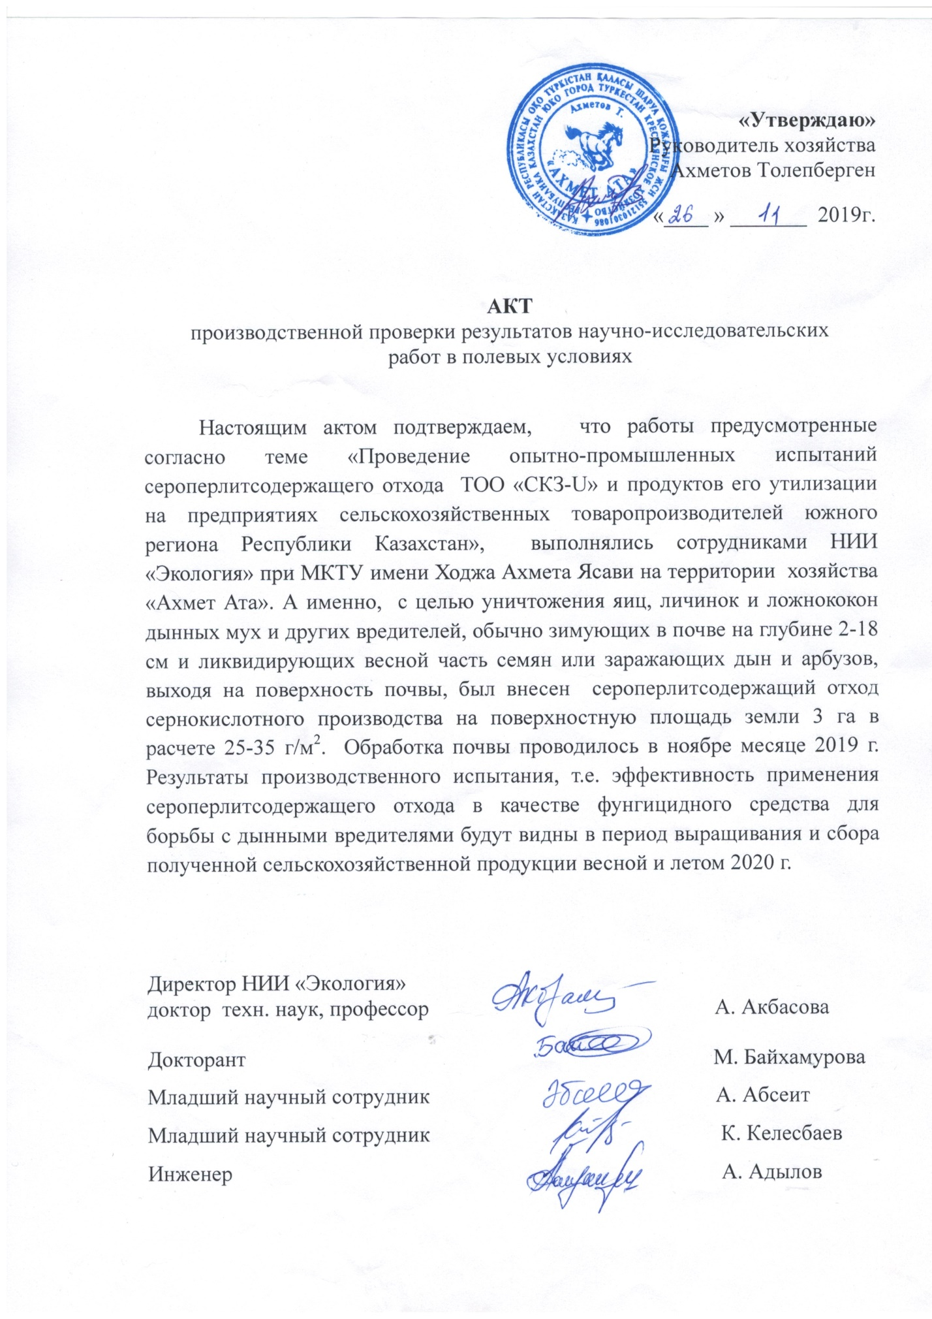
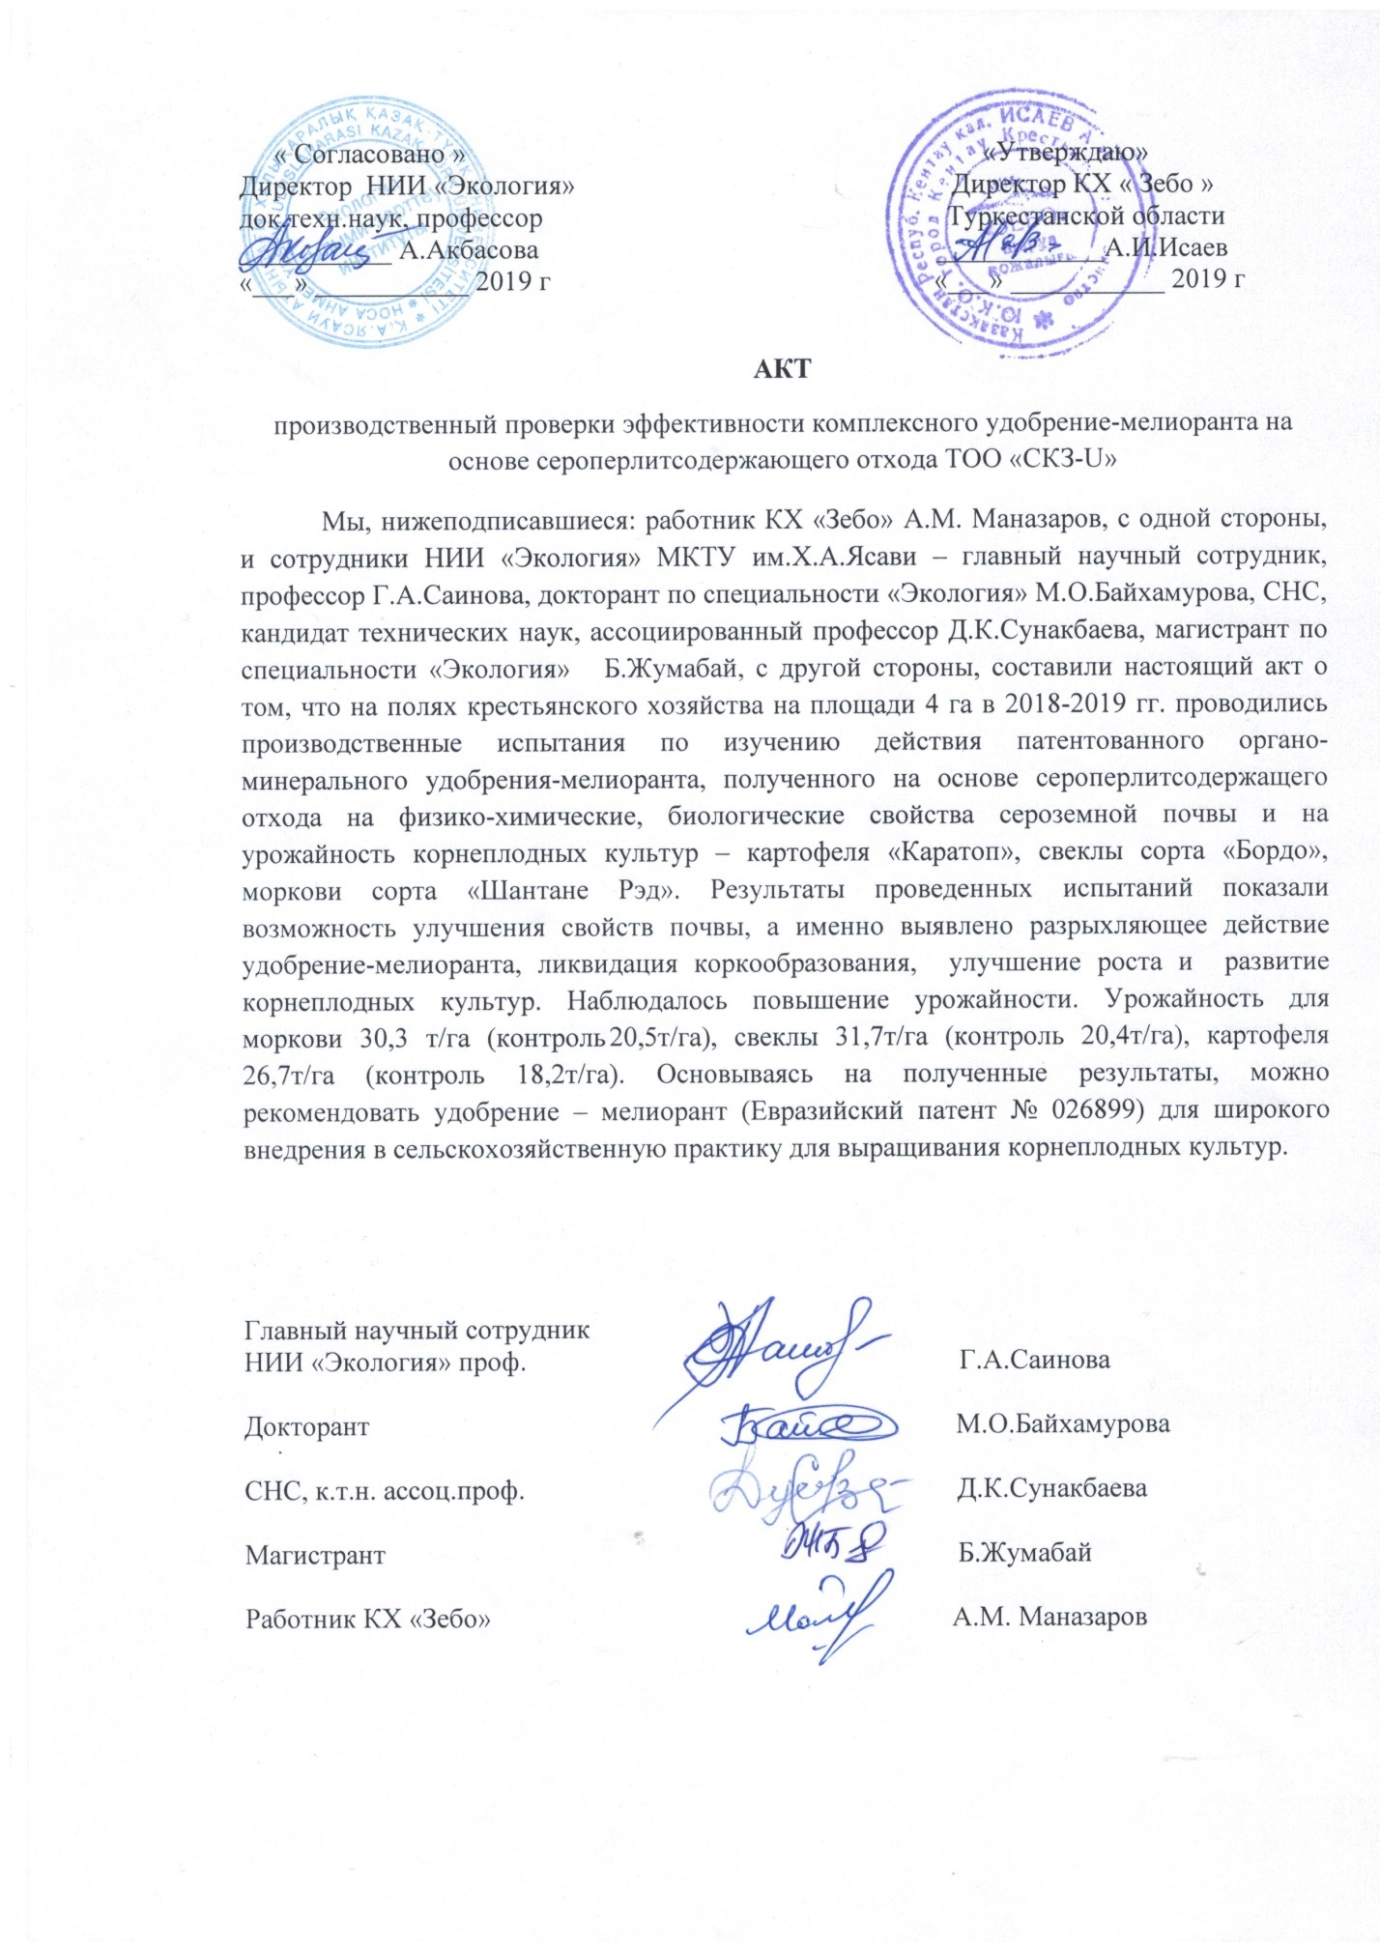

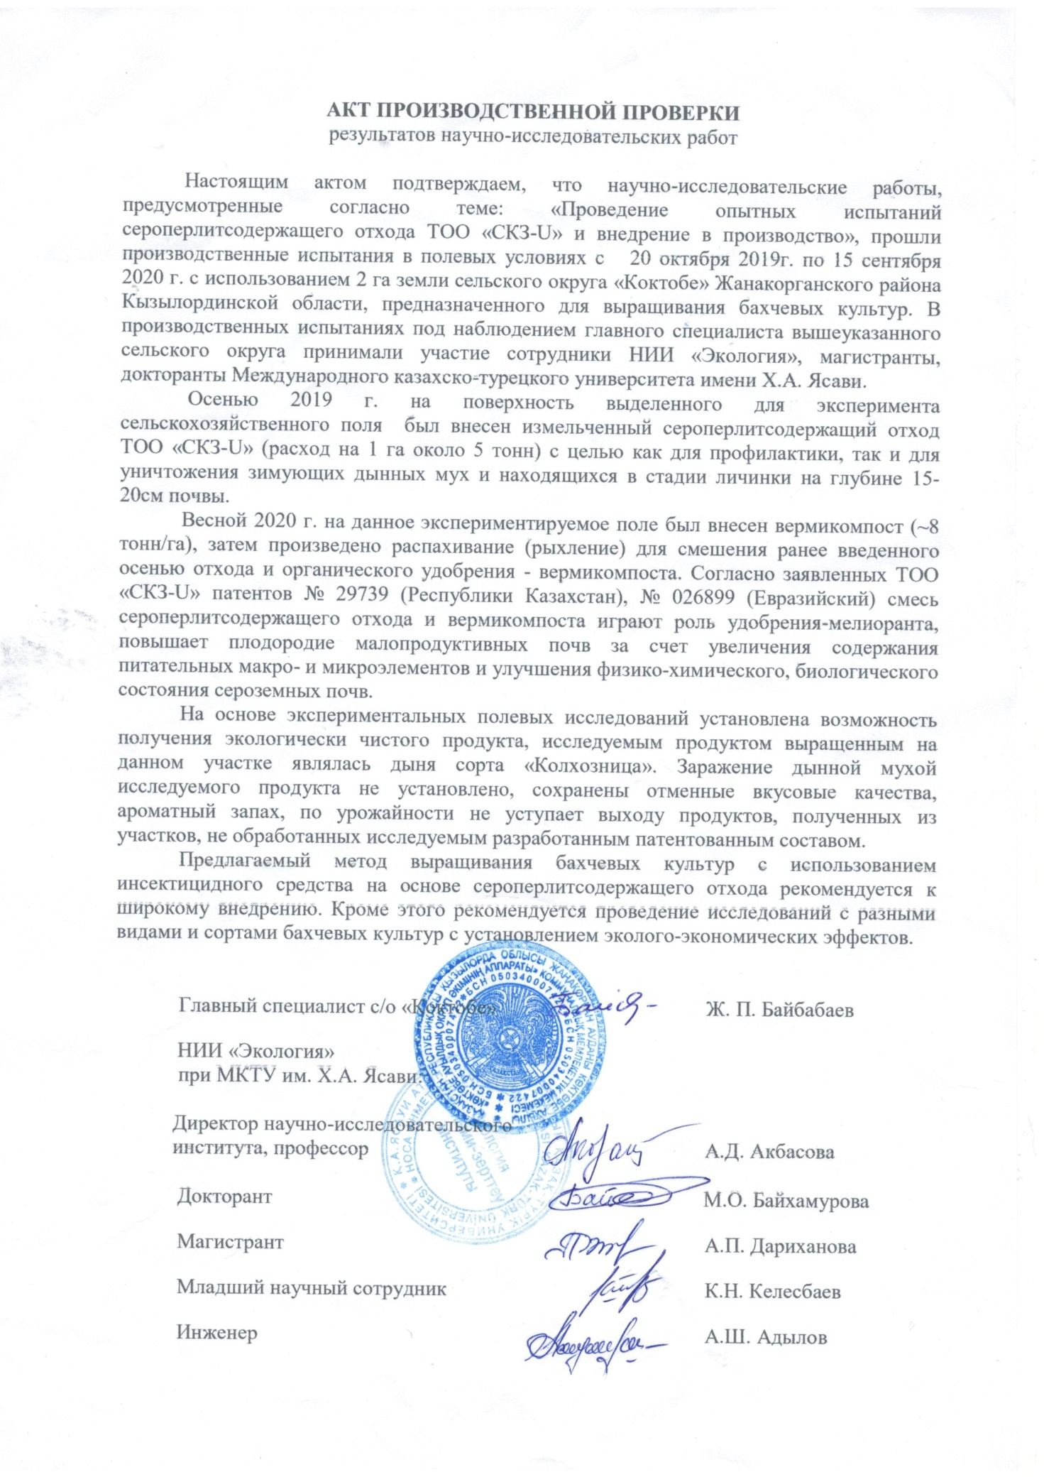
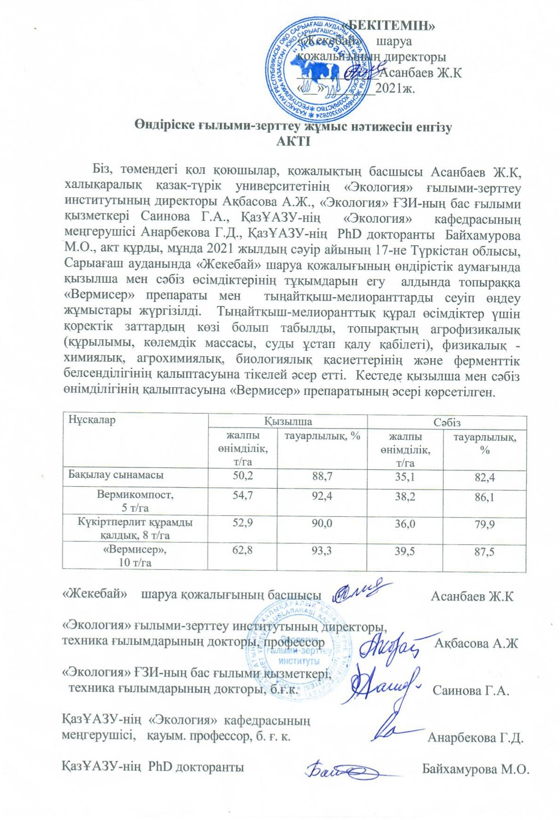
ҚОСЫМША Ә – Халықаралық ғылыми-тәжірибелік конферецияларға қатысқаны үшін берілген сертификаттар
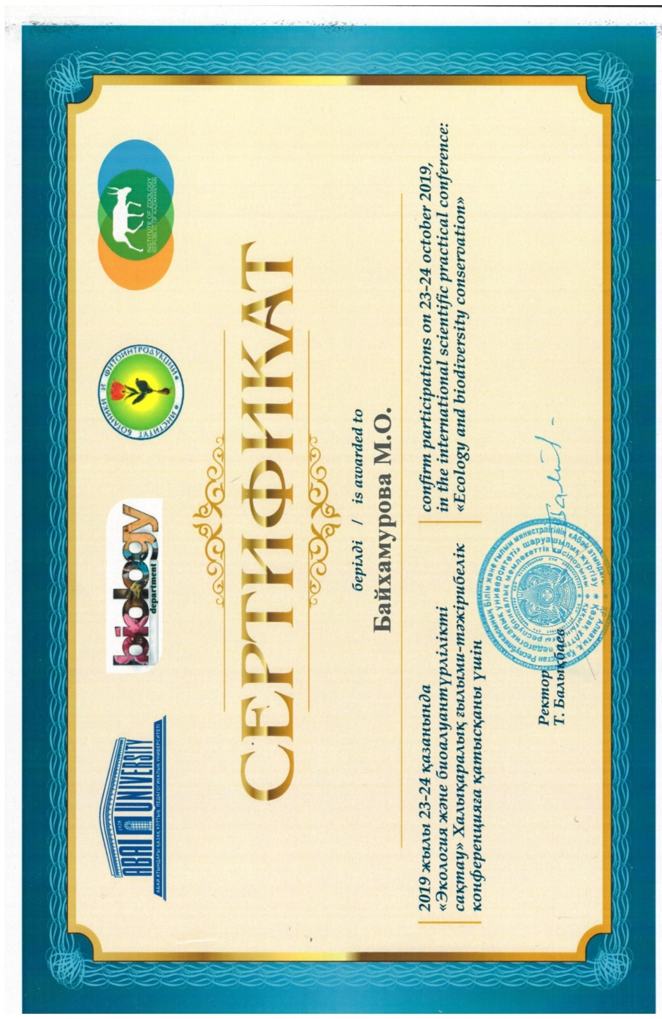
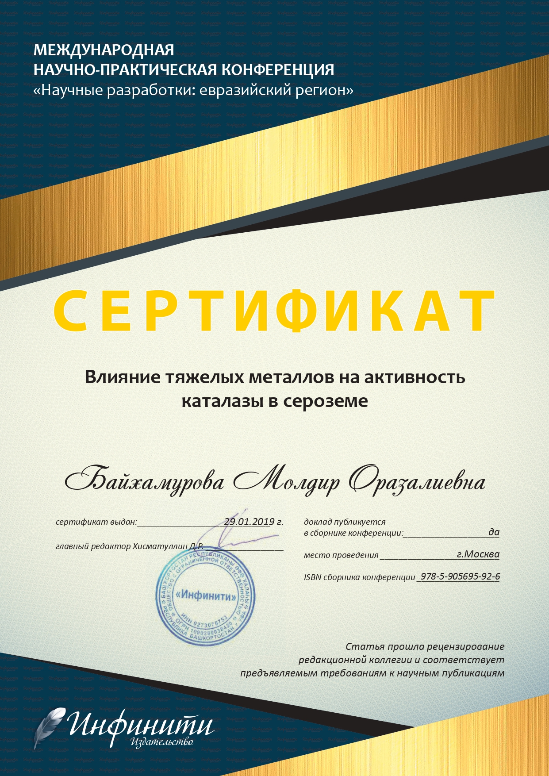

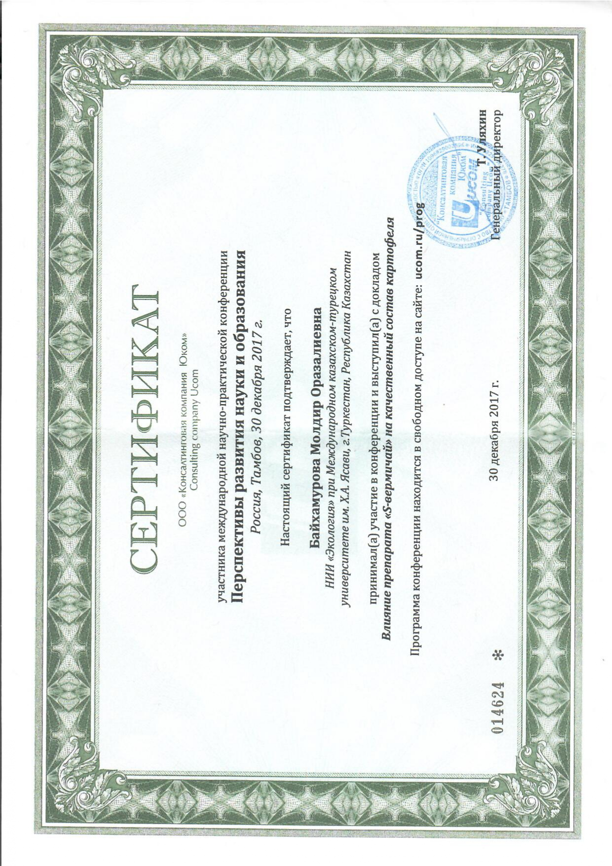

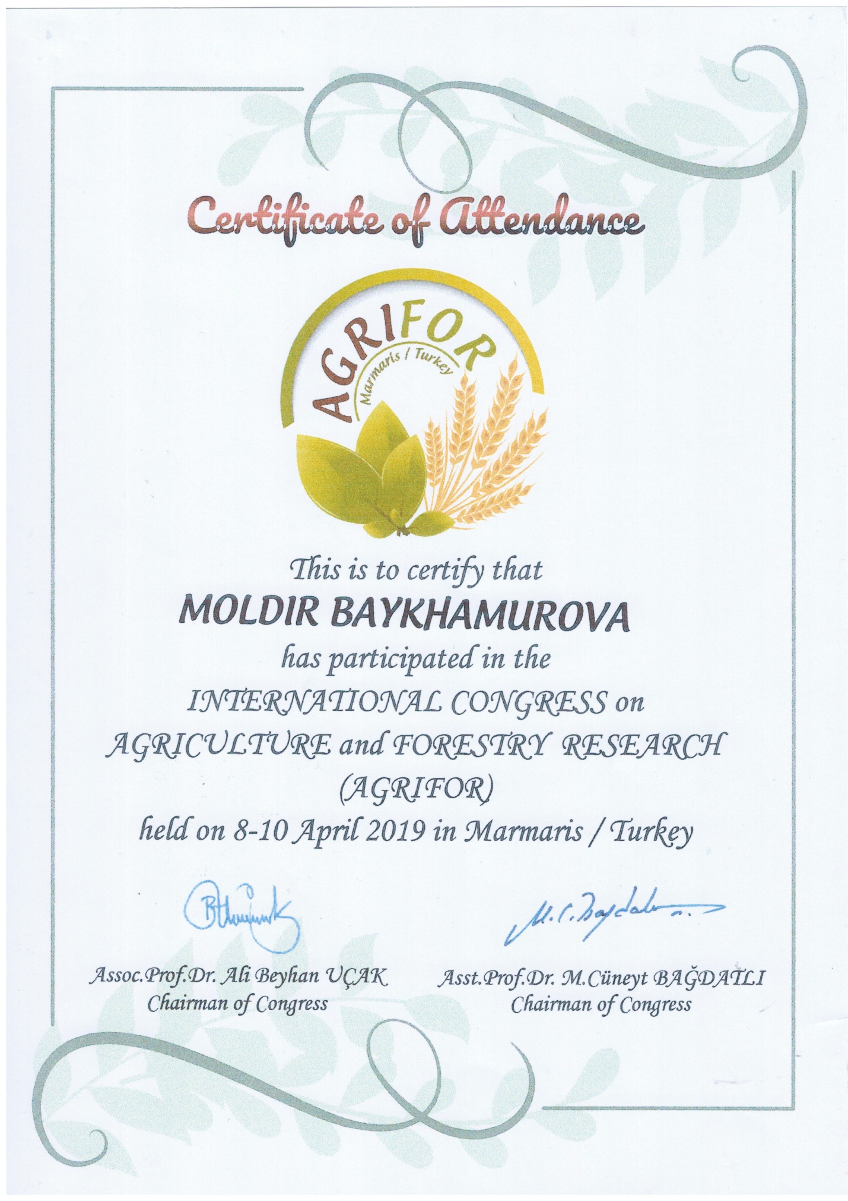
ҚОСЫМША Б – Ұлттық мемлекеттік сараптама орталығынан жариаланған мақаланың Scopus базаларында жарық көрген халықаралық ғылыми басылымдар тобына тіркелгендігі және оның квартилі немесе процентилі көрсетілген анықтамасы.
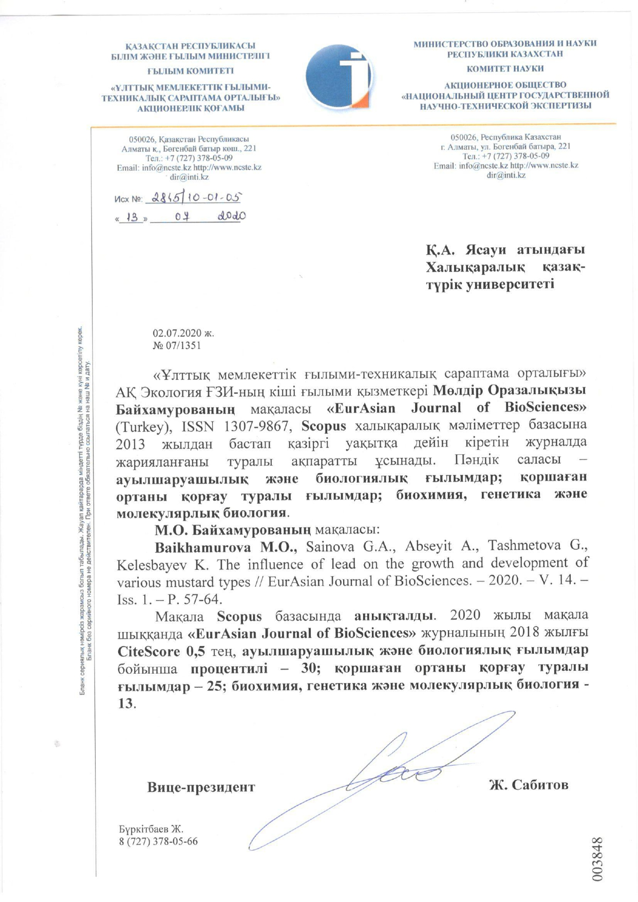
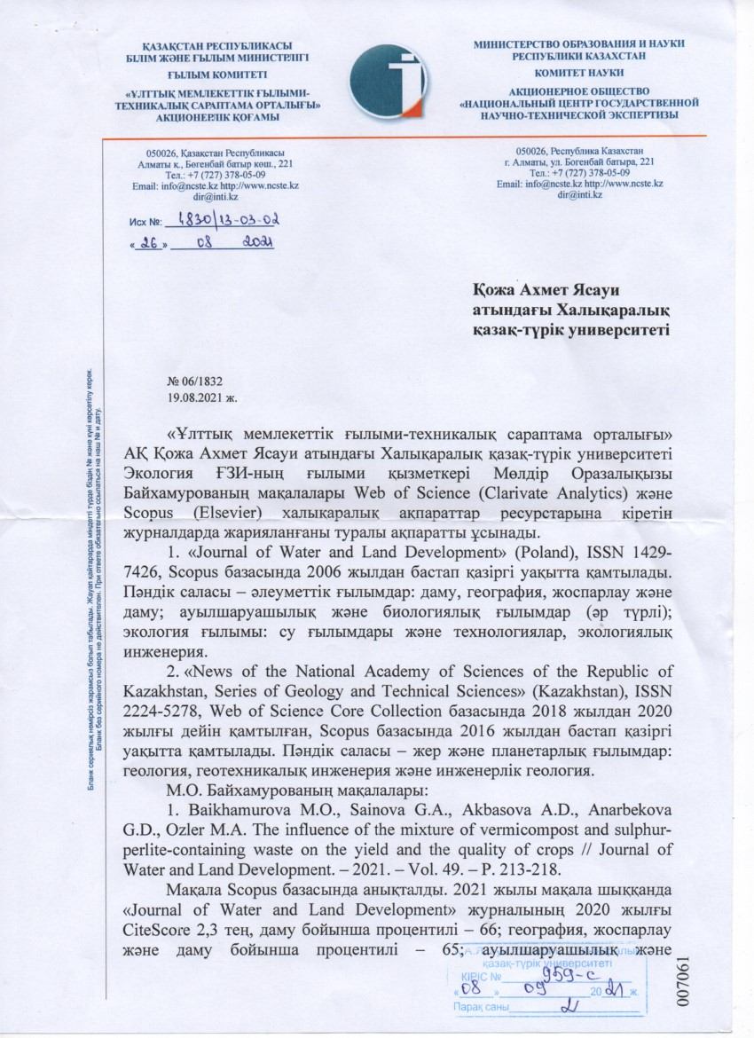

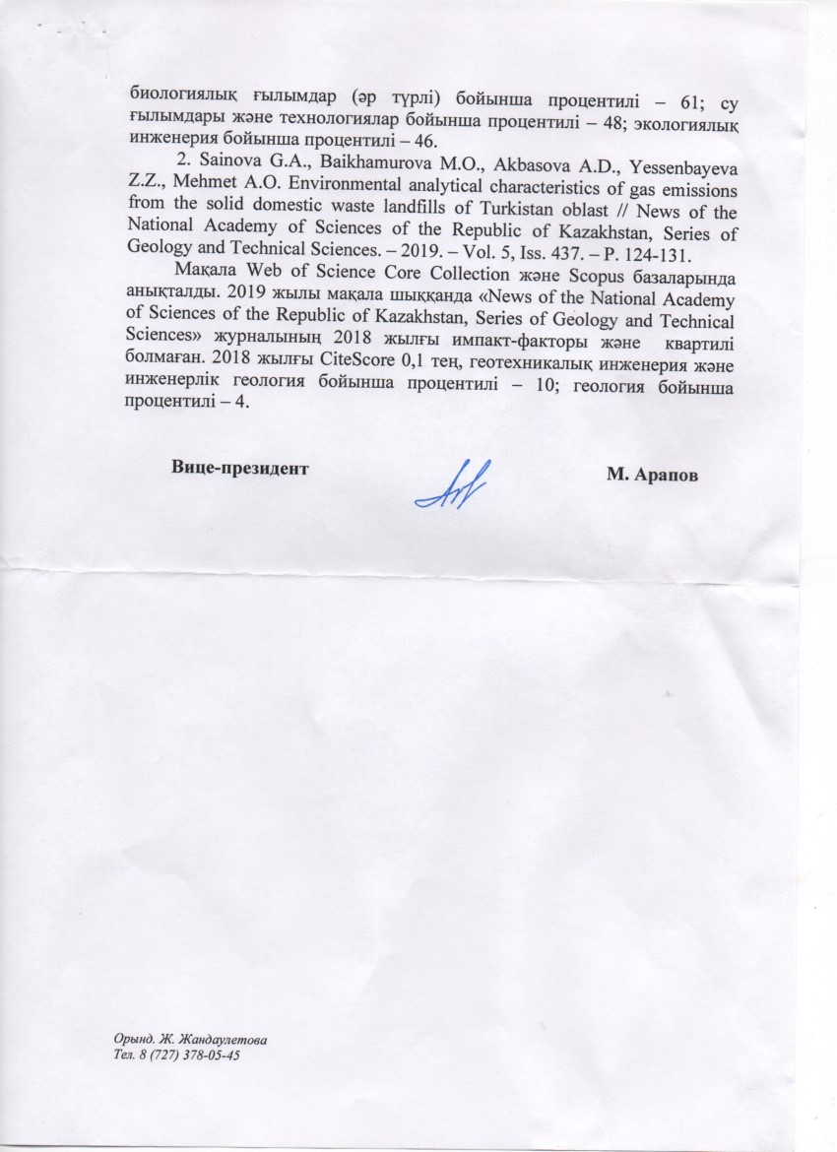

ҚОСЫМША В - ҚР Білім және ғылым министрлігі Ғылым комитетінің тапсырысы аясында гранттық қаржыландырылған жобаға қатысқандығы туралы анықтама.
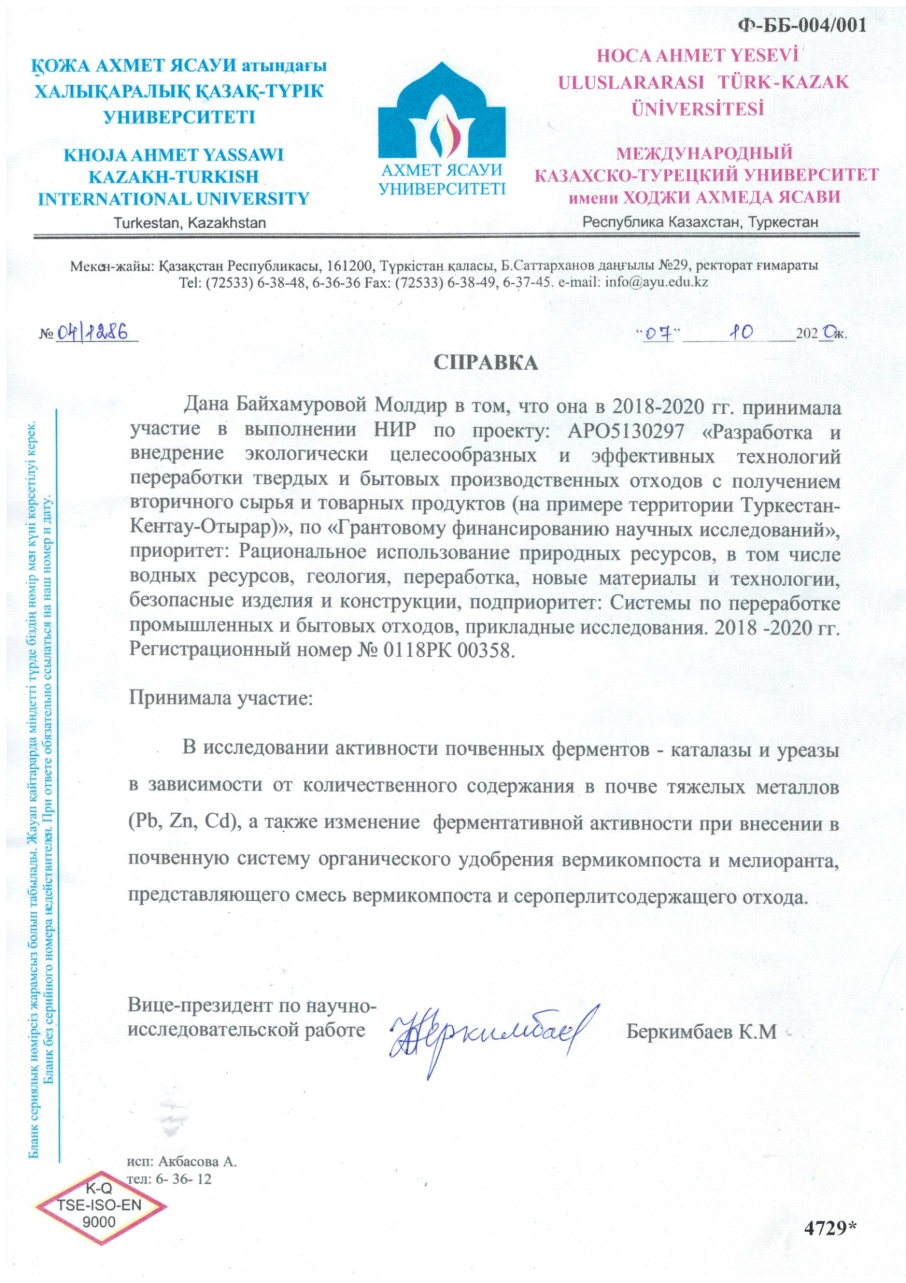
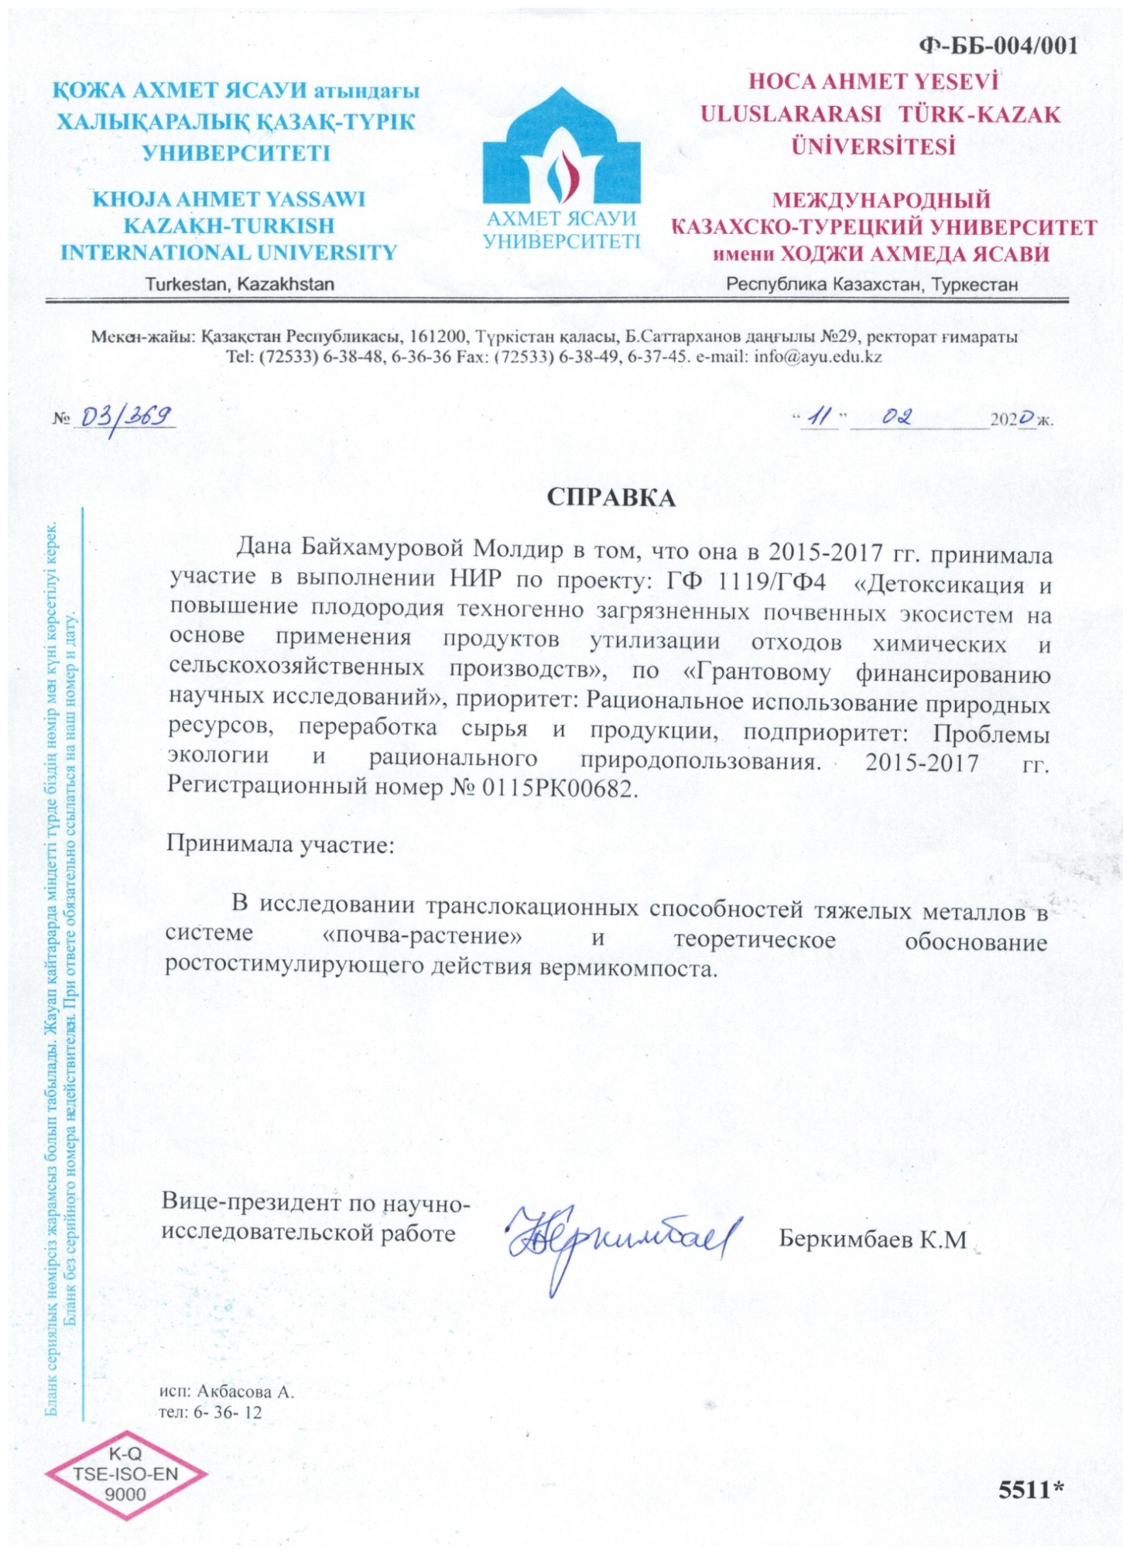
ҚОСЫМША Г – Мугла Ситки Кочман университетінің «Мугла ауылшаруашылық мақсатындағы топырақ өсімдіктері мен суармалы су» зертханаларында топырақ сынамаларының талдау нәтижелері.
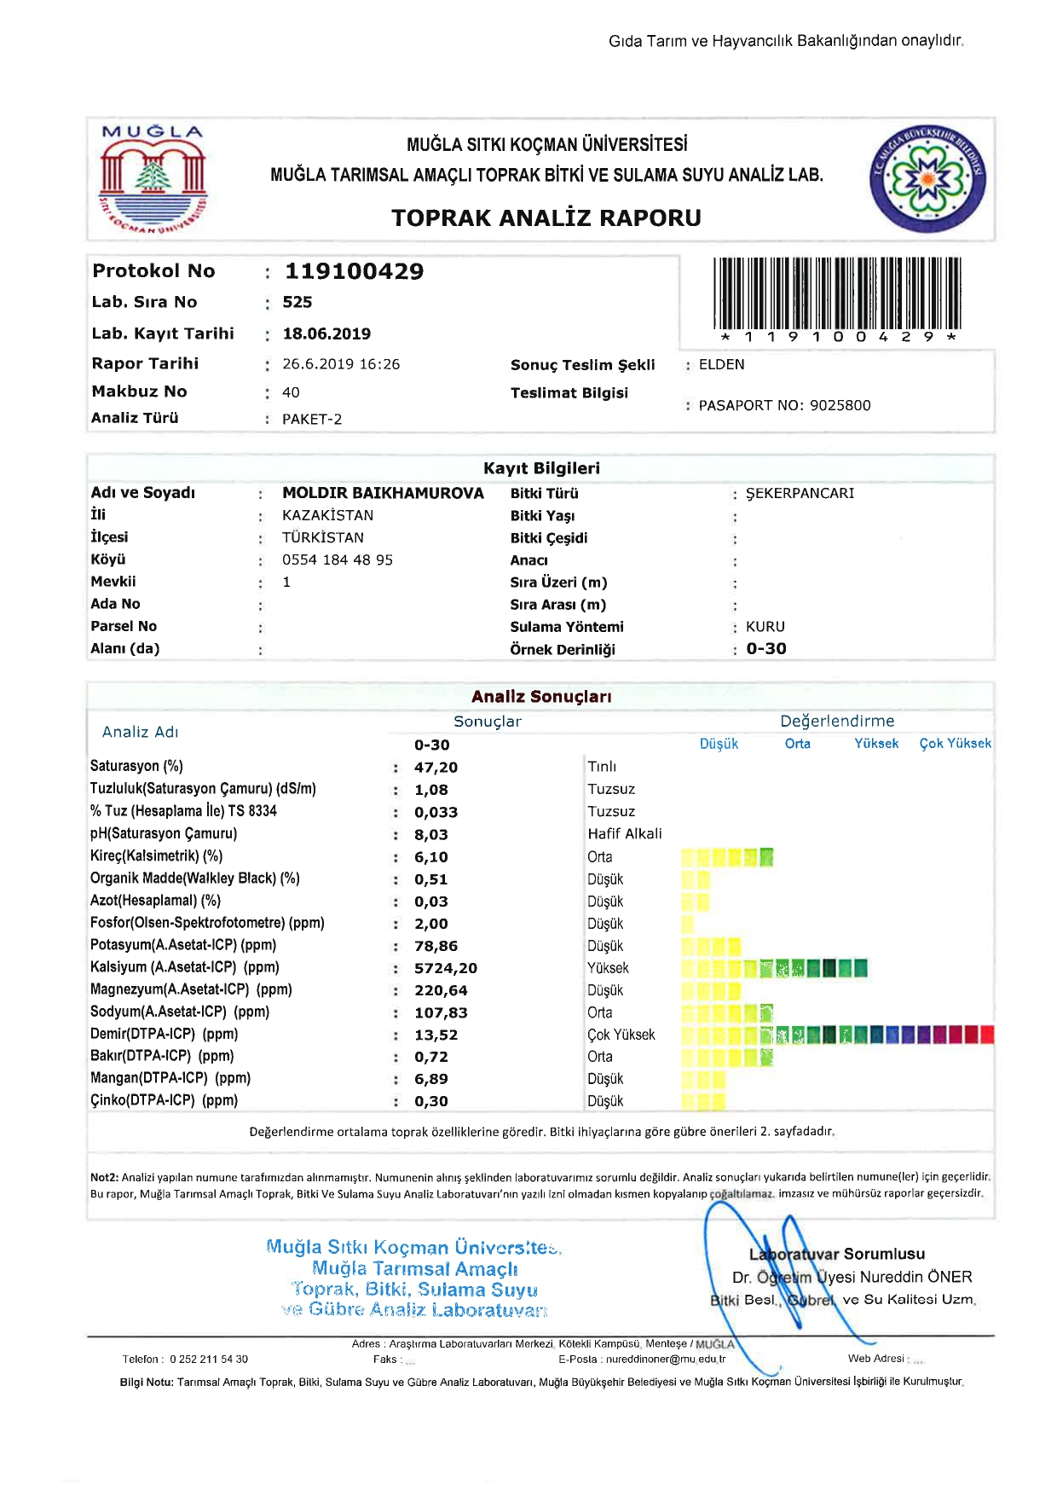
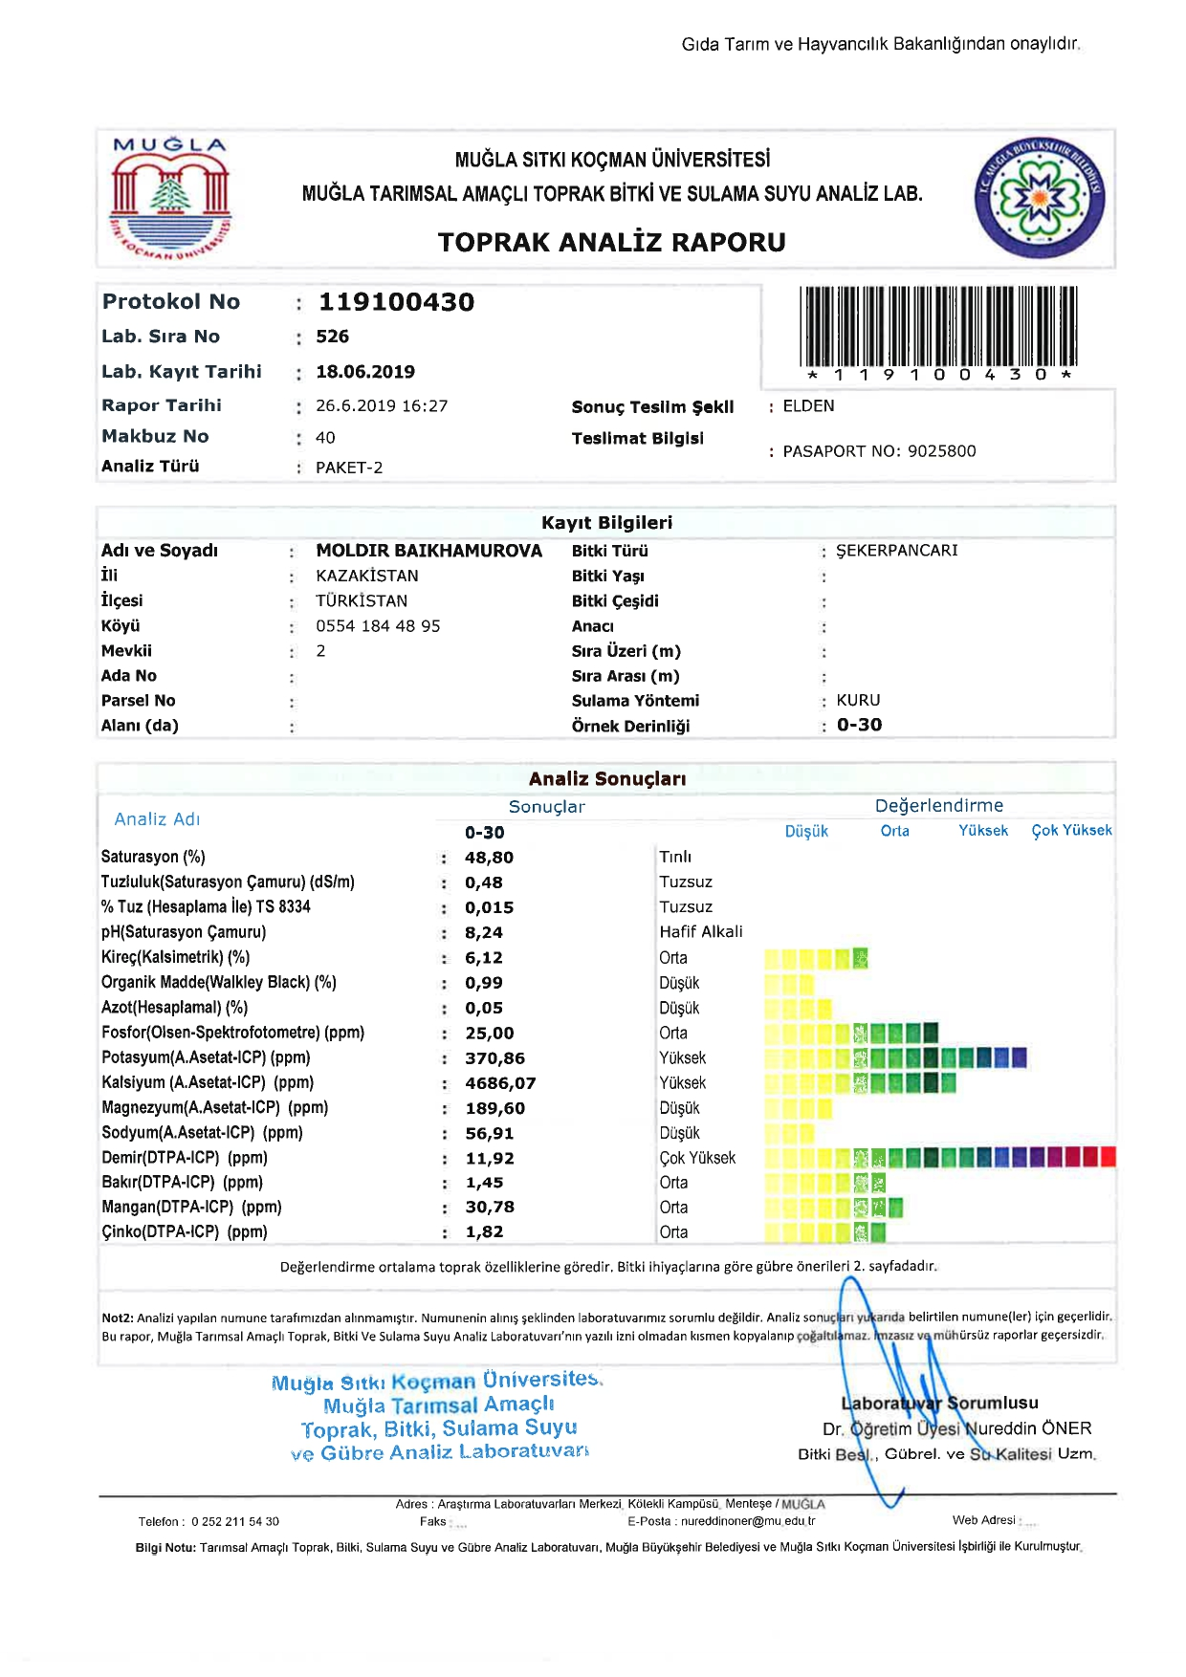

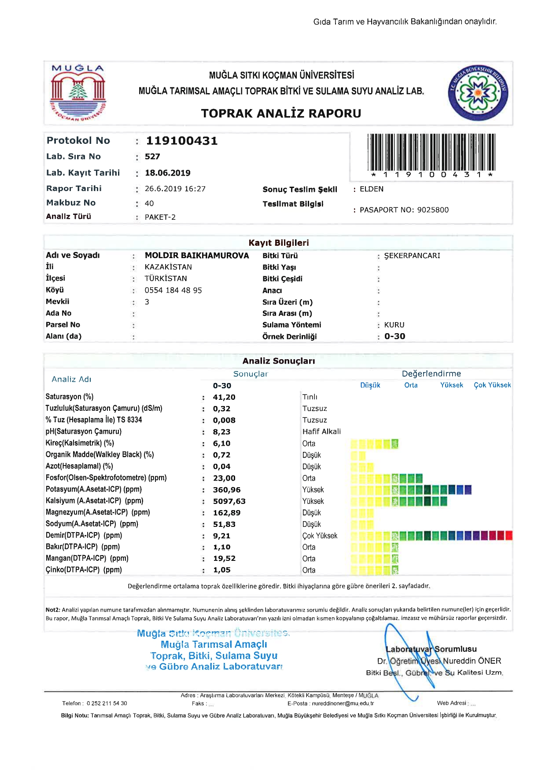

ҚОСЫМША Ғ - Тәжірибелік нұсқалар
№ | Нұсқалар | Cd(CH₃COO)₂∙2H₂O,  г/кг | Pb(CH₃COO)₂,  г/кг | ZnSO₄ ∙7 H₂O,  г/кг | ВК,  г/кг | КПҚ,  г/кг
1 | 2 | 3 | 4 | 5 | 6 | 7
1 | Бақылау | - | - | - | - | –
2 | Pb_{0.5} | - | 0.401 | - | - | -
3 | Pb_{2.5} | - | 2.01 | - | - | -
4 | Pb₅ | - | 4.01 | - | - | -
5 | Zn_{0.5} | - | - | 0.812 | - | -
6 | Zn_{2.5} | - | - | 4.062 | - | -
7 | Zn ₅ | - | - | 8.124 | - | -
8 | Zn₅+Cd_{0.5} | 0.009 | - | 8.124 | - | -
9 | Pb_{0.5}+Zn₅ | - | 0.401 | 8.124 | - | -
10 | Pb₅+Zn_{0.5} | - | 4.01 | 0.812 | - | -
11 | Pb_{0.5}+Cd₅ | 0.095 | 0.401 | - | - | -
12 | Pb₅+Cd_{0.5} | 0.009 | 2.01 | - | - | -
13 | Cd_{0.5} | 0.009 | - | - | - | -
14 | Cd_{2.5} | 0.0476 | - | - | - | -
15 | Cd₅ | 0.095 | - | - | - | -
16 | Zn_{0.5}+Cd₅ | 0.095 | - | 0.812 | - | -
17 | Топ+ВК | - | - | - | 160 | -
18 | Pb_{0.5}+ВК | - | 0.401 | - | 160 | -
19 | Pb_{2.5}+ВК | - | 2.01 | - | 160 | -
20 | Pb₅+ВК | - | 4.01 | - | 160 | -
21 | Zn_{0.5}+ВК | - | - | 0.812 | 160 | -
22 | Zn_{2.5}+ВК | - | - | 4,062 | 160 | -
23 | Zn ₅+ВК | - | - | 8,124 | 160 | -
24 | Zn₅+Cd_{0.5}+ВК | 0,009 | - | 8,124 | 160 | -
25 | Pb_{0.5}+Zn₅+ВК | - | 0,401 | 8,124 | 160 | -
26 | Pb₅+Zn_{0.5}+ВК | - | 4,01 | 0,812 | 160 | -
27 | Pb_{0.5}+Cd₅+ВК | 0,095 | 0,401 | - | 160 | -
28 | Pb₅+Cd_{0.5}+ВК | 0,009 | 4,01 | - | 160 | -
29 | Cd_{0.5}+ВК | 0,009 | - | - | 160 | -
30 | Cd_{2.5}+ВК | 0,0476 | - | - | 160 | -
31 | Cd₅+ВК | 0,095 | - | - | 160 | -
32 | Zn_{0.5}+Cd₅+ВК | 0,095 | - | 0,812 | 160 | -
33 | Топ+КПҚ | - | - | - | - | 160
34 | Pb_{0.5}+ КПҚ | - | 0,401 | - | - | 160
35 | Pb_{2.5}+ КПҚ | - | 2,01 | - | - | 160
36 | Pb₅+ КПҚ | - | 4,01 | - | - | 160
37 | Zn_{0.5}+ КПҚ | - | - | 0,812 | - | 160
38 | Zn_{2.5}+ КПҚ | - | - | 4,062 | - | 160
39 | Zn₅+ КПҚ | - | - | 8,124 | - | 160
40 | Zn₅+Cd_{0.5}+ КПҚ | 0,009 | - | 8,124 | - | 160
41 | Pb_{0.5}+Zn₅+ КПҚ | 0,009 | - | 8,124 | - | 160
42 | Pb₅+Zn_{0.5}+ КПҚ | - | 4,01 | 0,812 | - | 160
43 | Pb_{0.5}+Cd₅+ КПҚ | 0,095 | 0,401 | - | - | 160
44 | Pb₅+Cd_{0.5}+ КПҚ | 0,009 | 4,01 | - | - | 160
45 | Cd_{0.5}+ КПҚ | 0,009 | - | - | - | 160
46 | Cd_{2.5}+ КПҚ | 0,0476 | - | - | - | 160
47 | Cd₅+ КПҚ | 0,095 | - | - | - | 160
48 | Zn_{0.5}+Cd₅+ КПҚ | 0,095 | - | 0,812 | - | 160
49 | Топ+ВК+ КПҚ | - | - | - | 80 | 80
50 | Pb_{0.5}+ВК+ КПҚ | - | 0,401 | - | 80 | 80
51 | Pb_{2.5}+ВК+ КПҚ | - | 2,01 | - | 80 | 80
52 | Pb₅+ВК+ КПҚ | - | 4,01 | - | 80 | 80
53 | Zn_{0.5}+ВК+КПҚ | - | - | 0,812 | 80 | 80
54 | Zn_{2.5}+ВК+ КПҚ | - | - | 4,062 | 80 | 80
55 | Zn₅+ВК+ КПҚ | - | - | 8,124 | 80 | 80
56 | Zn₅+Cd_{0.5}+ВК+ КПҚ | 0,009 | - | 8,124 | 80 | 80
57 | Pb_{0.5}+Zn₅+ВК+ КПҚ | - | 0,401 | 8,124 | 80 | 80
58 | Pb₅+Zn_{0.5}+ВК+ КПҚ | - | 4,01 | 0,812 | 80 | 80
59 | Pb_{0.5}+Cd₅+ВК+ КПҚ | 0,095 | 0,401 | - | 80 | 80
60 | Pb₅+Cd_{0.5}+ВК+ КПҚ | 0,009 | 4,01 | - | 80 | 80
61 | Cd_{0.5}+ВК+ КПҚ | 0,009 | - | - | 80 | 80
62 | Cd_{2.5}+ВК+ КПҚ | 0,0476 | - | - | 80 | 80
63 | Cd₅+ВК+ КПҚ | 0,095 | - | - | 80 | 80
64 | Zn_{0.5}+Cd₅+ВК+ КПҚ | 0,095 | – | 0,812 | 80 | 80
65 | Pb₅-Cd_{0.5}-Zn₅ | 0,009 | 4,01 | - | 80 | 80
66 | Pb₅-Cd_{0.5}-Zn₅+ВК | 0,009 | 4,01 | 8,124 | 160 | -
67 | Pb₅-Cd_{0.5}-Zn₅+ КПҚ | 0,009 | 4,01 | 8,124 | - | 160
68 | Pb₅-Cd_{0.5}-Zn₅+ВК + КПҚ | 0,009 | 4,01 | 8,124 | 80 | 80
69 | Pb_{0.5}-Cd₅-Zn₅ | 0,095 | 0,401 | 8,124 | - | -
70 | Pb_{0.5}-Cd₅-Zn₅+ВК | 0,095 | 0,401 | 8,124 | 160 | -
71 | Pb_{0.5}-Cd₅-Zn₅+ КПҚ | 0,095 | 0,401 | 8,124 | - | 160
72 | Pb_{0.5}-Cd₅-Zn₅+ КПҚ+ВК | 0,095 | 0,401 | 8,124 | 80 | 80
73 | Pb₅-Cd₅-Zn_{0.5} | 0,095 | 4,01 | 0,812 | - | -
74 | Pb₅-Cd₅-Zn_{0.5}+ВК | 0,095 | 4,01 | 0,812 | 160 | -
75 | Pb₅-Cd₅-Zn_{0.5}+ КПҚ | 0,095 | 4,01 | 0,812 | - | 160
76 | Pb₅-Cd₅-Zn_{0.5}+ ВК+ КПҚ | 0,095 | 4,01 | 0,812 | 80 | 80
ҚОСЫМША Д - Қызылша өнімділігінің қалыптасуына «Вермисер» препаратының әсерінің математикалық өңдеуі

ИСХОДНЫЕ ДАННЫЕ
_________________________________________
| Повторности
Факторы |------------------------------
(Группы) | 1 | 2 | 3
-----------------------------------------
1 | 351 | 350 | 352
2 | 382 | 381 | 383
3 | 359 | 360 | 361
4 | 395 | 394 | 396
-----------------------------------------
Параметры исходных данных
__________________________________________________________________________
Факторы| Число | | | | Ошибка | Отн.ош.| Доверительный
(групп)|повтор.| Суммы | Средн.| Диспер.| средней| средней| интервал ср.зн.
-------|-------|-------|-------|--------|--------|--------|---------------
1 3 1053 351 1 .6 .16 351 +- 1.84
2 3 1146 382 1 .6 .15 382 +- 1.84
3 3 1080 360 1 .6 .16 360 +- 1.84
4 3 1185 395 1 .6 .15 395 +- 1.84
--------------------------------------------------------------------------

Общая средняя M= 372
Общая дисперсия S= 331.8182
Ошибка среднего m= 5.258471
Точность опыта g%= 1.413567

РЕЗУЛЬТАТЫ ДИСПЕРСИОННОГО АНАЛИЗА

Анализ дисперсии
____________________________________________________________________
Источники | Сумма | Степени | | Критерии
вариации | квадратов | свободы | Дисперсии |----------------
| отклонении | вариации | | Fрасч | Fтабл
--------------------------------------------------------------------
По фактору | 3642 | 3 | 1214 | 6474.67
| 4.24
Повторности | 6.5 | 2 | 3.25 | 17.33 | 5.82
Остаточная | 1.5 | 8 | .19 | - | -
Общая | 3650 | 11 | - | - | -
--------------------------------------------------------------------
Уровень значимости Z= 0.05

Анализ силы влияния градации факторов
__________________________________________________
Показатели | По Плохинскому | По Снедекору
-------------------|----------------|-------------
Корреляционное | |
отношение в % | 100 | 100
Критерии достоверн.| |
(F-критерии Фишера)| 1214 | 6389.47
Чисел степеней | а) 3 | а) 3
свободы | б) 8 | б) 8
--------------------------------------------------
ПРИМЕЧАНИЕ: Табличное значение критерии ФИШЕРА F= 4.24
Уровень значимости Z= 0.05

Корреляционное отношение в процентах показывает вариацию
изучаемого признака за счет влияния градацию фактора А.

СРАВНЕНИЕ ГРУППОВЫХ СРЕДНИХ
ДИСПЕРСИОННОГО КОМПЛЕКСА

(По методу Дж.Тьюки)
__________________________________________________
Сравниваемые |Максимальная| Расчетные | Табличные
группы | разница | tq | Qst
--------------|------------|-----------|----------
X( 4 )-X( 1 ) 44 201.89
-------------------------------------------------
ПРИМЕЧАНИЕ: Для числа групп (n= 4) и степеней
свободы (K= 8), а также для 5%-ного уровня
значимости определите табличное значение Qst.

(По методу Г.Шеффе)
_________________________________________________
Сравниваемые |Максимальная| Критерий ФИШЕРА
группы | разница | Fрасч. | Fкорр.
----------------|------------|---------|---------
X( 4 )-X( 1 ) 44 283.63 3.57
-------------------------------------------------
ПРИМЕЧАНИЕ: Fкорр.-корректированное табичное
значение критерии Фишера

РАСЧЕТ НАИМЕНЬШЕЙ СУЩЕСТВЕННОЙ РАЗНОСТИ (НСР)

Ошибка опыта Sxcp= 2.2516612
Ошибка разности средних Sd= 1.3559026
Табличное значение критерия Стьюдента t(0.05)= 2.31
Абсолютное значение НСР(0.05)= 3.82
Относительное значение HCP(0.05)= 4.22 %

Сәбіз өнімділігінің қалыптасуына «Вермисер» препаратының әсерінің математикалық өңдеуі

ИСХОДНЫЕ ДАННЫЕ
_________________________________________
| Повторности
Факторы |------------------------------
(Группы) | 1 | 2 | 3
-----------------------------------------
1 | 500 | 502 | 502
2 | 548 | 546 | 547
3 | 530 | 529 | 528
4 | 627 | 628 | 629
-----------------------------------------
Параметры исходных данных
__________________________________________________________________________
Факторы| Число | | | | Ошибка | Отн.ош.| Доверительный
(групп)|повтор.| Суммы | Средн.| Диспер.| средней| средней| интервал ср.зн.
-------|-------|-------|-------|--------|--------|--------|---------------
1 3 1504 501.33 1.34 .7 .13 501.3334 +- 2.13
2 3 1641 547 1 .6 .11 547 +- 1.84
3 3 1587 529 1 .6 .11 529 +- 1.84
4 3 1884 628 1 .6 9.00 628 +- 1.84
--------------------------------------------------------------------------

Общая средняя M= 551.3333
Общая дисперсия S= 2426.796
Ошибка среднего m= 14.22086
Точность опыта g%= 2.579359

РЕЗУЛЬТАТЫ ДИСПЕРСИОННОГО АНАЛИЗА

Анализ дисперсии
____________________________________________________________________
Источники | Сумма | Степени | | Критерии
вариации | квадратов | свободы | Дисперсии |----------------
| отклонении | вариации | | Fрасч | Fтабл
--------------------------------------------------------------------
По фактору | 26686 | 3 | 8895.33 | 8372.08
| 4.24
Повторности | .25 | 2 | .13 | 8.5 | 5.82
Остаточная | 8.5 | 8 | 1.06 | - | -
Общая | 26694.75 | 11 | - | - | -
--------------------------------------------------------------------
Уровень значимости Z= 0.05

Анализ силы влияния градации факторов
__________________________________________________
Показатели | По Плохинскому | По Снедекору
-------------------|----------------|-------------
Корреляционное | |
отношение в % | 100 | 100
Критерии достоверн.| |
(F-критерии Фишера)| 8133.22 | 8391.821
Чисел степеней | а) 3 | а) 3
свободы | б) 8 | б) 8
--------------------------------------------------
ПРИМЕЧАНИЕ: Табличное значение критерии ФИШЕРА F= 4.24
Уровень значимости Z= 0.05

Корреляционное отношение в процентах показывает вариацию
изучаемого признака за счет влияния градацию фактора А.

СРАВНЕНИЕ ГРУППОВЫХ СРЕДНИХ
ДИСПЕРСИОННОГО КОМПЛЕКСА

(По методу Дж.Тьюки)
__________________________________________________
Сравниваемые |Максимальная| Расчетные | Табличные
группы | разница | tq | Qst
--------------|------------|-----------|----------
X( 4 )-X( 1 ) 126.67 246.06
-------------------------------------------------
ПРИМЕЧАНИЕ: Для числа групп (n= 4) и степеней
свободы (K= 8), а также для 5%-ного уровня
значимости определите табличное значение Qst.

(По методу Г.Шеффе)
_________________________________________________
Сравниваемые |Максимальная| Критерий ФИШЕРА
группы | разница | Fрасч. | Fкорр.
----------------|------------|---------|---------
X( 4 )-X( 1 ) 126.67 146.35 3.57
-------------------------------------------------
ПРИМЕЧАНИЕ: Fкорр.-корректированное табичное
значение критерии Фишера

РАСЧЕТ НАИМЕНЬШЕЙ СУЩЕСТВЕННОЙ РАЗНОСТИ (НСР)

Ошибка опыта Sxcp= 2.5944185
Ошибка разности средних Sd= 1.8406346
Табличное значение критерия Стьюдента t(0.05)= 2.31
Абсолютное значение НСР(0.05)= 1.94
Относительное значение HCP(0.05)= 2.35 %

ҚОСЫМША Ж.1 - Сұр топырақтың каталаза мен уреаза ферментерінің белсенділігі.
Сынама алынған жерлер | Топырақ  қабаты,  см | Каталаза, 1 г топ. есептеген-дегі О₂ көлемі, мл/ 1 мин | Уреаза (10 г топ. eсептел-ген аммиак көлемі),  мг/24 сағ
Иқан | 0-20 | 3,01 | 8,10
 | 20-30 | 2,25 | 6,87
 | 30-40 | 1,71 | 3,02
 | 50-60 | 1,01 | 2,01
Ескі Сауран | 0-20 | 3,09 | 7,04
 | 20-30 | 2,01 | 5,03
 | 30-40 | 1,09 | 2,89
 | 50-60 | 0,99 | 1,01
Жаңа Сауран | 0-20 | 2,98 | 8,05
 | 20-30 | 1,95 | 6,07
 | 30-40 | 1,01 | 3,02
 | 50-60 | 0,74 | 2,02
Шорнақ | 0-20 | 3,10 | 8,17
 | 20-30 | 1,98 | 6,44
 | 30-40 | 0,78 | 4,02
 | 50-60 | 0,54 | 2,01

ҚОСЫМША Ж.2 - Сұр топырақтың каталаза мен уреаза ферментерінің белсенділігі мерзім бойынша.
Сынама алынған мерзім | Сынама алынған жерлер | Каталаза, 1 г топ. есептегендегі  О₂ көлемі, мл/ 1 мин | Уреаза (10 г топ. eсептелген аммиак көлемі),  мг/24 сағ
Көктем | Иқан | 3,01 | 8,17
 | Ескі Сауран | 2,93 | 8,05
 | Жаңа Сауран | 3,04 | 7,50
 | Шорнақ | 3,28 | 8,43
Жаз | Иқан | 2,05 | 5,08
 | Ескі Сауран | 1,28 | 4,41
 | Жаңа Сауран | 1,59 | 4,92
 | Шорнақ | 2,19 | 5,10
Күз | Иқан | 2,87 | 7,05
 | Ескі Сауран | 2,24 | 6,97
 | Жаңа Сауран | 2,02 | 7,02
 | Шорнақ | 8,90 | 7,1

